Desarrollo de una aplicación móvil para la implementación de pausas activas en trabajadores usando la gamificación



Integrantes:

Luis Felipe Velasco Tao - 30000050832

Juan David González Dimaté - 30000050344

Presentado a:

Ingeniero Andrés Armando Sánchez Martín

Universidad de San Buenaventura

Facultad de Ingeniería

Programa de Ingeniería de Sistemas

Proyecto integrador I - Proyecto integrador II

Bogotá D.C.

2020 – 2

Contenido

RESUMEN 9

INTRODUCCIÓN 9

JUSTIFICACIÓN 9

Contexto 9

Involucrados 10

Ministerio del trabajo y ministerio de salud y protección social 10

Empresas 11

Trabajadores 12

ARL 12

Planteamiento del problema 12

Causas 12

Efectos 12

Antecedentes 13

Empresas, empleadores y contratantes con diez (10) o menos trabajadores, clasificadas con riesgo I, II ó III 13

Empresas de once (11) a cincuenta (50) trabajadores clasificadas con riesgo I, II ó III 13

Empresas de más de cincuenta (50) trabajadores clasificadas con riesgo I, II, III, IV ó v y de cincuenta (50) ó menos trabajadores con riesgo IV ó V 14

Aplicación de pausas activas en la Universidad de Antioquia. 17

Impacto 17

BASE DE CONOCIMIENTO 18

Seguridad y salud en el trabajo 18

Estructura de SG-SST 18

Actores y entidades 20

Entidades gubernamentales 20

Ministerio Nacional del Trabajo 20

Ministerio Nacional de la Salud 21

ARL 22

EPS 22

Empleador 23

Empleado 23

Pausas activas 24

Actividades físicas en el trabajo 24

Normativas de la seguridad y salud ocupacional 25

Resolución 0312 del 2019 25

Decreto 1072 de 2015 26

Ley 1474 de 2011 26

Resolución 2013 de 1986 26

Gamificación 27

Teoría de decisión 27

Sistema de recompensas 27

Desarrollo móvil 28

Ciclo de vida para el desarrollo de aplicaciones móviles 28

(1) **Prototipo:** 29

(2) **Alfa:** 29

(3) **Beta:** 29

(4) **Versión candidata para lanzamiento:** 29

5. **Distribución:** 29

(1) **IOS:** 29

(2) **Android:** 29

Wireframe (Mockup) 29

Conectividad 30

Aplicaciones móviles 30

Apps nativas 30

Apps hibridas 30

Web app 31

Aplicaciones web móviles dedicadas. 31

Aplicaciones web móviles genéricas 31

Bases de datos 31

Bases de datos relacionales 31

Oracle 32

Microsoft SQL Server 32

MySQL 32

PostgreSQL 33

MariaDB 33

Bases de datos no relacionales 33

Servidor de bases de datos 35

Seguridad e integridad de los datos 36

ESTADO DEL ARTE 38

Descripción de los trabajos 38

Pausa activa como factor de cambio en actividad física en funcionarios públicos 38

Pausas activas 39

Futura Activa 4.0 39

Pausapp 40

Conclusión 44

PREGUNTA GENERADORA 45

OBJETIVOS 45

Objetivo general 45

Desarrollar una aplicación que contribuya con la correcta implementación de las pausas activas de los trabajadores en las empresas colombianas por medio de la gamificación 45

Objetivos específicos 45

LIMITACIONES 45

ALCANCES 45

METODOLOGIA 47

CRONOGRAMA 48

DESARROLLO 49

Arquitectura del proyecto 49

Diagrama de Despliegue 50

Modelo Entidad Relación 51

Diccionario de Datos 52

Listado de Tablas 52

afeccion_empleado 53

Índices 54

afeccion_medica 54

Índices 55

afiliacion_contrato 55

Índices 55

afiliacion_empleado 56

Índices 56

afiliacion_empresa 56

Índices 57

Comentario 57

Índices 58

consulta_medica 58

Índices 58

Contrato 59

Índices 60

contrato_licencia 60

Índices 61

Cuenta 61

Índices 62

Empleado 62

Índices 64

Empresa 64

Índices 65

Entidad 65

Índices 66

Incapacidad 66

Índices 67

Juego 68

Índices 69

Log 70

Índices 71

nivel_riesgo 72

Índices 72

Partida 72

Índices 74

Rol 74

Índices 74

rol_cuenta 75

Índices 75

tipo_afeccion 76

Índices 76

tipo_contrato 76

Índices 77

tipo_evento 77

Índices 77

tipo_incapacidad 77

Índices 78

tipo_juego 78

Índices 79

tipo_licencia 79

Índices 80

Diagrama de Módulos 80

Estructura del backend 81

Actores del sistema 82

Conceptos 83

Casos de Uso 84

Diagrama de casos de uso y módulos 124

Requerimientos 125

Mockups 143

Mockups aplicación web 143

Login: 143

Index Administrador 143

Index Empresas 144

Añadir Usuario 144

Modificar Usuario 145

Modificar Usuario 1 145

Buscar Usuario 145

Eliminar Usuario 146

Ver Todos los Usuarios 146

Añadir Contrato 147

Buscar Contrato 148

Buscar Contrato por Empresa 148

Eliminar Contrato 149

Modificar Contrato 149

Modificar Contrato 1 150

Ver todos los Contratos 150

Añadir cuenta 151

Asignar cuenta Talento Humano 151

Buscar Cuenta 152

Cambiar Contraseña 152

Cambiar Contraseña 1 152

Cambiar Estado Cuenta 153

Cambiar Perfil Cuenta 153

Cambiar Perfil Cuenta 1 153

Eliminar Cuenta 154

Modificar Cuenta 154

Modificar Cuenta 154

Ver todas las Cuentas 155

Añadir Empresa 155

Buscar Empresa 156

Eliminar Empres 156

Modificar Empresa 156

Modificar Empresa 1 156

Ver todas las Empresas 157

Añadir Entidad 157

Buscar Entidad 157

Eliminar Entidad 158

Modificar Entidad 158

Ver todas las Entidades 159

Necesito Ayuda 159

Enviar Comentario (Empresas) 160

Ver Comentarios 160

Ver Datos Cuenta 161

Añadir Empleado 161

Buscar Emplead 162

Modificar Empleado 162

Modificar Empleado 1 162

Solicitar Cuenta Talento Humano 163

Solicitar Cuenta Talento Humano 1 163

Ver todos los Empleados 163

Buscar Contrato 164

Crear Contrato 165

Ver Todos los Contratos 165

Ver Entidades Contratadas 166

Mockups aplicación móvil 166

Bibliografía 166

TABLAS 171

ILUSTRACIONES 172

# RESUMEN

En Colombia, el campo laboral es uno de los más importantes del país ya que es el motor de la economía, en oficinas, fabricas, en el campo, en minas o en cualquier espacio en el que una persone desempeñe su labor, dicha labor por la cual reciben un salario y un conjunto de prestaciones sociales, en las cuales se encuentra las ARL, las cuales son las encargadas de actuar en caso de que el trabajador sufra algún accidente en el trabajo o se le genere alguna enfermedad por este mismo, es aquí, donde entra el concepto de pausas activas y su beneficio a la salud física y mental de los trabajadores, estos espacios en donde los trabajadores pueden romper su rutina y liberarse por algunos minutos de su trabajo mediante ejercicios enfocados en la prevención de enfermedades provocados por la monotonía que les genera su trabajo. Frente a este panorama de la salud en las empresas, nos encontramos con un gran conjunto de normativas las cuales buscan mejorar las condiciones de trabajo en el país, que las empresas sean espacios seguros y que se fortalezca el bienestar de los trabajadores, por lo cual las empresas cuentan con programas enfocados en la seguridad de sus trabajadores, en los cuales se crean cronogramas de actividades enfocadas en la concientización y prevención de enfermedades o afecciones que puedan sufrir las personas pertenecientes a la empresa. Frente a estos programas se busca la implementación de una aplicación móvil enfocada en el desarrollo de pausas activas enfocadas en las distintas actividades que desempeñen los trabajadores, su perfil de salud y las actividades acordes a este para la mejora en su rendimiento en la jornada laboral, todo esto por medio del uso de realidad aumentada.

# INTRODUCCIÓN

# JUSTIFICACIÓN

En esta parte describiremos por qué se desarrollará este proyecto, su importancia en el contexto en que se quiere realizar, los involucrados en este y el impacto que tendría.

## Contexto

En esta sección trabajaremos todo lo relacionado con el contexto de nuestro problema a tratar, y todos los involucrados de este y sus respectivos papeles en el contexto que vamos a trabajar.

En el mundo laboral a lo largo de la historia, las empresas han ido en busca mejoras en su ambiente y en como este puede afectar la productividad de los trabajadores. Aunque no fue una primera necesidad al inicio de las industrias.

La mejora de las condiciones de trabajo, como derecho de los trabajadores, se remonta a los tiempos de la   Revolución Industrial. Pero no empieza a tomarse realmente en serio en Europa hasta los años 70, debido a la fuerte presión que los sindicatos ejercen por medio del movimiento por “*la mejora de la calidad de vida en el trabajo*”. (Del Prado, 2019)

Esto nos luces de como los trabajadores, desde los inicios de las industrias tuvieron que defender sus necesidades como seres humanos, además, a lo largo de la historia se han reconocido diferentes afecciones que pueden sufrir los trabajadores, como lo indica (Del Carmen Gastañaga, 2012) *“…Georg Agricola (1494-1555) realizó una primera división entre enfermedades laborales crónicas y agudas; y en 1733 Bernardino Ramazzini, escribió el De morbis artificum diatriba con el cual se incorpora la salud ocupacional como una rama de la medicina*.”, estas acotaciones nos dan a entender que se comenzó a tener en cuenta al trabajador como un ser con necesidades y que tiende a estar en ambientes donde puede resultar afectado o que, por la labor que realicen, sufran distintas enfermedades.

Dichos hallazgos relacionados con la salud de los profesores en Colombia han generado la necesidad de que las empresas, empleados, ARLS (Administradoras de riesgos laborales) y especialistas en la salud trabajen conjuntamente para generar espacios y periodos de tiempo en la empresa en que el trabajador tenga un momento en el que pueda liberarse de problemas futuros de salud ocasionados con la actividad laboral, dichos espacios o periodos de tiempos son conocidos como **pausas activas**, las cuales (Ministerio Nacional de Salud, 2015) define de la siguiente manera:

Son sesiones de actividad física desarrolladas en el entorno laboral, con una duración continua mínima de 10 minutos que incluye adaptación física cardiovascular, fortalecimiento muscular y mejoramiento de la flexibilidad buscando reducir el riesgo cardiovascular y las lesiones musculares por sobreuso asociados al desempeño laboral.

Estas actividades realizadas en el trabajo son de gran ayuda para los trabajadores, sin importar el campo en el que se desempeñan, ya que, como se mencionó anteriormente, le dan al trabajador el tiempo para poder sacar a su cuerpo de la monotonía que le genera su trabajo. (Montegro, 2020) cuenta las distintas actividades que los trabajadores pueden realizar, y los beneficios que para el trabajador puede generar, tales como mejor circulación de la sangre por las extremidades, disminución del nivel de estrés del trabajador, entre otros, solo con 30 minutos al día que el trabajador se tome.

### Involucrados

En esta sesión hablaremos de los actores o personajes que, en el país, tienen participación en el tema de la salud ocupacional y, más específicamente, en la implementación y uso de las pausas activas.

#### Ministerio del trabajo y ministerio de salud y protección social

Desde el gobierno nacional se han creado leyes, tales como la ley 1355 del 2009, la cual habla de la salud de los colombianos tocando temas como la obesidad, el sedentarismo y las prácticas laborales, como en el artículo 5 en su párrafo 1 indica (República de Colombia, 2009)“ *El Ministerio de Protección Social reglamentará mecanismos para que todas las empresas del país promuevan durante la jornada laboral pausas activas para todos sus empleados, para lo cual contarán con el apoyo y orientación de las Administradoras de Riesgos Profesionales*”, por lo cual se defiende la práctica de las pausas activas en las empresas, también podemos hablas de la ley 1568 del 2012 que define a la salud ocupacional de la siguiente forma:

Se entenderá en adelante como Seguridad y Salud en el Trabajo, definida como aquella disciplina que trata de la prevención de las lesiones y enfermedades causadas por las condiciones de trabajo, y de la protección y promoción de la salud de los trabajadores. Tiene por objeto mejorar las condiciones y el medio ambiente de trabajo, así como la salud en el trabajo, que conlleva la promoción y el mantenimiento del bienestar físico, mental y social de los trabajadores en todas las ocupaciones. (Republica de colombia, 2012)

En esta definición se y a lo largo de este artículo se relata todo lo relacionado con la salud ocupacional, las obligaciones que tienen las empresas con sus empleados y la salud de ellos y las actividades de prevención de afecciones a la salud de los trabajadores.

#### Empresas

Las empresas se pueden considerar como entidades las cuales resultan favorecidas por la aplicaciones de buenas prácticas en salud ocupacional como lo indica (Conexion Esan, 2018) “*Al mejorar la satisfacción de los trabajadores, también aumenta su productividad. Por ende, esto favorece al desarrollo y crecimiento de la empresa y disminuye la tasa de rotación laboral*”, todo esto gracias a que se dejan de ver las empresas como espacio en donde no se les da importancia que el trabajador merece, es decir, dejando de ver al trabajador como un simple trabajador, sino como una persona que al estar cómodo en su trabajo será más productivo. Esta productividad se ve reflejada en cifras entregadas por la OMS (Organización mundial de la Salud)(Organización Mundial de la Salud, 2017) la cual indica lo siguiente:

* + Las investigaciones han demostrado que las iniciativas en el lugar de trabajo pueden contribuir a reducir el absentismo por enfermedad en un 27% y los costos de atención sanitaria para las empresas en un 26%.
  + En la mayoría de los países, los problemas de salud relacionados con el trabajo ocasionan pérdidas que van del 4 al 6% del PIB. Los servicios sanitarios básicos para prevenir enfermedades ocupacionales y relacionadas con el trabajo cuestan una media de entre US$18 y US$60 (paridad del poder adquisitivo) por trabajador.

Estas cifras nos dan a entender como la salud en el ámbito laboral tiene un impacto directo en la economía, tanto de las mismas empresas como para el trabajador, hasta en la productividad que el país puede reflejar en indicadores como el PIB (Producto interno bruto).

#### Trabajadores

El Ministerio de Salud y Protección Social, en cumplimiento a lo dispuesto en el Decreto 1072 de 2015, adopta el reglamento de higiene y seguridad industrial, liderado por la Subdirección de Gestión del Talento humano, en donde se compromete a cumplir tanto con las disposiciones legales tendientes a garantizar mecanismos para la prevención de accidentes y enfermedades en el entorno laboral, como el destinar recursos para el desarrollo de actividades -subprogramas de medicina preventiva y del trabajo y de higiene y seguridad industrial- dentro del sistema de Gestión de la Seguridad y Salud en el trabajo (Ministerio de Salud y Protección Social, 2017).

#### ARL

En cumplimiento de la Ley 1474 de 2011, que establece que las empresas están obligadas a afiliar a sus empleados a una ARL para la gestión de la Seguridad y la Salud en el trabajo (Ministerio de Salud y Protección Social, 2017). Además, conforme a lo dispuesto en la Resolución 1111 de 2017, que define los estándares básicos del sistema de Gestión de Seguridad y Salud en el Trabajo, tales como las pausas activas (Artículo 12). La entidad prestadora del servicio, así como el empleador, deben cumplir con dichos estándares (Artículo 8), así como elaborar un seguimiento y planes complementarios con cumplimiento del 100% (Artículo 7) (Ministerio del Trabajo, 2017).

## Planteamiento del problema

### Causas

* El sindicalismo en un estado y en una empresa promueven la defensa de la salud y de la seguridad de los empleados afiliados, permitiendo un alto índice de cumplimiento de la legislación en materia de salud y seguridad (Takala, Gereluk & Royer, 2002). Sin embargo, en Colombia, el sindicalismo se ve frenado por la estigmatización y la violencia. Se ha demostrado que el número de sindicatos en Colombia incrementa cada año, pero solo un pequeño porcentaje de los trabajadores están afiliados (de 22 millones, un 4,6% están afiliados, es decir, cerca de un millón de trabajadores). El estado cumple ‘a secas’ las exigencias de la Organización Internacional del Trabajo promulgando normas que no se cumplen. Esto también es causado debido a que no existen jueces laborales que defiendan la libertad sindical, ni que condenen la violación de ésta (Santamaría, 2020).
* Los empleados de una empresa no saben o no comprenden el impacto que tiene en la salud las pausas activas, y por lo tanto no las aplican a menos que les precisen hacerlo (Díaz, Mardones, Mena, Rebolledo, & Castillo, 2011)

### Efectos

* Poca supervisión y regulación de los lineamientos y requerimientos básicos de las empresas en cuanto a la seguridad y salud en el trabajo, y, por ende, la no implementación de estos (tales como las pausas activas).

## Antecedentes

En esta sesión se hablará de los antecedentes relacionados con el tema de la salud ocupacional, las pausas activas y varios trabajaos en donde se ven resultados con la aplicación de estas a distintas empresas o entidades.

Frente a los tópicos de salud y seguridad en el trabajo, y más específicamente en las prácticas de las pausas activas, se encuentras distintos trabajos realizados en área laborales, concentradas en el impacto que las pausas activas tienen sobre los trabajadores, estos trabajos se encuentran ligados a la Resolución 0312 del 2019 (Ministerio del Trabajo, 2019), la cual verifica y da los lineamientos relacionados con la salud y seguridad en el trabajo que las empresas deben cumplir (mínimamente) ante el estado y con sus trabajadores para que estos últimos gocen de bienestar en el área del laboral.

En el documento indicado anteriormente publicado en el 2019, como renovación de la resolución 1111 del 2017 (Ministerio del Trabajo, 2017) el cual fue derogado, presenta los ítems básicos que cada empresa debe cumplir con sus empleados y los resultados que deben presentar en cada uno de estos en cumplimiento de la norma. Se realiza una clasificación de las empresas dependiendo de la cantidad de empleados que están tienen, a continuación, se expondrá la clasificación de las empresas y los requerimientos básicos particulares que deben tener estas:

### Empresas, empleadores y contratantes con diez (10) o menos trabajadores, clasificadas con riesgo I, II ó III

En general, todas las empresas requieren contratar o tener contratada una persona la cual este especializada en seguridad y salud en el trabajo, que se encargara del diseño de un sistema de gestión de salud y seguridad en el trabajo, también se requiere que todos los empleados estén afiliados al sistema de seguridad social integral el cual está asociado a las ARL, contar con un plan anual de trabajo, evaluaciones medicas ocupacionales para los trabajadores, la identificación de factores de riesgo en el área laboral aplicando a estas medidas que los pueda prevenir. De cada uno de estos elementos se requiere una documentación que verifique su aplicación.

Los ítems aplicados a estas empresas y la expresa explicación de estos se pueden encontrar en el capítulo I de la resolución 0312 del 2019.

### Empresas de once (11) a cincuenta (50) trabajadores clasificadas con riesgo I, II ó III

A parte de los ítems anteriormente descritos para empresas con 10 o menos trabajadores, en este tipo de empresas es necesario tener planes de prevención ante emergencias que se puedan dar en el trabajo, brigadas de prevención donde se les instruya a los trabajadores como actuar en distintos ambientes de riesgo, además de que sean entregados elementos de protección personal y capacitación del uso correcto de estos, entre otros ítems especificados en esta resolución.

Los ítems aplicados a estas empresas y la expresa explicación de estos se pueden encontrar en el capítulo II de la resolución 0312 del 2019.

### Empresas de más de cincuenta (50) trabajadores clasificadas con riesgo I, II, III, IV ó v y de cincuenta (50) ó menos trabajadores con riesgo IV ó V

En este tipo de empresas se aplican elementos especificados en los tipos de empresas especificados anteriormente, pero focalmente podemos hacer referencia a un estudio y vigilancia más profunda con relación a los factores de riesgo que puedan tener los trabajadores, y frente a estos factores se deben realizar acciones de mejora y prevención, vigiladas mediante una auditoria anual que debe ser planificada con la participación del comité paritario de seguridad y salud en el trabajo COPASST, el cual es definido por (SafetYA, 2019) y se soporta por el Decreto 1072 del 2015 (Ministerio del Trabajo, 2015) y la Resolución Número 2013 del 1986 (Ministerio del Trabajo, 1986):

*“El Comité de Medicina, Higiene y Seguridad Industrial es un organismo de promoción y vigilancia de las normas y reglamentos de salud ocupacional dentro de la empresa y no se ocupará por lo tanto de tramitar asuntos referentes a la relación contractual laboral propiamente dicha, los problemas de personal, disciplinarios o sindicales; ellos se ventilan en otros organismos y están sujetos a reglamentación distinta* “(Resolución 2013 de 1986, artículo 11).

Los ítems aplicados a estas empresas y la expresa explicación de estos se pueden encontrar en el capítulo II de la resolución 0312 del 2019.

Generalizando los items, las empresas podemos encontrar la puntuación para cada uno de los items a verificar (Tabla 1 Lista de puntuación para cada uno de los requerimientos mínimos declarados en la resolución 0312 del 2019 ) y basados en esto, se puede hallar la clasificación en términos de aplicación de cada uno de los items, como explica la siguiente tabla:

|  |  |  |
| --- | --- | --- |
| **CRITERIO** | **VALORACIÓN** | **ACCIÓN** |
| Si el puntaje obtenido es menor al 60% | CRÍTICO | * Realizar y tener a disposición del Ministerio del Trabajo un Plan de Mejoramiento de inmediato. * Enviar a la respectiva Administradora de Riesgos Laborales a la que se encuentre afiliada la empresa o contratante, un reporte de avances en el término máximo de tres (3) meses después de realizada la autoevaluación de Estándares Mínimos. * Seguimiento anual y plan de visita a la empresa con valoración crítica, por parte del Ministerio del Trabajo. |
| Si el puntaje obtenido está entre el 60 y 85% | MODERADAMENTE ACEPTABLE | * Realizar y tener a disposición del Ministerio del Trabajo un Plan de Mejoramiento. * Enviar a la Administradora de Riesgos Laborales un reporte de avances en el término máximo de seis (6) meses después de realizada la autoevaluación de Estándares Mínimos. * Plan de visita por parte del Ministerio del Trabajo. |
| Si el puntaje obtenido es mayor al 85% | ACEPTABLE | * Mantener la calificación y evidencias a disposición del Ministerio del Trabajo, e incluir en el Plan de Anual de Trabajo las mejoras detectadas. |

Tabla Clasificación por puntuación de las empresas dado al cumplimiento de lo reglamentado en la resolución 0312 del 2019

ANEXO 1 ((Ministerio del Trabajo, 2017))

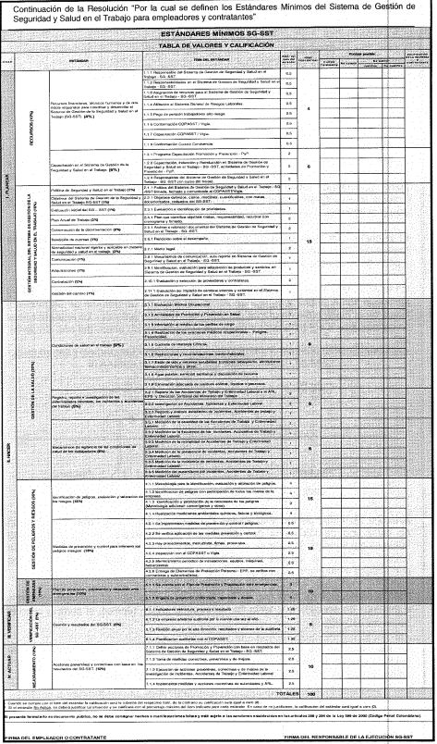

Tabla Lista de puntuación para cada uno de los requerimientos mínimos declarados en la resolución 0312 del 2019

## Aplicación de pausas activas en la Universidad de Antioquia.

Con respecto a los trabajos mencionados, hay que tomar como ejemplo a una aplicación de pausas activas en la Universidad de Antioquia (referencia trabajo), en donde se demostró que las pausas activas actúan efectivamente como un elemento preventivo ante enfermedades y síndromes músculo-esqueléticos y desequilibrios funcionales que se pueden manifestar como estrés, disminución del rendimiento físico y mental, con consecuentes efectos adversos sobre la salud y el desempeño laboral.

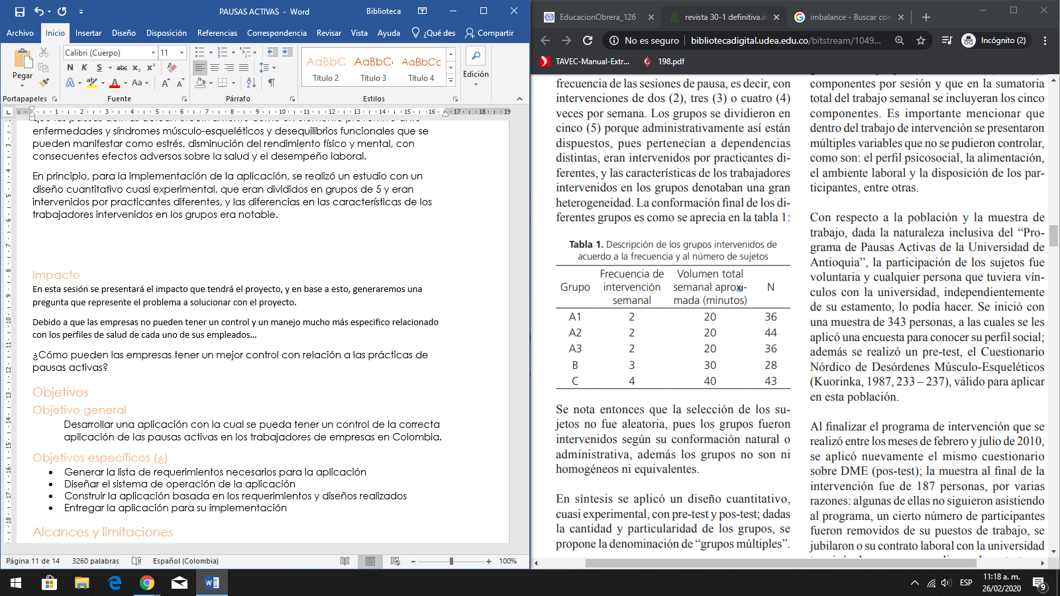En principio, para la implementación de la aplicación, se realizó un estudio con un diseño cuantitativo cuasi experimental, que eran divididos en grupos de 5 y eran intervenidos por practicantes diferentes, y las diferencias en las características de los trabajadores intervenidos en los grupos era notable (referencia trabajo).

Tabla 3 Descripción de los grupos intervenidos de acuerdo a la frecuencia y al número de sujetos.

Al finalizar el programa de intervención, se obtuvo que un 93.7% de los evaluados poseían por lo menos un DME (Desorden músculo-esquelético) en algún segmento del cuerpo (específicamente en el cuello, muñeca, espalda inferior, espalda superior y rodillas), pero de ellos un 52.5% manifestó no tener molestias que entorpezcan sus actividades cotidianas laborales, en los últimos 12 meses. Además, se indagó si en el periodo del programa habían tenido problemas en algún segmento corporal, dando como resultado que el 36.7% de los evaluados no seguían presentando problema alguno en dichos segmentos.

## Impacto

En esta sesión se presentará el impacto que tendrá el proyecto, y en base a esto, generaremos una pregunta que represente el problema a solucionar con el proyecto.

Debido a que el estado no suele realizar una mayor intervención en los lugares de trabajo, en donde carecen de un servicio de inspección con suficiente personal y recursos no es posible conocer a ciencia cierta si la aplicación de las Pausas Activas se realiza adecuadamente en una empresa. Entonces:

¿De qué manera puede asegurarse una correcta implementación de las pausas activas, junto con su inspección y regulación en las empresas colombianas?

# BASE DE CONOCIMIENTO

En este capítulo se explicará todos los conceptos necesarios para el desarrollo de este proyecto, así el lector podrá familiarizarse con estos y comprender el contexto en el que se desarrollará este.

Seguridad y salud en el trabajo

En Colombia, las empresas se encuentran obligadas a tener políticas relacionadas con la salud del trabajador, dentro y fuera del espacio laboral, es decir, afiliando a cada uno de sus trabajadores (y al núcleo familiar que este requiera) a entidades prestados de salud, por sus siglas EPS, y a entidades que les brinden garantías en su espacio de trabajo. Estas entidades son conocidas como ARL, o Administradoras de riesgo laboral. La necesidad del concepto de seguridad y salud en el trabajo es explicado por (GRUPO DE GESTIÓN HUMANA, 2016)de la siguiente forma:

*“La salud de la población trabajadora es uno de los componentes fundamentales del desarrollo de un país y a su vez refleja el estado de progreso de una sociedad; visto así, un individuo sano se constituye en el factor más importante de los procesos productivos.”*

Por lo tanto, tanto el conjunto de normativas y actores (conceptos que serán ampliados en breve) de la rama en el mundo laboral de Seguridad y salud relacionadas con los trabajadores, la estructura que esta tiene dentro de las organizaciones y los relacionado con las pausas activas y como estas tienen un efecto en la productividad del trabajador, que como explico brevemente el Grupo de Gestión Humana del departamento administrativo de la función pública, depende de la salud de los trabajadores, la cual depende, tanto de los distintos inconvenientes que un trabajador pueda sufrir desempeñando su labor, como los daños que pueda sufrir por desempeñarla, daños que pueden ser prevenidos por medio de la correcta aplicación de políticas correctas de salud con relación a sus trabajadores

## Estructura de SG-SST

Cada empresa se ve obligada en el país por medio del decreto 1072 del 2015 (Ministerio del Trabajo, 2015) a presentar frente al ministerio un documento donde se especifique en políticas, acciones y componentes necesarios para el desarrollo de la seguridad y salud de sus trabajadores.

A continuación, se explicará la estructura del documento:

1. Justificación: En esta parte del documento, la empresa explicara el porqué de la necesidad de crear un programa necesario para los riegos en el trabajo, presentando las actividades, el entorno, los materiales o reactivos con los que interactuaran los trabajadores y características de los trabajadores o la población con la que laborara. Por ejemplo, (SafetYA, 2017) nos da un ejemplo corto de una justificación “*La creación del programa de vigilancia epidemiológica, además de la obligación legal, se podría justificar con los índices de ausentismo por enfermedad general que presente la población de la empresa.”*
2. Objetivos: aquí, la empresa, definirá lo que pretende alcanzar con la implementación del programa, como, por ejemplo, evitar cierto tipo de lesiones en sus trabajadores, bajar la tasa de incapacidades en un año o cualquier meta que se plantee la empresa con la salud y seguridad de sus trabajadores.
3. Responsabilidades: en esta sección del documento, la empresa se encargará de definir los acores participantes en el programa, tanto las personas encargadas de aplicarlo, como quienes resultaran beneficiados, por ejemplo, en una empresa, un grupo de enfermeras estará encargado de vigilar el uso correcto de los implementos de protección de los trabajadores de una metalurgia.
4. Duración del programa: será el tiempo en que se pretende aplicar el programa y todas las actividades que este contiene. Regularmente las empresas ponen como duración regular 1 año.
5. Actividades el programa: En esta sección, la empresa definirá el conjunto de actividades que aplicara en sus empleados para cumplir ir con sus objetivos establecidos, definiendo quienes se encargaran de aplicar las actividades, la frecuencia, sus participantes y una descripción de la actividad.
6. Cronograma: Aquí se definirán las fechas de aplicación y verificación de las actividades.
7. Indicadores: serán las variables medibles que reflejarán los resultados arrojados por las actividades.

Después del proceso de presentación del programa de SG-SST, este este tendrá un conjunto de etapas, que estarán directamente relacionadas con los distintos apartados especificados anteriormente, definida en el decreto 1072 (Ministerio del Trabajo, 2015) y que pueden verse explicadas gracias a (ISOTools Excellence, 2016).

1. Política de Seguridad y Salud en el Trabajo

En esta etapa, la empresa realizara un trabajo de investigación relacionado con las normativas vigentes frente al SG-SST y demás que sean necesarios en su programa.

1. Organización del Sistema de Gestión de Seguridad y Salud en el Trabajo

En esta etapa la empresa se encargará de la especificación de acciones, actividades y metas del SG-SST, por lo tanto, en esta etapa es en donde la empresa realizara el documento que presentara para su programa de SG-SST.

1. Planificación

La planificación del SG-SST debe aportar el cumplimiento de la legislación sobre la materia, el fortalecimiento de todos los componentes e igualmente debemos definir en esta etapa los recursos financieros necesarios para llevar a cabo este proceso, así como definir los indicadores que posibiliten tener un seguimiento del rendimiento del sistema de gestión.

1. Aplicación

En esta etapa será donde se ejecutarán todas las actividades especificadas en el programa de SG-SST, en esta etapa también se recomienda recopilar información relacionada con el desempeño de los trabajadores, opiniones de ellos y posibles mejoras que se puedan realizar en las actividades.

1. Auditoría y Revisión de la Alta Dirección

En el Decreto 1072 (Ministerio del Trabajo, 2015) nos indica que cada empresa tendrá definido en su cronograma auditorias en donde se evaluarán resultados periódicos frente a la aplicación del SG-SST, dichas auditorias servirán frente el ministerio del trabajo como demostrativo de normativas internas de seguridad y salud con sus trabajadores (Ministerio Nacional de Trabajo, 2015).

1. Mejoramiento

Mediante la correcta interpretación de los resultados y con el apoyo de las auditorías realizadas, las empresas deben encaminar su programa a futuras mejoras relacionadas con sus trabajadores, es decir, saber que otros aspectos pueden cubrir con su programa de SG-SST.

## Actores y entidades

En el ámbito de la seguridad y salud en el trabajo se encontrarán distintos actores y entidades las cuales estarán encargadas de la creación, actualización, vigilancia y aplicación de distintas normativas, además de observar cómo se ven afectados los trabajadores mediante la correcta aplicación de actividades que les brinden a los trabajadores bienestar en el área laboral.

### Entidades gubernamentales

Dentro de las entidades que tienen un papel importante en lo relacionado con la salud y seguridad de los trabajadores, tenemos a las entidades gubernamentales encargadas de crear las normativas que regulen y les den a los trabajadores garantías relacionadas con su bienestar y su productividad en el trabajo.

#### Ministerio Nacional del Trabajo

Esta entidad fue establecida mediante ley por el nombre de Ministerio del Trabajo, Higiene y Prevención Social, (Portal Colombiano de Trámites, 2019) define su función como “*desarrollar y supervisar políticas gubernamentales específicamente destinadas al área laboral de la nación*” , todo esto debido a la necesidad de los trabajadores de tener garantías relacionadas a la salud en la labor que desempeñan, ya que en el momento, Como nos relata (Layana Venenciano, 2013) del contexto en aquellos momentos:

*“El elemento que caracteriza el empleo masivo de trabajo asalariado no podía consistir, en los primeros intentos de asimilación jurídica de este fenómeno, sino en el recurso a los principios “naturales” de relación entre privados: el contrato. (…) Aplicado al trabajo, gobernado en cuanto factor económico por “manos invisibles” que hacen de él una mercancía, sujeto por tanto a la ley de la oferta y la demanda, esta visión de las relaciones civiles en la sociedad productora de mercancías permite contemplar al empresario y al trabajador como seres libres e iguales, que se relacionan a través del contrato “*

Esto nos explica cómo se percibían a los trabajadores en aquel momento de la historia, en donde eran personas que no era una necesidad de los trabajadores tener derechos aparte de su pago o salario, todo esto desde el punto de vista de los dueños de las industrias. Además del panorama en donde estaba inmerso el mundo, de tener industrias que necesitaban producir y reducir sus costos al mínimo todo en pro de los tiempos de la primera guerra mundial.

Como misión de este Ministerio desde su origen, como lo define (Portal Colombiano de Trámites, 2019)

“Orquestar el campo jurídico en el cual se desenvolverá todas las relaciones laborales de la nación, siempre con el bienestar de los ciudadanos y del país como norte. Bajo su responsabilidad estará toda la extensión del marco jurídico que rige los procesos y relaciones de trabajo tanto privado como público.”

Definiendo que, a esta entidad y sus dependencias, un trabajador puede acudir para defender sus derechos como trabajador, al igual que las empresas y demás componentes de estas, pueden acudir a este para mejorar sus procesos internos relacionados con la gestión de sus empleados y lo relacionado a ellos.

#### Ministerio Nacional de la Salud

Este ministerio tiene una larga historia de cambios de nombre, uniones y des uniones, iniciando principalmente como el Ministerio de higiene mediante la ley 27 de 1946 (LEY 27 DE 1946, 1946) en donde se decreta “Créase el Ministerio de Higiene, encargado de dirigir, vigilar y reglamentar la higiene pública y privada en todas sus ramas y la asistencia pública en el país. “ Este ministerio se considera uno de los mas importantes porque es el encargado de procurar la preservación de la salud y la vida de los colombianos, según (Arboleda Perdómo & Banco de la República, 2017) “Encargado de la coordinación de los esfuerzos tanto públicos como privados para la prestación de los servicios médicos, asistenciales, de promoción de la salud y de prevención de las enfermedades”.

Actualmente este ministerio se encuentra regulado por medio del decreto 1678 de 1997 (DECRETO 1678 1997, 1997) en donde se especifican las dependencias y tareas que debe cumplir el ministerio en función de cumplir su laboral relacionada con la correcta prestación de los servicios de salud en el país, entidades territoriales relacionadas con la salud , entre demás aspectos importantes, y el decreto 1152 de 1999 (MINISTERIO NACIONAL DE SALUD & REPÚBLICA DE COLOMBIA, 1999) en donde se ahonda en aspectos relacionados con la seguridad social, entidades relacionados con la prestación de esta, derechos y deberos del ministerio con los colombianos, con los trabajadores y otros grupos que requieren distintos privilegios de salud.

### ARL

En Colombia, al ver la necesidad de tener entidades enfocadas a la protección de los trabajadores en caso de emergencias relacionadas con accidentes o enfermedades que sean directamente ocasionadas por su ocupación laboral, dichas emergencias, riegos y accidentes laborales se encuentran especificados en la ley 1562 de 2012 (Republica de colombia, 2012)en donde se especifican términos como el sistema general riegos profesionales, los momentos en que entra este a actuar, que es la salud ocupacional, como se aplica en los espacios de trabajo, que es un programa de salud ocupacional, como está conformado y demás aspectos importantes a los que se atienen las empresas del país con sus trabajadores.

Con relación a lo decretado en esta Ley ,entran a actuar las Administradoras de riesgos laborales, que como define (Coneo Rincon, 2019) “*son entidades aseguradoras de vida que desarrollan sus actividades con los seguros laborales; es decir, son aseguradoras que cubren riesgos de tipo laboral, incluidos aquellos que se puedan generar de camino al lugar de trabajo*”. Estas entidades se encuentran reguladas por el Ministerio Nacional de Salud, el Ministerio Nacional del Trabajo y el decreto 1292 de 1994 (DECRETO 1295 1994, 1994) en donde se especifica a fondo el sistema general de riesgos profesionales, sus características y las obligaciones de las empresas con sus trabajadores en caso de requerirlo.

### EPS

Las entidades promotoras de salud, o por sus siglas EPS, son las entidades, de carácter público o privado, que están encargadas de la prestación de servicios de salud a la población, por medio de estas se regula y maneja el acceso a la salud en el país. Según el artículo 177 de la ley 100 de 1993:

*Las entidades promotoras de salud son las entidades responsables de la afiliación, y el registro de los afiliados y del recaudo de sus cotizaciones, por delegación del fondo de solidaridad y garantía. Su función básica será organizar y garantizar, directa o indirectamente, la prestación del plan de salud obligatorio a los afiliados y girar, dentro de los términos previstos en la presente ley, la diferencia entre los ingresos por cotizaciones de sus afiliados y el valor de las correspondientes unidades de pago por capitación al fondo de solidaridad y garantía, de que trata el título III de la presente ley*

Lo cual nos da la especificación del mecanismo mediante el cual se garantiza la salud a los colombianos. En esta misma ley se especifica las vías mediante los cuales un ciudadano puede encontrase afiliado a una EPS:

1. Régimen contributivo: Las empresas al contratar un empleado realizaran la afiliación a alguna de las EPS a las cuales tengan acceso, de este modo también los empleados pueden incluir a su núcleo familiar (madre, padre, hijos, cónyuge) para tener acceso a servicios de salud, y periódicamente realizaran un pago por todos los empleados que tienen afiliados a cada EPS. Dado el caso que un empleado quede en situación de desempleado, la EPS deberá brindarle servicio 3 meses después de haber terminado con su empresa, como lo empresa el decreto1780 de 2016 (Ministerio de Salud y Protección Social, 2016). También, una persona natural puede tener acceso a este régimen mediante un pago mensual, de este modo puede incluir a su núcleo familiar a los servicios de salud que la EPS brinda.
2. Régimen subsidiado: El ministerio de salud define de la siguiente forma al régimen subsidiado (Ministerio Nacional de Salud, 2020)“*Para lograr la afiliación de la población pobre y vulnerable del país al SGSSS, el Estado colombiano ha definido al Régimen Subsidiado en Salud como su vía de acceso efectiva al ejercicio del Derecho fundamental de la Salud.”* Esto nos indica que, las entidades territoriales, por medio de las cuales se puede tener conocimiento de la población y su situación socio-económica serán las encargadas de darle acceso a la población vulnerable a este tipo de régimen.

### Empleador

Un empleador es cualquier persona o empresa que contrate a 1 o más personas para desempañar distintas labores, desde trabajadores domésticos hasta las grandes empresas y los distintos tipos de empleados que tienen para desempeñar distintas labores. El Ministerio de trabajo define a un empleador de la siguiente forma

*Es, en un contrato de trabajo, la parte que provee un puesto de trabajo a una persona física para que preste un servicio personal bajo su dependencia, a cambio del pago de una remuneración o salario. La otra parte del contrato se denomina «trabajador» o empleado.* (Ministerio Nacional de Trabajo, 2016)

El empleador, desde el momento en que el empleado firma un contrato con él, tiene un conjunto de derechos y deberes con su empleado, como lo indica el Código Sustantivo del Trabajo (Ministerio de la Protección Social, 2008), donde se especifican aspectos como la afiliación a seguridad social (EPS, ARL, Caja de compensación familiar, pensiones, etc.), elementos de protección, prestaciones acordes a la ley, entre otros.

### Empleado

Un empleado es toda aquella persona que desarrolla una actividad a cambio de una remuneración, dichas actividad se le conocer como trabajo, el cual se encuentra definido en el artículo 5 del Código sustantivo del trabajo

*Es toda actividad humana libre, ya sea material o intelectual, permanente o transitoria, que una persona natural ejecuta conscientemente al servicio de otra, y cualquiera que sea su finalidad, siempre que se efectúe en ejecución de un contrato de trabajo.*

Hay que recalcar la división que existe de los trabajos que puede desempeñar una persona, ya que existen trabajadores formales, los cuales devengan un salario mensual y reciben prestaciones sociales, que gozan del beneficio de pertenecer a una empresa o una organización donde tienen un cargo en específico. Por otro lado, existen personas que laboran por una remuneración que no es dependiente de un empleador directamente, no tienen prestaciones sociales y su único ingreso es el que obtienen diariamente.

## Pausas activas

Se configuran como pausas activas aquellos espacios de tiempo en donde un trabajador rompe su rutina de trabajo para realizar actividades que ayuden a la prevención de problemas de salud, una definición más propia la provee el Ministerio de salud:

*Son sesiones de actividad física desarrolladas en el entorno laboral, con una duración continua mínima de 10 minutos que incluye adaptación física cardiovascular, fortalecimiento muscular y mejoramiento de la flexibilidad buscando reducir el riesgo cardiovascular y las lesiones musculares por sobreuso asociados al desempeño laboral.* (Ministerio Nacional de Salud, 2015)

Un empleado puede estar en riesgo en su trabajo no solo por los materiales o ambientes en donde labora, también su labor puede generarle a mediano o largo plazo, la OMS ejemplifica esto de la siguiente forma:

*Las condiciones de empleo, la ocupación y la posición en la jerarquía del lugar de trabajo también afectan a la salud. Las personas que trabajan bajo presión o en condiciones de empleo precarias son propensas a fumar más, realizar menos actividad física y tener una dieta poco saludable.* (Organización Mundial de la Salud, 2017)

Aquí podemos rescatar e hecho de que un trabajador no solo puede ver afectada su salud física, sino psicológica por su trabajo, la monotonía y la presión bajo la que se encuentra un trabajador, sumándole las condiciones en las que se encuentra el trabajador, puede generar algún accidente o enfermedad debido a su trabajo. En estos casos, en donde las empresas identifican los factores de riesgo de sus trabajadores, y que estos puedan ser evitados por medio de actividades en medio de la jornada laboral, es donde se implementan las pausas activas.

#### Actividades físicas en el trabajo

En Colombia, mediante la ley 1355 del 2009, en donde se definen las enfermedades no trasmitibles, se nos especifica lo siguiente con relación a las pausas activas:

*Todos los empleados que realicen una labor continua por más de 2 horas, deberán realizar las pausas activas. El empleador deberá otorgar las autorizaciones que permitan desarrollar este espacio, pues dentro de sus deberes se encuentra procurar el cuidado integral de la salud de sus trabajadores, así como también la ejecución y cumplimiento de lo estatuido en las normas de salud y seguridad en el trabajo.* (República de Colombia, 2009)

En dicho espacio de tiempo que se les deben dar a los trabajadores, se deben realizar actividades que beneficien a los trabajadores dependiendo de la labor que realizan y los riesgos que esta le acarree. La ARL Sura (Daza Zapata, 2013)especifica una gran variedad de ejercicios enfocados en distintas partes del cuerpo, a continuación se enlistan distintos ejercicios y las áreas a las que están enfocados

1. Ojos
   1. Parpadear varias veces hasta sentir sus parpados húmedos
   2. Cubrir sus ojos con las palmas de sus manos) y mueve los ojos hacia la derecha, sostenga la mirada por 6 segundos y vuelva al centro. Repita el ejercicio hacia la izquierda. Cada movimiento debe ser suave y lento.
   3. Frote sus manos para calentarlas y luego ponlas sobre sus ojos cerrados.
2. Cuello
   1. Con las dos manos, masajee los músculos posteriores del cuello y en la región superior en la espalda. Realice este ejercicio por 15 segundos.
   2. Flexione la cabeza, intentando tocar su pecho con el mentón. En esta posición, lleve suavemente el mentón hacia el lado derecho por 10 segundos y luego llévelo hacia el lado izquierdo.
3. Hombros
   1. Coloque las manos sobre los hombros y dibuje simultáneamente 5 círculos grandes hacia atrás de forma lenta y suave. Repita el movimiento hacia adelante.
   2. Con los brazos estirados al lado del cuerpo, con las manos empuñadas dibuje simultáneamente 5 círculos grandes hacia adelante en forma pausada. Repita el movimiento dibujando los círculos hacia atrás.
4. Manos y codos
   1. Flexione los codos dejando las palmas de las manos hacia abajo, empuñe sus manos y realice círculos con las muñecas en forma pausada. Realice este movimiento cinco veces hacia afuera y cinco veces hacia adentro.
   2. Con una mano a la vez, flexione dedo por dedo iniciando por el meñique. Continúe con los demás dedos hasta cerrar los puños. Realice el ejercicio con la otra mano.

## Normativas de la seguridad y salud ocupacional

En Colombia se han establecido distintas normativas en torno a la salud, el bienestar de los trabajadores y la regulación de las empresas

#### Resolución 0312 del 2019

Esta resolución establece los Estándares Mínimos del Sistema de Gestión de Seguridad y Salud en el Trabajo SG -SST para las personas naturales y jurídicas. Dichos estándares corresponden al conjunto de normas, requisitos y procedimientos a los cuales los empleadores y contratantes están obligados a cumplir para garantizar las condiciones básicas de capacidad técnico-administrativa y de suficiencia patrimonial y financiera.

La Resolución 0312 (Ministerio del Trabajo, 2019)se aplica a todo empleador público y privado, a los contratantes de personal bajo modalidad de contrato civil, comercial o administrativo, a los trabajadores dependientes e independientes, a las organizaciones de economía solidaria y del sector cooperativo, a las agremiaciones o asociaciones que afilian trabajadores independientes al Sistema de Seguridad Social Integral, a las empresas de servicios temporales, a los estudiantes afiliados al Sistema General de Riesgos Laborales y los trabajadores en misión; a las administradoras de riesgos laborales; a la Policía Nacional en lo que corresponde a su personal no uniformado y al personal civil de las Fuerzas Militares; quienes deben implementar los Estándares Mínimos del Sistema de Gestión de SST en el marco del Sistema de Garantía de Calidad del Sistema General de Riesgos Laborales.

Los estándares mínimos mencionados anteriormente son:

* 1. Asignación de persona que diseña el Sistema de Gestión de SST.
  2. Afiliación al Sistema de Seguridad Social Integral.
  3. Capacitación en SST.
  4. Plan Anual de Trabajo.
  5. Evaluaciones médicas ocupacionales.
  6. Identificación de peligros; evaluación y valoración de riesgos.
  7. Medidas de prevención y control frente a peligros/riesgos identificados.

#### Decreto 1072 de 2015

El Decreto 1072 (Ministerio del Trabajo, 2019) define la Estructura del Sector Trabajo y el Régimen reglamentario del sector trabajo. Estos dos conceptos definen lineamientos como la formulación y adopción de las políticas, planes generales, programas y proyectos para el trabajo, el respeto por los derechos fundamentales, las garantías de los trabajadores, el fortalecimiento, promoción y protección de las actividades de la economía solidaria y el trabajo decente, a través de un sistema efectivo de vigilancia, información, registro, inspección y control; así como del entendimiento y diálogo social, las reglamentaciones con respecto a las políticas de contratación, la jornada laboral, de descanso y vacacional, cesan-tías, cotizaciones y vinculaciones laborales.

#### Ley 1474 de 2011

La ley 1474 (Ministerio del Trabajo, 2019)estipula las contramedidas contra la corrupción desde el ámbito laboral, que contiene la inclusión de políticas extraordinarias contra entidades que deseen incurrir en un contrato laboral.

Dichas políticas incluyen el control del Sistema de gestión de SST, cuya definición está incluida en el Artículo 11 de esta ley, que establece una rigurosa supervisión de los sistemas de gestión de las entidades públicas y privadas a través de mecanismos de control que garanticen el cumplimiento de dichos sistemas.

#### Resolución 2013 de 1986

La resolución 2013 (Ministerio del Trabajo, 2019) reglamenta la organización y funcionamiento de los comités de Medicina, higiene y Seguridad Industrial en los lugares de trabajo.

Esta resolución le exige a las empresas e instituciones con diez o más trabajadores conformar un comité de medicina, higiene y Seguridad Industrial. Además, dichas empresas deben actuar en coordinación con los trabajadores para desarrollar el programa de salud ocupacional de la empresa.

Gamificación

La gamificación es la aplicación de recursos de los juegos en contextos no lúdicos para modificar el comportamiento de los individuos mediante acciones sobre su motivación. La gamificación busca aplicar mecánicas y elementos de los juegos con el fin de inducir a ciertos comportamientos a los individuos sobre los que se trabaja, para que estén alineados con los objetivos o intereses de los promotores de los sistemas gamificados (Borras, 2015) (pág. 17).

La motivación intrínseca es "la tendencia inherente a buscar la novedad y el desafío, a extender y ejercitar las propias capacidades, a explorar y a aprender" o, en resumen, la motivación que lleva a hacer algo por voluntad propia (pág. 28) (Jara, 2015)

### Teoría de decisión

Las decisiones son elecciones que realizamos teniendo en cuenta alternativas que siguen un propósito. Para realizar una decisión, es necesario llevar a cabo un proceso que facilite hacer un modelo de ella, dicho proceso se divide en 3 fases ():

1. Investigación: análisis sobre las condiciones del contexto sobre el cual se tomará dicha decisión.
2. Diseño: Desarrollo de los posibles cursos de acción sobre dicho contexto
3. Elección: Selección de una alternativa entre las disponibles

Las decisiones se clasifican conforme a sus consecuencias y su adopción en el contexto sobre el cual se desarrollan:

* 1. Decisiones estratégicas: Son decisiones realizados por los integrantes de la alta jerarquía de una organización. Son aquellas que definen fines y objetivos generales que afectan a la totalidad de una organización. Son decisiones trascendentales e irreversibles (…).
  2. Decisiones tácticas o de pilotaje: Son decisiones repetitivas que suelen definir los lineamientos de algún protocolo dentro de una organización (…).
  3. Decisiones operativas: Son decisiones rutinarias, que suelen desarrollarse en acciones pequeñas para realizar ciertas tareas en una organización (…).

### Sistema de recompensas

Es una metodología que se basa en el hecho de que una persona base su comporta-miento y rendimiento con respecto a una tarea gracias a un incentivo que lo motivó a hacerlo. Un incentivo es algo que estimula o motiva a hacer una cosa, o en un sentido más concreto, una recompensa utilizada para motivar a una persona a alcanzar un determinado objetivo (…). Robert Merton define que el sistema de recompensas es necesario, ya sea como un incentivo físico o como una búsqueda por el reconocimiento. “¿Por qué el reconocimiento obtenido de los pares es tan importan-te? Simplemente porque el reconocimiento de aquellos que tienen competencias relativas para emitir un juicio es el principal indicador sobre las contribuciones al avance del conocimiento” (Merton, 2010)

Los incentivos son una herramienta de gestión propia de organizaciones modernas, cuya trascendencia radica en el aumento del rendimiento de los integrantes de dichas organizaciones, ya que se motiva a dichos integrantes a realizar una tarea, no por obligación, sino por el hecho de que, al realizarla, se obtendrá una recompensa proporcional al esfuerzo hecho para completarla (…).

## Desarrollo móvil

El desarrollo móvil se refiere al conjunto de procesos y procedimientos involucrados en la escritura de software para dispositivos móviles. El desarrollo de aplicaciones móviles es similar al desarrollo de aplicaciones web, y tiene sus raíces en el desarrollo de software más tradicional. Una diferencia fundamental, sin embargo, es que las aplicaciones móviles a menudo se escriben específicamente para aprovechar las características únicas que ofrece un dispositivo móvil en particular.

### Ciclo de vida para el desarrollo de aplicaciones móviles

El ciclo de vida del desarrollo móvil es similar al ciclo de vida del desarrollo del Software, estando compuesto por cinco fases características, las cuales son:

* + 1. **Inicio:** Se caracteriza por la construcción de una idea a través de la abstracción que se puede dar al observar el nivel de interacción entre los usuarios con los dispositivos móviles. Esta fase consiste en definir y perfeccionar la idea de una aplicación (Microsoft, 2016). Para este proceso hay que tener en cuenta cuatro aspectos: Su ventaja competitiva (definición de su estado del arte), la integración de la infraestructura (¿a qué infraestructura se va a integrar y en qué grado la extenderá?), su valor (el beneficio económico o integral que proporcionará a los usuarios) y su forma/movilidad (su funcionalidad en tiempo real a través de tecnologías móviles, como el GPS o la cámara). Este procedimiento puede facilitarse mediante el uso de diagramas UML, tales como los diagramas de casos de uso que definen a los distintos actores que están involucrados en la funcionalidad de la aplicación junto con las acciones que ejecutan en dicha aplicación (González, 2017).
    2. **Diseño:** Definidas las características y funcionalidades de la aplicación, lo siguiente es el diseño de la aplicación. Para el desarrollo de aplicaciones móviles debe tenerse en cuenta a su vez dos componentes en esta etapa:
       1. **Diseño de la Experiencia del Usuario (UX):** La UX se refiere a “Todos los aspectos sobre el cómo las personas utilizan un producto interactivo: la forma que se siente en las manos, que tan bien entienden su funcionamiento, el cómo se sienten al usarlo, el cómo resulta útil para sus propósitos y el cómo encaja dentro de todo el contexto sobre el cual lo utilizan (Law et al., 2008). Por lo general, dicha experiencia se efectúa a través de prototipos elaborados con herramientas de diseño (generalmente en forma de Mockups). Dichos prototipos deben tener en cuenta la plataforma a la que se dirigirá la aplicación, para que pueda “sentirse cómoda en cada una de esas plataformas. Un ejemplo puede ser que la aplicación esté dirigida a IOS, por lo que habrá que tener en cuenta que estos dispositivos no cuentan con un botón Atrás físico, por lo que habría que ofrecer una alternativa para esta funcionalidad (Microsoft, 2016).
       2. **Diseño de la Interfaz de Usuario (UI):** La (UI) es el medio con qué el usuario puede comunicarse con una máquina, equipo, computadora o dispositivo. Mientras que la UX suele componerse de diseños planos en blanco y negro, la UI introduce detalles, colores y de ser necesario, gráficos. Es importante invertir gran parte del tiempo en este proceso, ya que es lo que le agregará un valor adicional a la aplicación, debido a que determinara si la aplicación es llamativa o no (González, 2017).
    3. **Desarrollo:** Luego de determinar la funcionalidad y el diseño de la aplicación, continuamos con el desarrollo de ella. En esta fase se establecen los recursos que se dispondrán al proyecto, junto con la plataforma de desarrollo y el lenguaje sobre el que se trabajará (Microsoft, 2016).
    4. **Estabilización (fase de pruebas):** Como su nombre lo indica, esta fase consiste en la depuración de la aplicación, corrigiendo errores funcionales, de uso y rendimiento. Esta fase consiste en 4 etapas (González, 2017):
       1. **Prototipo:** La aplicación está en fase de prueba de concepto y sólo funciona la funcionalidad principal y/o determinadas partes de la aplicación.
       2. **Alfa:** La funcionalidad principal tiene el código completado (compilado, pero no probado por completo). Hay errores principales.
       3. **Beta:** La mayoría de la funcionalidad está completa y ha pasado al menos una corrección de errores y una prueba ligera. Puede que aún haya errores principales.
       4. **Versión candidata para lanzamiento:** Toda la funcionalidad está completa y probada. Salvo errores nuevos, la aplicación puede lanzarse.
    5. **Distribución:** Una vez que la aplicación se ha estabilizado, es el momento de publicarla. Dependiendo de la plataforma sobre la cual se desarrolló la aplicación, habrá múltiples opciones para lanzarla:
       1. **IOS:** Se podrá subir en el App store de Apple, el cuál es un repositorio de aplicaciones en línea disponible de forma global que está integrado en Mac OS X.
       2. **Android:** A diferencia de otras plataformas móviles, Android permite que los desarrolladores puedan publicar sus aplicaciones en cualquier tienda disponible, lo que facilita un canal de distribución bastante considerable.

### Wireframe (Mockup)

Un Wireframe o prototipo es un boceto en donde se representa visualmente, de una forma sencilla y esquemática la estructura de una aplicación. El objetivo de estos es definir el contenido y la posición de los diversos bloques de la aplicación, incluyendo menús de navegación, bloques de contenido, etc.

En los Wireframes no se utilizan colores, tipografías ni elementos gráficos. Su único propósito es centrarse en la funcionalidad de la aplicación y la UX. La prioridad son los contenidos de dicha aplicación (P. Martínez, 2018).

Al ser representaciones simples, permiten crear múltiples versiones de un mismo proyecto de una forma rápida, así como aplicar cambios o nuevas ideas que aparezcan luego. Aquí lo importante es tener clara la estructura de la aplicación antes de empezar con la fase de desarrollo, con el fin de evitar fallos importantes de base que luego podrían suponer muchas horas de trabajo.

### Conectividad

Se refiere a la comunicación que existe entre computadoras o dispositivos móviles o programas informáticos a través de un conjunto de dispositivos físicos (hardware) y de programas (software) denominados redes. Esta comunicación permite compartir tanto recursos (discos, impresoras, programas, etc.) como trabajo (tiempo de cálculo, procesamiento de datos, entre otros) (Senati, 2005). A cada miembro de la red (ya sea una computadora o un dispositivo móvil) se le denomina nodo, y si la cobertura de dichos nodos solo alcanza unos pocos kilómetros, se considera a la red que los contiene una red local (Senati, 2005).

Para poder establecer un enlace entre un dispositivo y otro, existen un conjunto de comandos establecidos por convención llamados protocolos, los cuales deben conocer tanto emisor como receptor para poder establecer una comunicación en una red de datos. Dichos protocolos constituyen el software de la red.

En una red de computadoras, a su vez, existen componentes físicos tales como estaciones de trabajo, servidores, tarjeta de interfaz de red, cableado y equipo de conectividad, lo que vendría a constituir el Hardware de la red.

## Aplicaciones móviles

Una aplicación móvil es un programa al que un usuario que posea un dispositivo móvil puede descargar y acceder directamente desde dicho dispositivo. Es una aplicación informática diseñada para ser ejecutada en smartphones, tabletas y otros dispositivos móviles (Santos et al., 2013). Estas aplicaciones a su vez están clasificadas según sus características frente a su integración a los dispositivos para los cuales fueron desarrolladas.

### Apps nativas

Se refiere a las aplicaciones que fueron escritas y desarrolladas específicamente para un Sistema Operativo móvil concreto (ya fuese Android, iOS o Windows Phone). Para lograr un desarrollo puramente nativo, las aplicaciones de Android se escriben en Java, las aplicaciones de iOS en C y las aplicaciones de Windows Phone utilizan .NET. La característica principal de las aplicaciones nativas es que dichas aplicaciones tienen acceso ilimitado al hardware del dispositivo y poseen soporte para todo lo referente a la interfaz de usuario y a las interacciones disponibles en el entorno operativo móvil respectivo (Santos et al., 2013).

### Apps hibridas

Se refiere a las aplicaciones que no es completamente una aplicación web, pero tampoco es una aplicación nativa. Básicamente es una aplicación escrita en HTML5, JavaScript APIs y CSS, pero se ejecuta mediante un contenedor de aplicaciones nativas. La característica principal de una aplicación híbrida es que está desarrollada con lenguajes de web estándares, pero generalmente tiene acceso a la API y el hardware nativo del dispositivo. Algunos de los más reconocidos y más usados frameworks móviles híbridos son PhoneGap, Appcelerator y Appspresso (Santos et al., 2013).

### Web app

Son herramientas alojadas en un servidor a las que los usuarios pueden acceder desde internet mediante un navegador web genéricos o específico, dependiendo del lenguaje de programación. Las aplicaciones web están clasificadas en:

#### Aplicaciones web móviles dedicadas.

Se refieren a las aplicaciones web que son diseñadas y desarrolladas para emular a las aplicaciones nativas del sistema operativo local tanto como sea posible, pero se ejecutan en un navegador web de la plataforma del host. Estas aplicaciones están desarrolladas con una combinación de HTML5, JavaScript y CSS (Santos et al., 2013).

#### Aplicaciones web móviles genéricas

Es otro término utilizado para las versiones móviles de sitios web. Técnicamente hay varias maneras de crear y desarrollar versiones móviles, sin embargo, la premisa usual es que la versión de escritorio de un sitio web realiza una verificación de dispositivos móviles a través de un identificador usuario-agente desde el navegador. Una vez que un dispositivo móvil es detectado, el usuario-agente es redirigido ya sea a un sitio web móvil dedicado creado para ese dispositivo en concreto o a un sitio web que utiliza técnicas de diseño web sensible a fin de proveer el mismo contenido a una variedad de dispositivos (Jobe, 2013).

## Bases de datos

Las bases de datos son una colección de datos almacenados de forma estructurada e indexada, a la cual uno o varios usuarios pueden tener acceso para utilizar dichos datos y convertirlos en información útil, complementando esta definición, (Pérez Valdés, 2007)define a una base de datos de la siguiente forma “*la base de datos es un sistema formado por un conjunto de datos almacenados en discos que permiten el acceso directo a ellos y un conjunto de programas que manipulen ese conjunto de datos*”, dándonos una explicación de cómo se encontraban estructuradas las bases de dados hace algunos años, de donde podemos rescatar como han dado un salto inmenso en ámbitos importantes como la facilidad de manipular la información y la distribución que estas pueden tener. Como características importantes de las bases de datos encontramos la organización, la forma en que se encuentran almacenados los datos, el tipo de relación que contienen los datos entre sí, la distribución de la base de datos, la cual determinara el acceso a la información, también el tipo de objetos que estas pueden almacenar.

### Bases de datos relacionales

Se conocen como bases de datos relacionales en las cuales los datos que obtenemos se pueden organizar de forma estructurada, fija, por medio de tablas, permitiendo de esta forma relacionar los datos entre si de una forma simple. Cada una de las filas de una tabla se compone de una cantidad N de datos, de los cuales uno de estos será el identificador de dicha fila, dicho dato se conoce como llave primaria, esta llave será la que permitirá la relación de los datos entre sí, de modo que, al relacionar dicha fila solo se tendrá que indicar en la misma o en otra tabla la clave primaria, dicho dato será una clave foránea que permitirá el acceso a la información de los datos de la fila en la tabla origen.

Cabe resaltar que debido a que este tipo de bases de datos tienen una estructura estática, como lo relata (Rendon, 2019) “*Para manipular los datos en SQL, se requiere primero determinar la estructura de estos, si se cambia la estructura de uno de los datos, puede perjudicar todo el sistema, ya que las tablas están relacionadas.”,* dicha estructura restringe los futuros cambios que se requieran en la base de datos, por lo cual nace la necesidad de crear un nuevo tipo de bases de datos más flexibles.

Algunas bases de datos relacionales son las siguientes:

#### Oracle

Sistema de gestión de bases de datos relaciones el cual es una herramienta cliente/servidor útil para la gestión de bases de datos, este sistema costa de una gran potencia, siendo creada en 1970 bajo el nombre de Relational Software. (Vegas, 1998) explica la composición y estructura de una base de datos Oracle:

*Una Base de Datos Oracle está almacenada físicamente en ficheros, y la correspondencia entre los ficheros y las tablas es posible gracias a las estructuras internas de la BD, que permiten que diferentes tipos de datos estén almacenados físicamente separados. Está división lógica se hace gracias a los espacios de tablas, tablespaces.*(Vegas, 1998)

#### Microsoft SQL Server

Microsoft SQL Server, o por su abreviatura M-S Server, es un sistema de gestión de bases de datos relacionales creado por Microsoft, lanzado el 24 de abril de 1989, el cual tiene como lenguaje de manipulación Transact-SQL, el cual es definido por (Santamaría & Hernández, 2000) como “*una aplicación de las normas ANSI / ISO estándar Structured Query Language (SQL) utilizado por ambas Microsoft y Sybase.”* Como algunas de sus características son el soporte de transacciones y de procedimientos almacenados, tener escalabilidad, estabilidad y seguridad, un potente entorno grafico para el uso de DDL y DML (lenguajes de definición y manipulación de datos respectivamente), entre otras características que lo hacen un sistema útil para el mundo empresarial.

#### MySQL

Otro de los sistemas de gestión de bases de datos más usados en la actualidad, el cual fue creado por la empresa sueca MySQLAB, pero luego fue comprado por Oracle en 2008. Este es un sistema de base de datos de código abierto, el cual tiene algunos derivados como Drizzle, MariaDB y Percona Server con XtraDB, cada uno de estos con mejoras notables frente al funcionamiento de MySQl. () relata sobre el campo de uso de MySQL lo siguiente “*A pesar de que se puede utilizar en una amplia gama de aplicaciones, MySQL se asocia más con las aplicaciones basadas en la web y la publicación en línea y es un componente importante de una pila empresarial de código abierto llamado LAMP*” (LAMP es una conocida plataforma de desarrollo la cual hace uso de Linus como su sistema operativo, Apache como servidor web, MySQL como sus sistema de gestión de bases de datos, a PHP, Perl o Python como leguaje de programación orientado a objetos).

#### PostgreSQL

PostgreSQL es un servidor de base de datos relacionales de código abierto (esto indica que es un servidor no operado por una compañía especifica sino por una comunidad de programadores la cual se denomina como (PostgreSQL Global Development Group, o por sus siglas PGDG), que tiene como característica principal su uso orientado a objetos. Sus inicios se pueden explicar por medio de (Aliaga Ibarra & Miani Flores, 2008) el cual relata “*PostgreSQL ha tenido una larga evolución, comenzando con el proyecto Ingres en la Universidad de Berkeley. Este proyecto, liderado por Michael Stonebraker, fue uno de los primeros intentos en implementar un motor de base de datos relacional.”*

#### MariaDB

Otro de los gestores de bases de datos muy conocidos es MariaDB, el cual tiene una relación directa con la historia de MySQL, ya que, como explica (Santamaría & Hernández, 2000)

*MariaDB surge a raíz de la compra, de la compañía desarrolladora de otro (SGBD) llamado MySQL, por la empresa Sun Microsystems. El desarrollador original, decide tomar el código fuente original de MySQL y genera un derivado con mejoras y cambios a los que llama MariaDB.*

Esto genero el hecho de que MariaDB este como un producto de licencia de uso libre por parte del público general, aparte de la disponibilidad, MariaDB presenta mejoras notables con MySQL como son lo son las mejoras en las pruebas, la facilidad de uso, entre otras.

### Bases de datos no relacionales

Como se expuso anteriormente, las bases de datos relacionales tienen estructuras estáticas, las cuales afectan la manipulación futura de los datos, la velocidad para el acceso a los datos almacenados, y demás problemas que presentan las bases de datos relacionales y sus sistemas de gestión, ahí es donde, en busca de solucionar dichos problemas nace el concepto de las bases de datos no relacionales, las cuales tiene una gran importancia en el campo de las aplicaciones web, apps móviles y el internet de las cosas.

Basados en (Baquero, 2016)quien expone un conjunto de necesidades denominadas las “3V” las cuales son explicadas a continuación:

1. Si el desarrollador o el cliente requiere almacenar o acceder a una gran cantidad de información y hacerlo lo más rápido posible, podemos optar por una base de datos no relacional que trabaje con documentos, los cuales nos brindan la solución a los problemas de **velocidad** y **volumen** de los datos.
2. Con respecto al tañado, el uso de bases de datos relacionales genera problemas en cuanto se requiera tener tablas con una gran cantidad de registros en ella, esto genera el inconveniente de que, como desarrolladores, nos tengamos que enfrentar la fragmentación y la relación de los registros fragmentados, esto provocando problemas de velocidad en el acceso de la información y problemas con la fidelidad de esta.
3. Por lo general, los problemas con la velocidad en el acceso a los datos y el volumen de los mismos van de la mano por lo general, ya que una es inversamente proporcional a la otra: a mayor cantidad de datos, mayor demora en la recuperación de estos. Sumándole a estos dos problemas, con el paso del tiempo, se presenta la necesidad de generar cambios en la base de datos, como añadir un nuevo campo en los datos, cambiar un tipo de dato, cambiar datos de suma importancia en la relación de los datos, todos estos ejemplos se pueden ver resumidos en la palabra **variabilidad,** ya que cabe recordar como el esquema de una base de datos está definido con suma precisión pensándolo como estructuras estáticas que no tiendan a sufrir cambios a futuro. Este problema de variabilidad es resuelto en las bases de datos no relacionales con el uso de documentos en los cuales se permite almacenar conjuntos de datos diferentes entre sí, generando un esquema de datos mucho más flexible.

Aún con las ventajas que nos brindan las bases de datos no relacionales con el acceso a la información, esto con relación a la velocidad y el volumen de estos, y la necesidad de poder manejar la variación de los datos, se ven descompensados con desventajas como las que expone(Manzo, 2018):

1. Al enfrentarnos con los datos almacenados en una base de datos no relacional, nos vamos a enfrentar algunas veces con la ausencia de la atomicidad de la información, en otros términos, que los datos no poseen una consistencia entre sí, es decir, que pueden tener diferencias en cada uno de los nodos existentes en la arquitectura de la base de datos lo cual generara conflictos con la fidelidad de la información que sea extraída de la base de datos.
2. Ya que las bases de dados NoSQL son una tecnología nueva, como desarrolladores nos enfrentamos a un desconocimiento frente a las operaciones sobre este tipo de bases de datos y los sistemas por medio de las cuales son manipuladas, por lo tanto, se requiere invertir tiempo en la adquisición de conocimiento para su correcta manipulación.
3. Otro de los problemas existentes, que deben ser solucionados con una buena documentación del sistema es la carencia de un estándar en el lenguaje para la manipulación de bases de datos NoSQL, un ejemplo práctico expuesto por (Manzo, 2018) es el siguiente “*DB2 para poder insertar información sobre su base de datos, el manejo de los objetos JSON no es el mismo como se utiliza en MongoDB”,* lo cual sustenta el conocimiento que se requiere de los diferentes sistemas de gestión de las bases de datos NoSQL.
4. Por último, uno de los problemas que se presenta es la carencia de una interfaz gráfica de usuario, por lo que la manipulación del sistema de gestión de la base de datos se be realizar por consola, esto incrementando la necesidad de una buena documentación previa al desarrollo.

De este tipo de bases de datos podemos encontrar diferentes tipos de objetos en los cuales almacenan los datos, como nos lo indica (Acens, 2014) :

1. Clave – valor: conocido como uno de los modelos o esquemas de bases NoSQL más usados, con un manejo simple por medio del cual un elemento se encuentra identificado una clave única, generando un aumento en la velocidad de recuperación de los datos. Como ejemplos de bases de datos de este tipo tenemos a **Cassandra**, **BigTable** y **HBase**.
2. Documentos: este tipo de bases de datos almacena los datos en forma de documentos de estructura simple como JSON o XML, donde existirá una clave que identifica y permite la búsqueda rápida de los datos adjudicadas a esta. Cabe resaltar que este tipo de bases de datos que tienen como objeto principal a los documentos sirven para trabajaos en los que regularmente se podría trabajar con una base de datos SQL. Como ejemplos de estas bases de datos podemos encontrar a **MongoDB** y **CouchDB**.
3. Nodos: en este tipo de bases de datos, la información se encontrará estructurada en nodos con dos relaciones entre cada par de nodos, como lo indica (Acens, 2014) “*la información se representa como nodos de un grafo y sus relaciones con las aristas del mismo, de manera que se puede hacer uso de la teoría de grafos para recorrerla.”.* Este tipo de estructura permite realizar recorridos más rápidos y fluidos entre los datos, teniendo aquí como aspecto de mejora frente a las bases de datos relacionales una navegación más eficiente. Como ejemplos de este tipo de bases de datos NoSQL son **Neo4j**, **InfoGrid** y **Virtuoso**.
4. Objetos: Aquí en este tipo de bases de datos encontraremos la información estructurada en forma de objetos igual que en los lenguajes de programación orientada a objetos (Java, C# y Visual Basic.NET). Como ejemplos de este tipo de bases de datos tenemos a **Gemstones** y **Zope**.

## Servidor de bases de datos

En la actualidad, el uso de bases de datos es ya una necesidad de primer nivel para cualquier organización que requiera almacenar información en grandes cantidades, y para esto se requieren plataformas las cuales posibiliten el acceso a esta de forma rápida, aquí es donde sale a resaltar el concepto de Servidor de base de datos o Database Server. Un servidor se puede definir como un software de almacenamiento en donde se encuentran los objetos de una base de datos (sea SQL o NoSQL), a los cuales pueden tener acceso N usuarios, con distintos privilegios de usuario (lectura, escritura, consulta de datos, alteración de datos, etc.), dichos usuarios pueden ser remotos o de forma local, accediendo por medio de servidores web o aplicaciones. Por parte del hardware en donde se contiene dicho servidor nos encontramos con un equipo especializado y con la capacidad de soportar el almacenamiento y la concurrencia de usuarios accediendo a dicha información. Según () podemos obtener información del uso de un servidor “Las bases de datos que existen dentro, sirven para gestionar y administrar inmensas cantidades de información, como sucede en casos de empresas, instituciones, universidades o bancos, que almacenan datos de usuarios/clientes tales como direcciones, teléfonos, emails, ingresos, egresos, calificaciones, etc.”.

Un servidor de bases de datos es, palabras simples, una herramienta de gran utilidad en empresas en donde se manejan volúmenes muy grandes de información. Como función fundamental de un servidor de bases de datos es permitir el acceso a la información contenida en las bases de datos de forma simultánea, controlando la manipulación de los datos. Algunos usos populares son la administración de registros de personas, documentos, datos de contabilidad, indexación de sitios web, entre otros. Según (Menéndez & Asensio, 2000) “*Como un componente fundamental de un servidor de datos, es el de Optimización de la Base de datos y de las consultas. Cuanto más efectiva sea la optimización del sistema, mayor velocidad adquirirán las consultas y mejor rendimiento se obtendrá del servidor.”* De aquí podemos rescatar la relación directa de la arquitectura de un servidor, de sus componentes y como de estos dependerá en rendimiento de un servidor de bases de datos.

### Seguridad e integridad de los datos

Al tener manejo de datos, sean datos personales, bancarios o de productos, como desarrolladores y personas que tendremos acceso a dicha información, tenemos la responsabilidad de reforzar la seguridad del sistema en donde se contendrá la información. Como relata (Ambit, 2019) “El *esfuerzo en mejorar la seguridad de cualquier servicio informático se basaba en asegurar los perímetros que rodean al dispositivo así con firewalls, IDS/IPS y antivirus.”* Especificando la seguridad habitual de cualquier equipo, pero al enfrentarnos a la seguridad de datos, debemos tener en cuenta problemas como contraseñas frágiles, las cuales posibilitan que cualquier atacante las pueda descifrar fácilmente, mala distribución de los privilegios que les damos a los usuarios que tendrán acceso a la base de datos, y componentes o características de la base de datos que son poco usados o se encuentra desactualizados y pueden ser el pase de entrada a la información contenida en ellas.

(Domínguez Chávez, 2015) especifica algunas prácticas de seguridad como lo son la identificación de sensibilidad del sistema, esto se puede lograr con una correcta documentación del sistema contenedor de la base de datos, las posibles vulnerabilidades que este puede tener, esto nos posibilitara el desarrollo de herramientas de protección de nuestra base de datos. También una correcta evaluación de la vulnerabilidad y la configuración de la base de datos, en donde podremos hallar aquellos elementos o componentes que cualquier atacante puede usar para acceder a la información, en otras palabras, ponerse en el lugar del atacante para proteger nuestro sistema. Con la identificación y evaluación previa podremos ya realizar un endurecimiento de nuestro sistema, es decir, desarrollar los mecanismos necesarios para defender nuestro sistema. También es necesario realizar evaluación de las herramientas y actividades hechas en pro del endurecimiento de la seguridad de nuestro sistema, y regularmente realizar evaluación de nuevos factores de vulnerabilidad de nuestro sistema.

# ESTADO DEL ARTE

En esta sección se realizará un análisis de distintos trabajos en los cuales se tiene un enfoque hacia la aplicación de las pausas activas en el trabajo, el impacto de estos y los aspectos de análisis de cada uno de estos.

Los siguientes trabajos, en los cuales encontramos aplicaciones móviles y programas para ordenador previamente realizados y programas de pausas activas realizadas por organizaciones, serán analizados para encontrar aquellos aspectos de vital importancia y en los cuales nos enfocaremos para darle al cliente un producto que cumpla con estándares requeridos y sea innovador.

Los aspectos sobre los cuales se valorarán los siguientes trabajos serán:

1. Innovación: el trabajo expone un cambio positivo y llamativo.
2. Respuesta positiva por parte de los trabajadores: resultados del trabajo evidencian un cambio positivo relacionado con la salud de los trabajadores
3. Aplicabilidad a demás entornos laborales: el trabajo puede ser aplicado en diferentes entornos laborales y dar resultados favorables.
4. Contenido interactivo y/o llamativo: el trabajo presenta un contenido atractivo para los empleados.

## Descripción de los trabajos

A continuación, se realizará una descripción de los trabajos encontrados relacionados con las pausas activas en el área laboral. Después encontraremos la relación de cada uno de los trabajos con los cuatros aspectos elegidos para el análisis y en los cuales nos enfocaremos para presentar un producto basados en ellos.

### Pausa activa como factor de cambio en actividad física en funcionarios públicos

(X. D. Martínez et al., 2011) en su trabajo “Pausa activa como factor de cambio en actividad física en funcionarios públicos” presenta la intervención en una oficina de funcionarios públicos de la ciudad de Chillán, Chile con la práctica de pausas activas de 15 minutos, dos veces por semana, en donde se evaluaba el estado fisco previo a la práctica y luego de esta. En este trabajo, se les realiza a los trabajadores el cuestionario IPAQ, el cual, según (Mantilla Toloza & Gómez-Conesa, 2007)

*surgió como respuesta a la necesidad de crear un cuestionario estandarizado para estudios poblacionales a nivel mundial, que amortiguara el exceso de información incontrolada subsiguiente a la excesiva aplicación de cuestionarios de evaluación que han dificultado la comparación de resultados y a la insuficiencia para valorar la actividad física desde diferentes ámbitos.*

Este cuestionario fue aplicado previamente al inicio del uso de las pausas activas en el espacio laboral, de los cuales, después de la práctica del programa de pausas activas se observó una mejoría en el estado físico de los trabajadores, pero cabe resaltar como se recalca en su trabajo la falta de constancia de los trabajadores con las pausas activas, generando la problemática de cómo mantener a las personas atrapadas con las pausas activas y el objetivo de estas, que es las mejora en la salud y el rendimiento de los trabajadores.

### Pausas activas

(ARL Sura, 2015b) (ARL Sura, 2015a) La ARL Sura presento un programa para Windows el cual puede ser utilizado por las empresas, el cual se encargara de crear alertar las cuales mostraran un tipo de ejercicio que puede ser realizado por el empleado, este programa se enfoca en los oficinistas, personas las cuales se encuentra todo el día frente una pantalla, como usuarios del programa, podemos configurar la frecuencia con la cual queremos recibir las notificaciones, la duración de los ejercicios y las zonas del cuerpo en las cuales queremos hacer enforque, además de este, el programa permite que el usuario la personalice a su gusto con imágenes de fondo.

El problema principal de este programa para escritorio es la falta de evidencias de su uso por parte de las empresas, ya que no se encuentran reseñas o reportes de programas de sistemas de salud ocupacional de alguna empresa que evidencie el impacto de este programa.

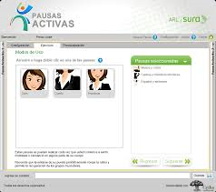

Ilustración Interfaz de usuario de Pausas activas de la ARL Sura

### Futura Activa 4.0

(Positiva Compañía de Seguros, 2016) La ARL y compañía de seguros Positiva presento un programa de escritorio el cual puede ser usado por cualquier empresa o persona, enforcado en las personas que deben pasar mucho tiempo frente a un ordenador en poder romper su rutina por medio de notificaciones cada 45 minutos las cuales reproducirán una serie de videos que muestran ejercicios enfocados en que el usuario tenga una guía correcta de mejorar su estado fisco, prevenir problemas de salud por la vida sedentaria que produce el estar sentado todo el día frente al ordenador.

Al igual que con Pausas Activas de la ARL Sura, no existe documentación relacionada con los efectos en oficinas en donde se haya implementado este programa.

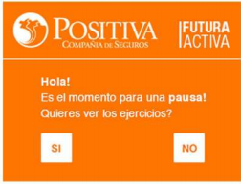

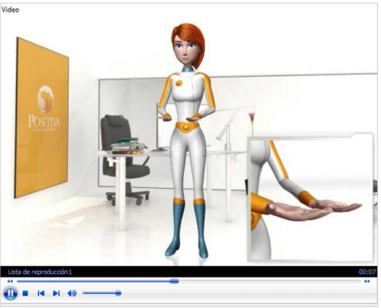

Ilustración Interfaz de usuario de Futura Activa 4.0

### Pausapp

(softuS Colombia, 2019) Desarrollada por softuS Colombia, una empresa de desarrolladores con sede en la ciudad de Cali, Colombia, enfocada en el desarrollo de aplicaciones móviles y páginas web. Esta empresa creo una aplicación móvil compatible con sistemas operativos Android 4.1 o superiores, y en dispositivos iOS con su versión 9.0 o superiores, la cual le permite al usuario crear notificaciones o alertar, las cuales le notifiquen a él a un grupo de usuarios, por ejemplo, en una oficina, sobre un “Habito” el cual consta de un ejercicio que se realizara una hora y día o días específicos, y que estará enfocada en distintas partes del cuerpo.

La aplicación puede ser encontrada en las tiendas de aplicaciones de Android y iOS respectivamente, es de uso libre, pero no se conocen documentos de resultados sobre evidencia de su uso en alguna empresa u organización.

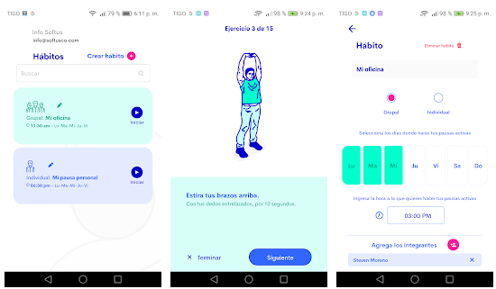

Ilustración Interfaz de usuario de Pausapp

A continuación, se presentará una tabla en donde se evaluarán los cuatro trabajos expuestos anteriormente:

|  |  |  |  |  |
| --- | --- | --- | --- | --- |
| Aspecto / | Innovación | Respuesta por parte de los usuarios | Aplicabilidad en diferentes entornos | Interactividad |
| Nombre del Proyecto |
| Pausa activa como factor de cambio en actividad física en funcionarios públicos | El programa tiene como centro o espacio de aplicación la población a la que regularmente van dirigidos programas como este: oficinistas | Aunque los usuarios al principio demostraron interés por el desarrollo de pausas activas, al final del programa se reporta perdida de interés por la continuación de este. | El programa presenta el desarrollo de estudios de la población en donde fue aplicado, lo cual posibilita la futura aplicación a otros entornos. | No se evidencia ningún tipo de dinámica en el estudio, además, la perdida de interés da indicios de una carencia en la exigencia de algún mecanismos o elemento llamativo para los usuarios. |
| Pausas activas | La ARL Sura presento un programa de escritorio con la capacidad de poder ser instalador de forma masiva, lo cual presenta la posibilidad del uso masivo en las empresas. Solo que esta característica es común en programas dirigidos al sector empresarial, por lo cual no es un elemento que la haga innovadora. Sin embargo, se aplaude la capacidad que le brinda a sus usuarios de administrar los horarios de las pausas activas. | El principal problema con este programa es la falta de evidencia sobre la respuesta de los usuarios, esto dando a lugar a solo poder quedarse con una opinión propia, sin conocer si fue usado en alguna empresa y que beneficios le brindo a sus usuarios. | Ya que es un programa para ordenadores, y que solo se encuentra disponible solo para equipos con sistema operativo Windows (lo cual limita su rango de uso), se centra solo en personas que su profesión les demanda estar frente a un computador, no da miras de poder ser aplicada en otros espacios laborales diferentes. | El programa presenta una interfaz amigable al usuario, con la posibilidad de configuración de las pausas activas y videos en donde se explican os ejercicios, esto a la larga puede volverse en un factor que provoque perdida de interés por parte del usuario. |
| Futura Activa 4.0 | Este programa de escritorio comparte la característica de poder ser instalado de forma masiva en una red de computadores como lo hace Pausas Activas. Un problema con este programa, la cual la pone en desventaja con las demás es que no les permite a sus usuarios programar los horarios para sus pausas activas. | Al igual que Pausas activas, Futura Activa no presenta evidencias de su uso en alguna empresa o en algún programa de seguridad y salud en el trabajo, por lo cual no se puede afirmar ningún dato de beneficio a los usuarios. | Al ser un programa de ordenador, no permite el uso por parte de usuarios que no trabajan todo el día frente a una computadora. | Ente programa limita las acciones del usuario a solo responder a alertas que aparecen en su pantalla y al ser aceptadas reproducirán una serie de videos en donde se indica la forma correcta de realizar algunos ejercicios, es decir, el usuario no puede configurar el tipo de ejercicios que quiere realizar ni los horarios, ya que las alertas serán cada 45 minutos. A la larga el usuario no tendrá interés por realizar sus ejercicios. |
| Pausapp | softuS en su aplicación les da a sus usuarios la capacidad de tener en su celular la posibilidad de poder programar los momentos en la semana (ya que permite solo programar un tipo de pausa para un especifico horario). La idea de tener en tu dispositivo móvil (sea Android o iOS) el acceso a ejercicios que pueden realizar individual o en grupo presenta un concepto innovador | No existen evidencias de experiencia de usuarios de Pausapp, aparte de las reseñas que tiene la aplicación en las tiendas de aplicas, que, aunque buenas, son pocas y no se pueden tomar como pruebas validas en una investigación. | Al ser una aplicación móvil, esto le da la ventaja a usuarios que no cuenta con un computador en su trabajo, pero realizan todo el día alguna labor rutinaria. | La aplicación presenta una interfaz de usuario que es muy fluida, en la que se le permite al usuario configurar sus pausas activas, pero en ellas se realizaran los mismos ejercicios, por lo que se le genera al usuario un estado de rutina, por lo cual el usuario no encontrara ninguna novedad en la aplicación, aunque por medio de actualizaciones podrían mejorar la interacción del usuario. |

Tabla Valoración de los trabajos seleccionados con relación alos aspectos definidos anteriormente

## Conclusión

El base al análisis realizado con relación a cada uno de los aspectos de los trabajaos, podemos encontrar que nuestro proyecto, una aplicación móvil con uso de la gamificación enfocada en las pausas activas y el uso de realidad aumentada para generarle a nuestros usuarios una mejor experiencia, la cual puede mantenerlos por mayor tiempo más cautivados por el contenido de la aplicación, brindando la capacidad de que cualquier persona que realice un trabajo que le genere una rutina pueda programar sus pausas activas, las zonas del cuerpo a las cuales quiere hacer enfoque, además de que los ejercicios estarán enfocados en la información que nos brinde el usuario al momento de su registro, en donde recogeremos datos sobre su actividad física, su fisionomía, enfermedades que sufra y datos de vital importancia para generar un perfil de cada usuario.

# PREGUNTA GENERADORA

¿De qué manera puede asegurarse una correcta implementación de las pausas activas, junto con su inspección y regulación por parte de las empresas colombianas?

# OBJETIVOS

## Objetivo general

## Desarrollar una aplicación que contribuya con la correcta implementación de las pausas activas de los trabajadores en las empresas colombianas por medio de la gamificación

## Objetivos específicos

* Establecer la integración a la infraestructura de los dispositivos y la funcionalidad en tiempo real de la aplicación
* Diseñar la experiencia de usuario y la interfaz de usuario de la aplicación móvil
* Diseñar la experiencia de usuario y la interfaz de usuario de la aplicación web
* Construir un backend por medio del cual se garantice el acceso a las funcionalidades de APPAUSA:
* Implementar los diseños de la aplicación en un entorno de desarrollo nativo de Android
* Validar la corrección de errores funcionales, de uso con relación a los conceptos de salud y de rendimiento de la aplicación.

# LIMITACIONES

* La aplicación será implementada en los trabajadores de la parte administrativa de la Universidad de San Buenaventura, Bogotá.
* La aplicación no se encargará del análisis de los datos recogidos relacionados con las actividades de los usuarios.
* La aplicación requerirá acceso a funciones del teléfono, tales como cámara, GPS, giroscopio y acceso a internet, para su correcto funcionamiento.
* La aplicación no tendrá “In-app purchases” o compras dentro de la aplicación.
* La aplicación se encontrará en español.

# ALCANCES

* La aplicación contará con un registro de cada uno de los usuarios, en donde se incluirán datos de la empresa donde labora e información sobre la salud de cada empleado, necesaria para generar un perfil del usuario y de esta forma poder generar los ejercicios acordes al perfil de salud la persona.
* La aplicación solo trabajara en función de los datos de salud que proporcione el usuario.
* La aplicación le entregara a cada usuario resúmenes periódicos sobre su avance mediante notificaciones.
* La aplicación no tendrá pagos requeridos para su funcionamiento por parte de los empleados, solo se les cobrará a las empresas que quieran usarla con sus empleados.
* Se entregarán dos productos: una aplicación web por medio de la cual se administren los datos requeridos para la gestión de los empleados por parte del sector de talento humano de cada empresa, por otro lado, la aplicación móvil por medio de la cual los empleados tendrá acceso a las actividades de pausas activas.
* La aplicación solo estará disponible para dispositivos Android 6,0 (Marshmallow) o superiores, y será entregada mediante. APK, ni para dispositivos iOS.
* La aplicación solo estará disponible para las empresas y sus trabajadores.

# METODOLOGIA

1. Inicio: en esta fase se realizará todas las investigaciones y estudios necesarios para el desarrollo del proyecto.
   1. Estudio del contexto en donde se aplicación móvil.
   2. Estudio de las ventajas competitivas de la aplicación y la viabilidad de esta en el contexto de aplicación, el cual es el espacio laboral.
   3. Estudio de la integración y necesidades de infraestructura
   4. Estudio de los aportes a los usuarios por parte de la aplicación móvil.
   5. Estudio de los contenidos de las pausas activas en las empresas.
   6. Elección de las tecnologías para el desarrollo de la aplicación
   7. Documentación
2. Diseño de la aplicación: en esta fase se realizará el diseño general de la aplicación.
   1. Definición del tipo de aplicación (Nativa, Web o Híbrida).
   2. Definición de la plataforma de desarrollo (Android).
   3. Definición del lenguaje de programación a utilizar.
   4. Diseño de la experiencia de usuario.
   5. Diseño de las actividades del usuario.
   6. Diseño de la interfaz de usuario.
   7. Diseño de la aplicación.
   8. Documentación.
3. Desarrollo Backend.
   1. Creación de la base de datos
   2. Creación de los modelos de datos
   3. Creación de los repositorios
   4. Creación de los controladores
   5. Creación de servicios a consumir
4. Desarrollo Frontend
   1. Creación de interfaces de usuario para aplicación web
   2. Implementación de la experiencia de usuario
   3. Implementación de las actividades del usuario
   4. Integración de servicios
   5. Creación de interfaces de usuario para aplicación móvil
   6. Implementación de la experiencia de usuario
   7. Implementación de las actividades del usuario
   8. Integración de servicios
   9. Creación de juegos
   10. Implementación de juegos a la aplicación movil
   11. Documentación
5. Pruebas: en esta fase se realizarán las pruebas para la corrección de errores y mejoras en la experiencia de usuario.
   1. Prueba preliminar
   2. Depuración de la versión preliminar
   3. Prueba prototipo
   4. Depuración de la prueba prototipo
   5. Prueba Alfa
   6. Depuración de la versión Alfa
   7. Prueba Beta
   8. Depuración de la prueba beta
   9. Preparación de la versión candidata para el lanzamiento.
   10. Documentación
6. Distribución: en esta fase se realizará la entrega del producto final al cliente.
   1. Documentación
   2. Recopilación de la documentación en un Manual de uso

## CRONOGRAMA

A continuación, se presenta el cronograma del proyecto, el cual inicia desde la semana 11, en el cual veremos la cantidad de tiempo por semanas que se gastara en casa fase y actividad.

|  |  |  |  |  |  |  |  |
| --- | --- | --- | --- | --- | --- | --- | --- |
| Semana \ Fases | Inicio | Diseño | Desarrollo Backend | Desarrollo Frontend | Pruebas | Distribución | Documentación |
| S.11 |  |  |  |  |  |  |  |
| S.12 |  |  |  |  |  |  |  |
| S.13 |  |  |  |  |  |  |  |
| S.14 |  |  |  |  |  |  |  |
| S.15 |  |  |  |  |  |  |  |
| S.16 |  |  |  |  |  |  |  |
| S.17 |  |  |  |  |  |  |  |
| S.18 |  |  |  |  |  |  |  |
| S.19 |  |  |  |  |  |  |  |
| S.20 |  |  |  |  |  |  |  |
| S.21 |  |  |  |  |  |  |  |
| S.22 |  |  |  |  |  |  |  |
| S.23 |  |  |  |  |  |  |  |
| S.24 |  |  |  |  |  |  |  |
| S.25 |  |  |  |  |  |  |  |
| S.26 |  |  |  |  |  |  |  |
| S.27 |  |  |  |  |  |  |  |
| S.28 |  |  |  |  |  |  |  |
| S.29 |  |  |  |  |  |  |  |
| S.30 |  |  |  |  |  |  |  |
| S.31 |  |  |  |  |  |  |  |
| S.32 |  |  |  |  |  |  |  |
| S.33 |  |  |  |  |  |  |  |
| S. 34 |  |  |  |  |  |  |  |
| S. 35 |  |  |  |  |  |  |  |
| S. 36 |  |  |  |  |  |  |  |
| S. 37 |  |  |  |  |  |  |  |
| S. 38 |  |  |  |  |  |  |  |
| S. 39 |  |  |  |  |  |  |  |
| S. 40 |  |  |  |  |  |  |  |
| S. 41 |  |  |  |  |  |  |  |
| S. 42 |  |  |  |  |  |  |  |
| S. 43 |  |  |  |  |  |  |  |
| S. 44 |  |  |  |  |  |  |  |

# DESARROLLO

En esta sesión se adjuntará material relevante con relación al desarrollo del proyecto.

## Arquitectura del proyecto

Con este Diagrama podemos expresar las tecnologías, componentes requeridos y la forma en que estos se van a comunicar.

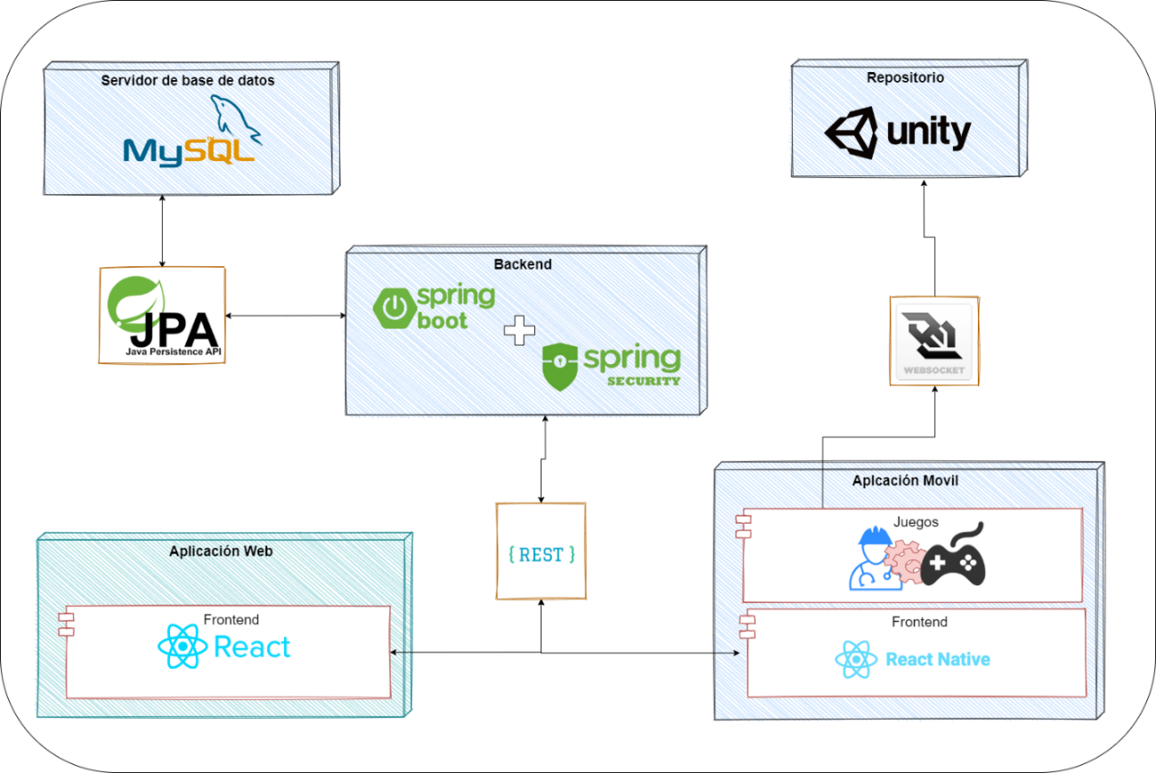

Ilustración Diagrama de arquitectura del proyecto

Encontramos los siguientes elementos:

* Un servidor de base de datos MySQL en el cual se encontrará la base de datos.
* Un repositorio que trabajara con Unity para los videojuegos en los cuales los empleados encontraran actividades para pausas activas.
* Un backend realizo por medo de Spring Boot, el cual posibilita la creación de proyectos en lenguaje java para la web, de modo tal que se puedan usar desde cual dispositivo con acceso a internet, además de brindarle seguridad por medio de Spring Security.
* El frontend destinada para uso en la aplicación móvil se realizará por medio de React Native, posibilitando el consumo del backend por medio de servicios HTTP REST, y poder obtener acceso a los juegos dentro del repositorio por medio de Web Socket.
* El frontend destinado para su uso en la aplicación web se realizará por medio de   
  React, posibilitando el acceso al backend por medio de servicios HTTP REST que permitan acceso a la información.

## Diagrama de Despliegue

En este diagrama se pueden ver la forma en que se encontrara desplegado el proyecto, requiriendo como base principal un equipo que funcione como servidor, en donde se alojen el repositorio para los juegos por medio de los cuales se desarrollen las actividades de pausas activas, la base de datos del proyecto y el backend para el acceso a los servicios HTTP REST.

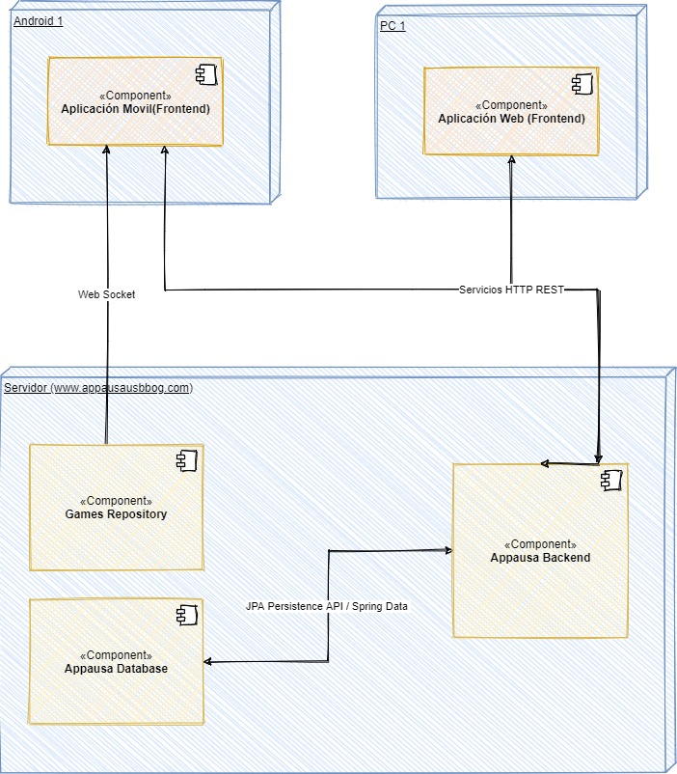

Ilustración Diagrama de despliegue del proyecto

## Modelo Entidad Relación

A continuación, se encuentra el modelo entidad relación, basado en las necesidades del proyecto, las entidades y actores que van a intervenir, y los requerimientos propios a la naturaleza al negoció.

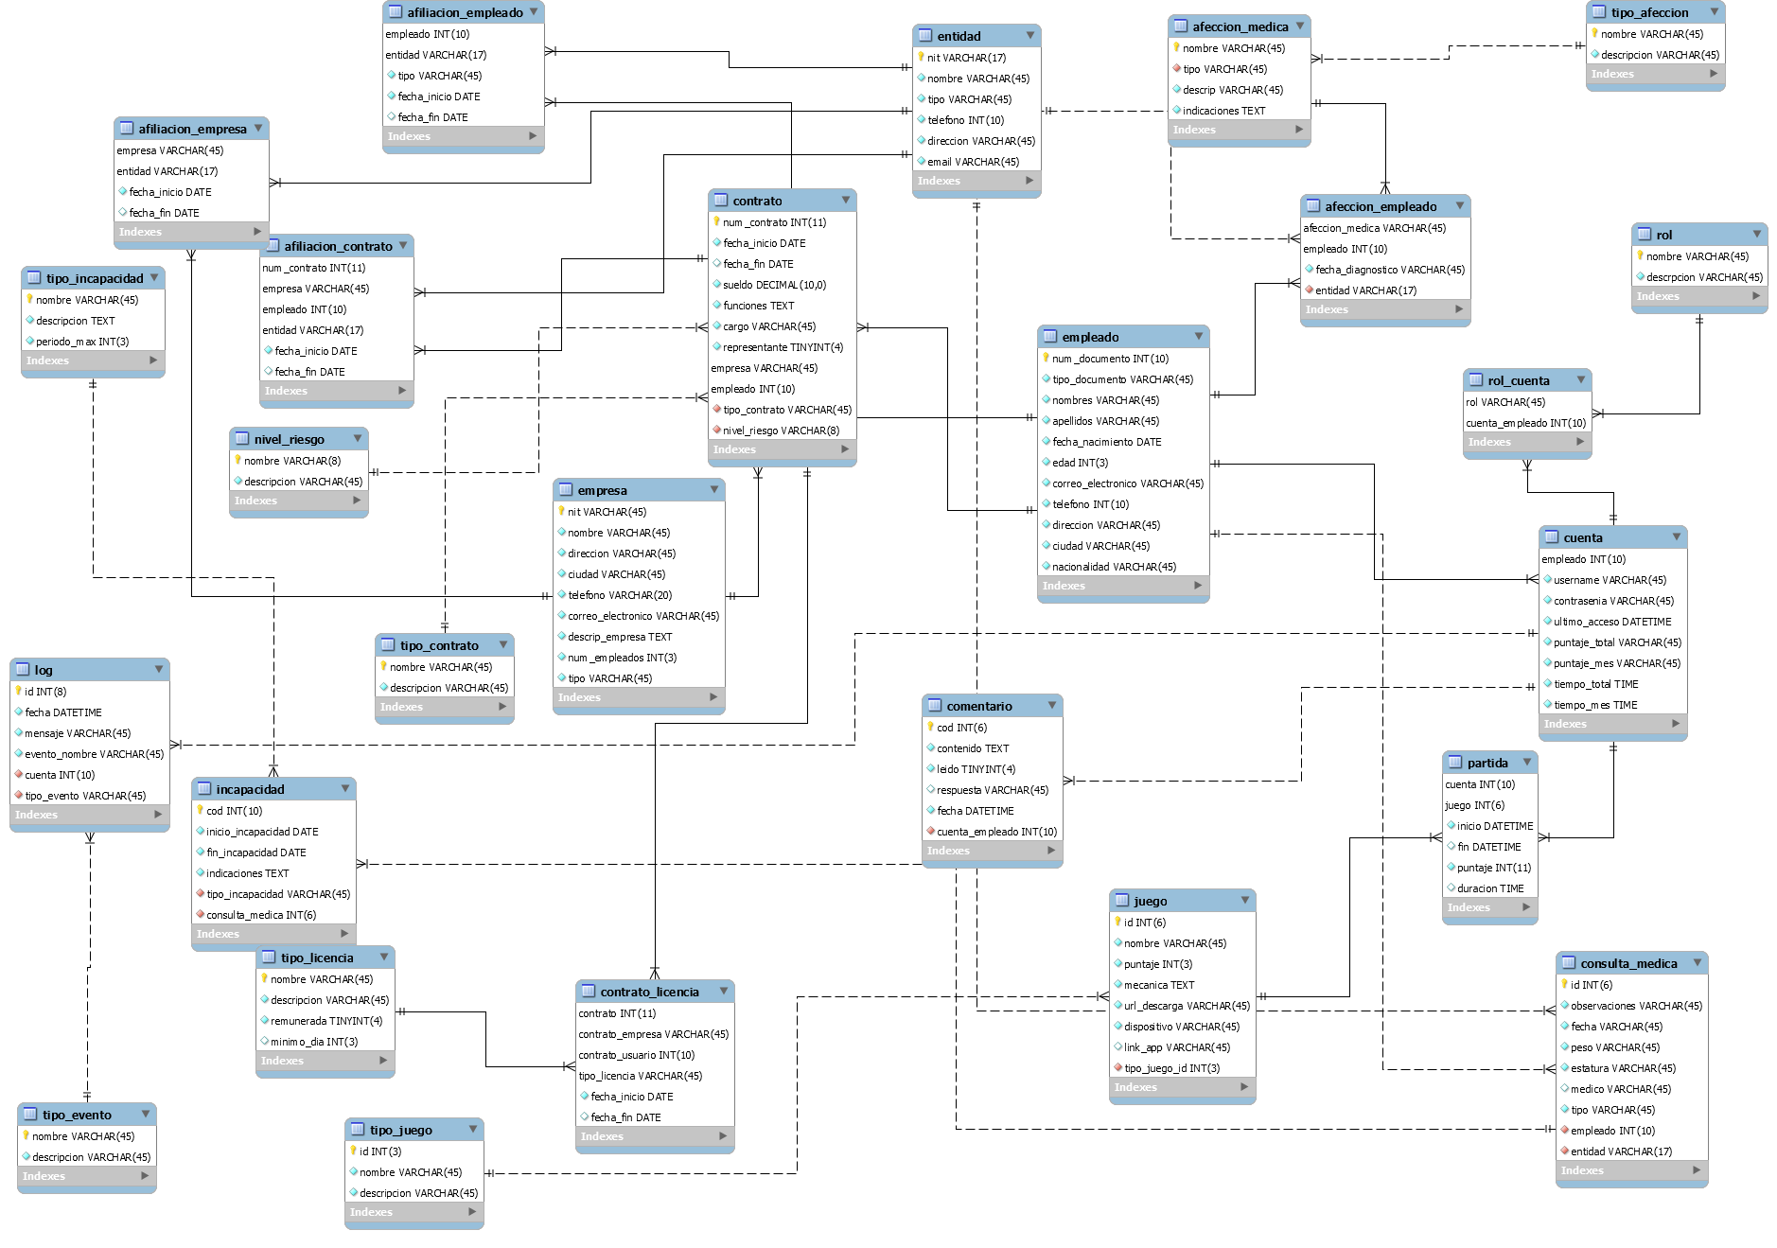

Ilustración Modelo entidad relación de la base de datos del proyecto

## Diccionario de Datos

A continuación, se encontrará el diccionario de datos, por medio del cual, los usuarios del proyecto podrán entender la función que cumple cada tabla y sus campos, los datos que se deben almacenar en cada uno de los campos, y demás características propias de la base de datos de APPAUSA.

### Listado de Tablas

| [**Tabla [Ascendente](http://localhost/phpmyadmin/db_structure.php?db=ingusb_appausa&pos=0&sort=table&sort_order=DESC)**](http://localhost/phpmyadmin/db_structure.php?db=ingusb_appausa&pos=0&sort=table&sort_order=DESC) | [**Filas**](http://localhost/phpmyadmin/db_structure.php?db=ingusb_appausa&pos=0&sort=records&sort_order=DESC) | [**Tipo**](http://localhost/phpmyadmin/db_structure.php?db=ingusb_appausa&pos=0&sort=type&sort_order=ASC) | [**Cotejamiento**](http://localhost/phpmyadmin/db_structure.php?db=ingusb_appausa&pos=0&sort=collation&sort_order=ASC) | [**Tamaño**](http://localhost/phpmyadmin/db_structure.php?db=ingusb_appausa&pos=0&sort=size&sort_order=DESC) |
| --- | --- | --- | --- | --- |
| [**afeccion_empleado**](http://localhost/phpmyadmin/sql.php?db=ingusb_appausa&table=afeccion_empleado&pos=0) | 0 | InnoDB | utf8_general_ci | [64.0 KB](http://localhost/phpmyadmin/tbl_structure.php?db=ingusb_appausa&table=afeccion_empleado#showusage) |
| [**afeccion_medica**](http://localhost/phpmyadmin/sql.php?db=ingusb_appausa&table=afeccion_medica&pos=0) | 0 | InnoDB | utf8_general_ci | [32.0 KB](http://localhost/phpmyadmin/tbl_structure.php?db=ingusb_appausa&table=afeccion_medica#showusage) |
| [**afiliacion_contrato**](http://localhost/phpmyadmin/sql.php?db=ingusb_appausa&table=afiliacion_contrato&pos=0) | 0 | InnoDB | utf8_general_ci | [48.0 KB](http://localhost/phpmyadmin/tbl_structure.php?db=ingusb_appausa&table=afiliacion_contrato#showusage) |
| [**afiliacion_empleado**](http://localhost/phpmyadmin/sql.php?db=ingusb_appausa&table=afiliacion_empleado&pos=0) | 0 | InnoDB | utf8_general_ci | [48.0 KB](http://localhost/phpmyadmin/tbl_structure.php?db=ingusb_appausa&table=afiliacion_empleado#showusage) |
| [**afiliacion_empresa**](http://localhost/phpmyadmin/sql.php?db=ingusb_appausa&table=afiliacion_empresa&pos=0) | 0 | InnoDB | utf8_general_ci | [48.0 KB](http://localhost/phpmyadmin/tbl_structure.php?db=ingusb_appausa&table=afiliacion_empresa#showusage) |
| [**comentario**](http://localhost/phpmyadmin/sql.php?db=ingusb_appausa&table=comentario&pos=0) | 0 | InnoDB | utf8_general_ci | [32.0 KB](http://localhost/phpmyadmin/tbl_structure.php?db=ingusb_appausa&table=comentario#showusage) |
| [**consulta_medica**](http://localhost/phpmyadmin/sql.php?db=ingusb_appausa&table=consulta_medica&pos=0) | 0 | InnoDB | utf8_general_ci | [48.0 KB](http://localhost/phpmyadmin/tbl_structure.php?db=ingusb_appausa&table=consulta_medica#showusage) |
| [**contrato**](http://localhost/phpmyadmin/sql.php?db=ingusb_appausa&table=contrato&pos=0) | 0 | InnoDB | utf8_general_ci | [80.0 KB](http://localhost/phpmyadmin/tbl_structure.php?db=ingusb_appausa&table=contrato#showusage) |
| [**contrato_licencia**](http://localhost/phpmyadmin/sql.php?db=ingusb_appausa&table=contrato_licencia&pos=0) | 0 | InnoDB | utf8_general_ci | [48.0 KB](http://localhost/phpmyadmin/tbl_structure.php?db=ingusb_appausa&table=contrato_licencia#showusage) |
| [**cuenta**](http://localhost/phpmyadmin/sql.php?db=ingusb_appausa&table=cuenta&pos=0) | 0 | InnoDB | utf8_general_ci | [32.0 KB](http://localhost/phpmyadmin/tbl_structure.php?db=ingusb_appausa&table=cuenta#showusage) |
| [**empleado**](http://localhost/phpmyadmin/sql.php?db=ingusb_appausa&table=empleado&pos=0) | 0 | InnoDB | utf8_general_ci | [16.0 KB](http://localhost/phpmyadmin/tbl_structure.php?db=ingusb_appausa&table=empleado#showusage) |
| [**empresa**](http://localhost/phpmyadmin/sql.php?db=ingusb_appausa&table=empresa&pos=0) | 0 | InnoDB | utf8_general_ci | [16.0 KB](http://localhost/phpmyadmin/tbl_structure.php?db=ingusb_appausa&table=empresa#showusage) |
| [**entidad**](http://localhost/phpmyadmin/sql.php?db=ingusb_appausa&table=entidad&pos=0) | 0 | InnoDB | utf8_general_ci | [16.0 KB](http://localhost/phpmyadmin/tbl_structure.php?db=ingusb_appausa&table=entidad#showusage) |
| [**incapacidad**](http://localhost/phpmyadmin/sql.php?db=ingusb_appausa&table=incapacidad&pos=0) | 0 | InnoDB | utf8_general_ci | [48.0 KB](http://localhost/phpmyadmin/tbl_structure.php?db=ingusb_appausa&table=incapacidad#showusage) |
| [**juego**](http://localhost/phpmyadmin/sql.php?db=ingusb_appausa&table=juego&pos=0) | 0 | InnoDB | utf8_general_ci | [32.0 KB](http://localhost/phpmyadmin/tbl_structure.php?db=ingusb_appausa&table=juego#showusage) |
| [**log**](http://localhost/phpmyadmin/sql.php?db=ingusb_appausa&table=log&pos=0) | 0 | InnoDB | utf8_general_ci | [48.0 KB](http://localhost/phpmyadmin/tbl_structure.php?db=ingusb_appausa&table=log#showusage) |
| [**nivel_riesgo**](http://localhost/phpmyadmin/sql.php?db=ingusb_appausa&table=nivel_riesgo&pos=0) | 0 | InnoDB | utf8_general_ci | [16.0 KB](http://localhost/phpmyadmin/tbl_structure.php?db=ingusb_appausa&table=nivel_riesgo#showusage) |
| [**partida**](http://localhost/phpmyadmin/sql.php?db=ingusb_appausa&table=partida&pos=0) | 0 | InnoDB | utf8_general_ci | [48.0 KB](http://localhost/phpmyadmin/tbl_structure.php?db=ingusb_appausa&table=partida#showusage) |
| [**rol**](http://localhost/phpmyadmin/sql.php?db=ingusb_appausa&table=rol&pos=0) | 0 | InnoDB | utf8_general_ci | [16.0 KB](http://localhost/phpmyadmin/tbl_structure.php?db=ingusb_appausa&table=rol#showusage) |
| [**rol_cuenta**](http://localhost/phpmyadmin/sql.php?db=ingusb_appausa&table=rol_cuenta&pos=0) | 0 | InnoDB | utf8_general_ci | [48.0 KB](http://localhost/phpmyadmin/tbl_structure.php?db=ingusb_appausa&table=rol_cuenta#showusage) |
| [**tipo_afeccion**](http://localhost/phpmyadmin/sql.php?db=ingusb_appausa&table=tipo_afeccion&pos=0) | 0 | InnoDB | utf8_general_ci | [16.0 KB](http://localhost/phpmyadmin/tbl_structure.php?db=ingusb_appausa&table=tipo_afeccion#showusage) |
| [**tipo_contrato**](http://localhost/phpmyadmin/sql.php?db=ingusb_appausa&table=tipo_contrato&pos=0) | 0 | InnoDB | utf8_general_ci | [16.0 KB](http://localhost/phpmyadmin/tbl_structure.php?db=ingusb_appausa&table=tipo_contrato#showusage) |
| [**tipo_evento**](http://localhost/phpmyadmin/sql.php?db=ingusb_appausa&table=tipo_evento&pos=0) | 0 | InnoDB | utf8_general_ci | [16.0 KB](http://localhost/phpmyadmin/tbl_structure.php?db=ingusb_appausa&table=tipo_evento#showusage) |
| [**tipo_incapacidad**](http://localhost/phpmyadmin/sql.php?db=ingusb_appausa&table=tipo_incapacidad&pos=0) | 0 | InnoDB | utf8_general_ci | [16.0 KB](http://localhost/phpmyadmin/tbl_structure.php?db=ingusb_appausa&table=tipo_incapacidad#showusage) |
| [**tipo_juego**](http://localhost/phpmyadmin/sql.php?db=ingusb_appausa&table=tipo_juego&pos=0) | 0 | InnoDB | utf8_general_ci | [16.0 KB](http://localhost/phpmyadmin/tbl_structure.php?db=ingusb_appausa&table=tipo_juego#showusage) |
| [**tipo_licencia**](http://localhost/phpmyadmin/sql.php?db=ingusb_appausa&table=tipo_licencia&pos=0) | 0 | InnoDB | utf8_general_ci | [16.0 KB](http://localhost/phpmyadmin/tbl_structure.php?db=ingusb_appausa&table=tipo_licencia#showusage) |
| **26 tablas** | **0** | **InnoDB** | **utf8_general_ci** | **880.0 KB** |

Tabla Listado de las tablas existentes en la base de datos del proyecto

Final del formulario

### afeccion_empleado

Tabla en la cual se almacenan los datos de relacionados con las afecciones o enfermedades que tiene cada empleado y la entidad encargada de dar dicho diagnóstico, de este mod se va a tener evidencia del estado salud de cada empleado.

|  |  |  |  |  |
| --- | --- | --- | --- | --- |
| **Grado dependencia:** | | **2** | | |
| **Columna** | **Tipo** | **Nulo** | **Enlaces a** | **Comentarios** |
| afeccion_medica *(Primaria)* | varchar(45) | No | afeccion_medica -> nombre | Nombre de la afección |
| empleado *(Primaria)* | int(10) | No | empleado -> num_documento | CC del empleado con la afección |
| fecha_diagnostico | varchar(45) | No |  | Fecha en la que fue diagnosticado el empleado |
| entidad | varchar(17) | No | entidad -> nit | Entidad encargada de realizar el diagnostico |

Tabla Explicación sobre la tabla afeccion_empleado

#### Índices

| **Nombre de la clave** | **Único** | **Columna** | **Nulo** | **Comentario** |
| --- | --- | --- | --- | --- |
| PRIMARY | Sí | afeccion_medica | No | Claves primarias de la tabla |
| empleado | No |
| fk_afeccion_empleado_empleado_idx | No | empleado | No | Clave foránea de la tabla empleado |
| fk_afeccion_empleado_afeccion_idx | No | afeccion_medica | No | Clave foránea de la tabla afección médica |
| fk_afeccion_empleado_entidad_idx | No | entidad | No | Clave foránea de la tabla entidad |

Tabla Explicación de los indices de la tabla afeccion_empleado

### afeccion_medica

En esta tabla se almacenarán los datos de las distintas afecciones medicas existentes, de este modo se podrá obtener una amplia cantidad de datos relacionados con enfermedades, lesiones y demás problemas relacionados con la salud.

|  |  |  |  |  |
| --- | --- | --- | --- | --- |
| **Grado dependencia** | | **1** | | |
| **Columna** | **Tipo** | **Nulo** | **Enlaces a** | **Comentarios** |
| nombre *(Primaria)* | varchar(45) | No |  | Identifcador de la afección medica |
| tipo | varchar(45) | No | tipo_afeccion -> nombre | Tipo de la afección médica |
| descrip | varchar(45) | No |  | Descripción de la afección médica |
| indicaciones | text | No |  | Indicaciones y prescripciones de la afección medica |

Tabla Explicación sobre la tabla afeccion_medica

#### Índices

| **Nombre de la clave** | **Único** | **Columna** | **Nulo** | **Comentario** |
| --- | --- | --- | --- | --- |
| PRIMARY | Sí | nombre | No | Clave primaria de la tabla |
| fk_afecion_tipo_idx | No | tipo | No | Clave foránea de la tabla de tipo_afeccion |

Tabla Explicación sobre índices de la tabla afeccion_medica

### afiliacion_contrato

En esta tabla se almacenarán los datos de los contratos y las entidades a las cuales se están haciendo relación por medio del empleado, la empresa a la cual que pertenece y el contrato por medio del cual se vincula este empleado.

|  |  |  |  |  |
| --- | --- | --- | --- | --- |
| **Grado dependencia:** | | **2** | | |
| **Columna** | **Tipo** | **Nulo** | **Enlaces a** | **Comentarios** |
| num_contrato *(Primaria)* | int(11) | No | contrato -> num_contrato | Identificador del contrato |
| empresa *(Primaria)* | varchar(45) | No | contrato -> empresa | Empresa a la que está asociada el contrato |
| empleado *(Primaria)* | int(10) | No | contrato -> empleado | Empleado que trabaja bajo el contrato |
| entidad *(Primaria)* | varchar(17) | No | entidad -> nit | Entidad que está asociada al contrato |
| fecha_inicio | date | No |  | Fecha de inicio del contrato |
| fecha_fin | date | Sí |  | Fecha de finalización del contrato |

Tabla Explicación de la tabla afiliacion_contrato

#### Índices

| **Nombre de la clave** | **Único** | **Columna** | **Nulo** | **Comentario** |
| --- | --- | --- | --- | --- |
| PRIMARY | Sí | num_contrato | No | Claves primarias de la tabla |
| empresa | No |
| empleado | No |
| entidad | No |
| fk_afiliacion_contrato_entidad_idx | No | entidad | No | Clave foránea de la tabla entidad |
| fk_afiliacion_contrato_contrato_idx | No | num_contrato | No | Clave foránea de la tabla contrato |
| empresa | No |
| empleado | No |

Tabla Explicación de los indices de la tabla afiliacion_contrato

### afiliacion_empleado

En esta tabla se almacenarán los datos de las afiliaciones de seguridad social que tiene cada empleado, de este modo se tendrá conocimiento de que cada empleado puede cambiar, por ejemplo, de EPS cuando lo requiera, o que por actualización de contrato se requiera cambiar alguna entidad a la cual el empleado se encuentra afiliado.

|  |  |  |  |  |
| --- | --- | --- | --- | --- |
| **Grado dependencia:** | | **1** | | |
| **Columna** | **Tipo** | **Nulo** | **Enlaces a** | **Comentarios** |
| empleado *(Primaria)* | int(10) | No | empleado -> num_documento | Identificador del empleado |
| entidad *(Primaria)* | varchar(17) | No | entidad -> nit | Entidad a la que está afiliado el empleado |
| tipo | varchar(45) | No |  | Tipo de afiliación que tiene el empleado con la empresa |
| fecha_inicio | date | No |  | Fecha de inicio de la afiliación |
| fecha_fin | date | Sí |  | Fecha de finalización de la afiliación |

Tabla Explicación de la tabla afiliacion_empleado

#### Índices

| **Nombre de la clave** | **Único** | **Columna** | **Nulo** | **Comentario** |
| --- | --- | --- | --- | --- |
| PRIMARY | Sí | empleado | No | Clave primaria de la tabla |
| entidad | No |
| fk_afiliacion_empleado_entidad_idx | No | entidad | No | Clave foránea de la tabla entidad |
| fk_afiliacion_empleado_empleado_idx | No | empleado | No | Clave foránea de la tabla empleado |

Tabla Explicación de los índices de la tabla afiliacion_empleado

### afiliacion_empresa

En esta tabla se hará relación entre las empresas y las entidades con las cuales las primeras tienen contratos, de este modo teniendo pleno conocimiento de a que entidades (EPS, ARL, Fondo de pensiones, etc.) pueden incluirse en la seguridad social de cada empleado.

|  |  |  |  |  |
| --- | --- | --- | --- | --- |
| **Grado dependencia:** | | **1** | | |
| **Columna** | **Tipo** | **Nulo** | **Enlaces a** | **Comentarios** |
| empresa *(Primaria)* | varchar(45) | No | empresa -> nit | Identificador de la empresa |
| entidad *(Primaria)* | varchar(17) | No | entidad -> nit | Identificador de la entidad asociada a la empresa |
| fecha_inicio | date | No |  | Fecha de inicio de la afiliación |
| fecha_fin | date | Sí |  | Fecha de finalización de la afiliación |

Tabla Explicación de la tabla afiliacion_empresa

#### Índices

| **Nombre de la clave** | **Único** | **Columna** | **Nulo** | **Comentario** |
| --- | --- | --- | --- | --- |
| PRIMARY | Sí | empresa | No | Clave primaria de la tabla |
| entidad | No |
| fk_afiliacion_empresa_entidad_idx | No | entidad | No | Clave foránea de la tabla entidad |
| fk_afiliacion_empresa_empresa_idx | No | empresa | No | Clave foránea de la tabla empresa |

Tabla Explicación de los índices de la tabla afiliacion_empresa

### Comentario

En esta tabla se almacenarán los datos de los comentarios que los usuarios de APPAUSA realicen con relación al rendimiento, necesidades por parte de los usuarios y demás elementos que sirvan para la continua mejora de APPAUSA.

|  |  |  |  |  |
| --- | --- | --- | --- | --- |
| **Grado dependencia:** | | **2** | | |
| **Columna** | **Tipo** | **Nulo** | **Enlaces a** | **Comentarios** |
| cod *(Primaria)* | int(6) | No |  | Identificador del comentario |
| contenido | text | No |  | Texto del comentario |
| leido | tinyint(4) | No |  | Indicador del estado del comentario |
| respuesta | varchar(45) | Sí |  | Mensaje de respuesta hacia el emisor del comentario |
| fecha | datetime | No |  | Fecha de envío del comentario |
| cuenta_empleado | int(10) | No | cuenta -> empleado | Cuenta asociada al emisor del comentario |

Tabla Explicación de la tabla comentarios

#### Índices

| **Nombre de la clave** | **Único** | **Columna** | **Nulo** | **Comentario** |
| --- | --- | --- | --- | --- |
| PRIMARY | Sí | cod | No | Clave primaria de la tabla |
| fk_comentario_cuenta_idx | No | cuenta_empleado | No | Clave foránea de la tabla cuenta |

Tabla Explicación de los índices de la tabla comentarios

### consulta_medica

En esta tabla se almacenarán los datos requeridos en las consultas médicas por medio de las cuales se valora el estado de salud de los empleados, siendo importante tanto para el acceso a incapacidades, como para poder tener conocimiento de que tipo de actividades dentro de las pausas activas puede realizar el empleado.

|  |  |  |  |  |
| --- | --- | --- | --- | --- |
| **Grado dependencia:** | | | **1** | |
| **Columna** | **Tipo** | **Nulo** | **Enlaces a** | **Comentarios** |
| id *(Primaria)* | int(6) | No |  | Identificador de la consulta medica |
| observaciones | varchar(45) | No |  | Diagnostico y/o padecimientos del empleado |
| fecha | varchar(45) | No |  | Fecha de la consulta |
| peso | varchar(45) | No |  | Peso del empleado |
| estatura | varchar(45) | No |  | Estatura del empleado |
| medico | varchar(45) | Sí |  | Personal médico encargado de la consulta medica |
| tipo | varchar(45) | No |  | Tipo de consulta medica |
| empleado | int(10) | No | empleado -> num_documento | Empleado que se sometió a la consulta |
| entidad | varchar(17) | No | entidad -> nit | Entidad que proveyó el servicio. |

Tabla Explicación de la tabla consulta_medica

#### Índices

| **Nombre de la clave** | **Único** | **Columna** | **Nulo** | **Comentario** |
| --- | --- | --- | --- | --- |
| PRIMARY | Sí | id | No | Clave primaria de la tabla |
| fk_consulta_medica_empleado_idx | No | empleado | No | Clave foránea de la tabla empleado |
| fk_consulta_medica_entidad_idx | No | entidad | No | Clave foránea de la tabla entidad |

Tabla Explicación de los índices de la tabla consulta_medica

### Contrato

En esta tabla se almacenarán los datos de los contratos de cada empresa, teniendo acceso a datos como el inicio y fin de contrato, el tipo de contrato, cargo en el que se desempeñara el empleado dentro de la organización y demás datos relevantes dentro de una empresa.

|  |  |  |  |  |
| --- | --- | --- | --- | --- |
| **Grado dependencia:** | | **1** | | |
| **Columna** | **Tipo** | **Nulo** | **Enlaces a** | **Comentarios** |
| num_contrato *(Primaria)* | int(11) | No |  | Identificador del contrato |
| fecha_inicio | date | No |  | Fecha de inicio de labor establecida en el contrato |
| fecha_fin | date | Sí |  | Fecha de finalización de labor establecida en el contrato |
| sueldo | decimal(10,0) | No |  | Salario por realizar la labor establecido en el contrato |
| funciones | text | No |  | Labor definida en el contrato |
| cargo | varchar(45) | No |  | Cargo definido en el contrato |
| representante | tinyint(4) | No |  | Representante laboral establecido en el contrato |
| empresa *(Primaria)* | varchar(45) | No | empresa -> nit | Empresa que radica el contrato |
| empleado *(Primaria)* | int(10) | No | empleado -> num_documento | Empleado asociado al contrato |
| tipo_contrato | varchar(45) | No | tipo_contrato -> nombre | Tipo de labor que se ejerce en el contrato |
| nivel_riesgo | varchar(8) | No | nivel_riesgo -> nombre | Nivel de riesgo que conlleva la labor |

Tabla Explicación de la tabla contrato

#### Índices

| **Nombre de la clave** | **Único** | **Columna** | **Nulo** | **Comentario** |
| --- | --- | --- | --- | --- |
| PRIMARY | Sí | num_contrato | No | Clave primaria de la tabla |
| empresa | No |
| empleado | No |
| fk_contrato_tipo_contrato_idx | No | tipo_contrato | No | Clave foránea de la tabla tipo_contrato |
| fk_contrato_empresa_idx | No | empresa | No | Clave foránea de la tabla empresa |
| fk_contrato_empleado_idx | No | empleado | No | Clave foránea de la tabla empleado |
| fk_contrato_nivel_riesgo_idx | No | nivel_riesgo | No | Clave foránea de la tabla nivel_riesgo |

Tabla Explicación de los índices de la tabla contrato

### contrato_licencia

En esta tabla se almacenará los datos de los contratos y las licencias de los empleados de las empresas, de este modo las empresas podrán acceder y vigilar de forma rápida y optima a la información que requieran.

|  |  |  |  |  |
| --- | --- | --- | --- | --- |
| **Grado dependencia:** | | **2** | | |
| **Columna** | **Tipo** | **Nulo** | **Enlaces a** | **Comentarios** |
| contrato *(Primaria)* | int(11) | No | contrato -> num_contrato | Identificador del contrato |
| contrato_empresa *(Primaria)* | varchar(45) | No | contrato -> empresa | Empresa que ejerce el contrato |
| contrato_usuario *(Primaria)* | int(10) | No | contrato -> empleado | Usuario que está regido por el contrato |
| tipo_licencia *(Primaria)* | varchar(45) | No | tipo_licencia -> nombre | Licencia para ejercer el contrato |
| fecha_inicio | date | No |  | Fecha de inicio de labor definida en el contrato |
| fecha_fin | date | Sí |  | Fecha de fin de labor definido en el contrato |

Tabla Explicación de la tabla contrato_licencia

#### Índices

| **Nombre de la clave** | **Único** | **Columna** | **Cardinalidad** | **Comentario** |
| --- | --- | --- | --- | --- |
| PRIMARY | Sí | contrato | 0 | Clave primaria de la tabla, que sirve también como Clave foránea |
| contrato_empresa | 0 |
| contrato_usuario | 0 |
| tipo_licencia | 0 |
| fk_contrato_licencia_tipo_licencia_idx | No | tipo_licencia | 0 | Clave foránea de la tabla tipo_licencia |
| fk_contrato_licencia_contrato_idx | No | contrato | 0 | Clave foánea de la tabla contrato |
| contrato_empresa | 0 |
| contrato_usuario | 0 |

Tabla Explicación de los índices de la tabla contrato_licencia

### Cuenta

En esta tabla se almacenarán los datos de las cuentas de los usuarios que tendrán acceso a APPAUSA, teniendo conocimiento de su tiempo dentro de la aplicación y todos los datos requeridos para la gestión y vigilancia de los empleados.

|  |  |  |  |  |
| --- | --- | --- | --- | --- |
| **Grado dependencia:** | | | **1** | |
| **Columna** | **Tipo** | **Nulo** | **Enlaces a** | **Comentarios** |
| empleado *(Primaria)* | int(10) | No | empleado -> num_documento | Identificador de la cuenta, asociado al empleado que la utiliza |
| username | varchar(45) | No |  | Nombre de usuario del propietario de la cuenta |
| contrasenia | varchar(45) | No |  | Contraseña con la que el propietario accede al sistema por medio de la cuenta |
| ultimo_acceso | datetime | No |  | Registro del último acceso al sistema |
| puntaje_total | varchar(45) | No |  | Puntaje total que lleva el usuario en el sistema |
| puntaje_mes | varchar(45) | No |  | Puntaje mensual que lleva el usuario en el sistema |
| tiempo_total | time | No |  | Tiempo que lleva el usuario conectado al sistema en total. |
| tiempo_mes | time | No |  | Tiempo que lleva el usuario conectado al sistema en el mes. |

Tabla Explicación de la tabla cuenta

#### Índices

| **Nombre de la clave** | **Único** | **Columna** | **Nulo** | **Comentario** |
| --- | --- | --- | --- | --- |
| PRIMARY | Sí | empleado | No | Clave primaria de la tabla |
| uk_username | Sí | username | No | Dato único e irrepetible en todo el sistema. |

Tabla Explicación de los índices de la tabla cuenta

### Empleado

Esta tabla almacenara los datos personales de cada uno de los empleados de las empresas.

|  |  |  |  |  |
| --- | --- | --- | --- | --- |
| **Grado dependencia:** | | **0** | | |
| **Columna** | **Tipo** | **Nulo** | **Enlaces a** | **Comentarios** |
| num_documento *(Primaria)* | int(10) | No |  | Valor entero de 10 dígitos en el cual se almacenará el número del documento de a cada persona. Dato único. |
| tipo_documento | varchar(45) | No |  | Cadena de caracteres de longitud máxima de 45 caracteres, en donde se almacenará el tipo de documento de cada persona (Cedula de ciudadanía, Pasaporte, cedula de Extranjería) |
| nombres | varchar(45) | No |  | Cadena de caracteres de longitud máxima de 45, en donde se almacenará los nombres del empleado |
| apellidos | varchar(45) | No |  | Cadena de caracteres de longitud máxima de 45, en donde se almacenará los apellidos del empleado |
| fecha_nacimiento | date | No |  | Campo de tipo fecha, en donde se almacenará el día, mes y año de nacimiento de cada empleado. |
| edad | int(3) | No |  | Valor entero de máximo tres dígitos en donde se almacenará la edad de los empleados |
| correo_electronico | varchar(45) | No |  | Cadena de caracteres de longitud máxima de 45 caracteres, en donde se almacenará el correo electrónico de cada uno de los empleados. (Debería ser un dato unico) |
| telefono | int(10) | No |  | Valor entero con máximo 10 dígitos, en donde se almacenará el número de teléfono o celular del empleado. (Debería ser un dato único) |
| direccion | varchar(45) | No |  | Cadena de caracteres de longitud máxima de 45 caracteres, en donde se almacenará la dirección de residencia del empleado. |
| ciudad | varchar(45) | No |  | Cadena de caracteres, de longitud máxima de 45 caracteres, en donde se almacenará la ciudad de residencia del empleado. |
| nacionalidad | varchar(45) | No |  | Cadena de caracteres de longitud máxima de 45, en donde se almacenará la nacionalidad del empleado. |

Tabla Explicación de la tabla empleado

#### Índices

| **Nombre de la clave** | **Tipo** | **Único** | **Columna** | **Nulo** | **Comentario** |
| --- | --- | --- | --- | --- | --- |
| PRIMARY | BTREE | Sí | num_documento | No | Cada registro de empleado, será identificado por medio del número del documento de identidad de cada empleado |

Tabla Explicación de los índices de la tabla empleado

### Empresa

En esta tabla de almacenaran todos los datos sobre las empresas las cuales tengan contratado los servicios de APPAUSA.

|  |  |  |  |  |
| --- | --- | --- | --- | --- |
| **Grado dependencia:** | | | **0** | |
| **Columna** | **Tipo** | **Nulo** | **Enlaces a** | **Comentarios** |
| nit *(Primaria)* | varchar(45) | No |  | Cadena de caracteres de longitud máxima de 45 caracteres, en donde se almacenará el NIT por el medio se identifica cada empresa. Dato único e irrepetible |
| nombre | varchar(45) | No |  | Cadena de caracteres de longitud máxima de 45 caracteres en donde se almacenará el nombre de la empresa. |
| direccion | varchar(45) | No |  | Cadena de caracteres de longitud máxima de 45 caracteres en donde se almacenará la dirección en donde se encuentra la sede de la empresa. |
| ciudad | varchar(45) | No |  | Cadena de caracteres de longitud máxima de 45 caracteres en donde se almacenará el nombre de la ciudad en donde se encuentra la empresa. |
| telefono | varchar(20) | No |  | Cadena de caracteres de longitud máxima de 20 caracteres en donde se almacenará el número de teléfono de empresa (EXT, Opciones) |
| correo_electronico | varchar(45) | No |  | Cadena de caracteres de longitud máxima de 45 caracteres en donde se almacena el correo electrónico por medio del cual nos podemos poner en Contacto con la empresa. |
| descrip_empresa | text | No |  | Campo de texto sin longitud definida, en el cual se puede ingresar una descripción sobre la empresa, sus actividades, objetivos, etc. |
| num_empleados | int(3) | No |  | Valor entero de máximo 3 dígitos, en donde se almacenará la cantidad empleados de cada empresa |
| tipo | varchar(45) | No |  | Cadena de caracteres de longitud máxima 45, en donde se almacenará el tipo de empresa, dependiendo de su actividad. |

Tabla Explicación de la tabla Empresa

#### Índices

| **Nombre de la clave** | **Único** | **Columna** | **Nulo** | **Comentario** |
| --- | --- | --- | --- | --- |
| PRIMARY | Sí | nit | No | Cada empresa será identificada por la cadena de caracteres del NIT. |

Tabla Explicación de los índices de la tabla empresa

### Entidad

En esta tabla se almacenan todos los datos de las entidades las cuales tengan contrato con cada una de las empresas, tales como EPS, ARL, fondos de pensiones y caja de compensación, de este modo se tendrá acceso oportuno a la información de cada entidad dado sea el caso que sea requerido.

|  |  |  |  |  |
| --- | --- | --- | --- | --- |
| **Grado dependencia:** | | | **0** | |
| **Columna** | **Tipo** | **Nulo** | **Enlaces a** | **Comentarios** |
| nit *(Primaria)* | varchar(17) | No |  | Cadena de caracteres de longitud máxima de 17, en la cual se va a almacenar el NIT por medio del cual se identifica a cada entidad. |
| nombre | varchar(45) | No |  | Cadena de caracteres de longitud máxima de 45, en la cual se almacenará el nombre de cada entidad. |
| tipo | varchar(45) | No |  | Cadena de caracteres de longitud máxima de 45, en donde se almacenará el tipo de entidad (ARL, EPS, Caja de compensación o Fondo de pensiones) |
| telefono | int(10) | No |  | Valor entero de 10 dígitos, en el cual se va a almacenar el número de teléfono de contacto de cada entidad. |
| direccion | varchar(45) | No |  | Cadena de caracteres de longitud máxima de 45, en donde se almacenará la dirección de la sede a la cual se debe acudir de cada entidad. |
| email | varchar(45) | No |  | Cadena de caracteres de longitud máxima de 45, en donde se almacenará el correo de contacto de cada entidad, dado sea el caso que se requiera contactar con esta. |

Tabla Explicación de la tabla entidad

#### Índices

| **Nombre de la clave** | **Único** | **Columna** | **Nulo** | **Comentario** |
| --- | --- | --- | --- | --- |
| PRIMARY | Sí | nit | No | Cada registro de una entidad se identificará por el valor ingresado del NIT de la entidad. |

Tabla Explicación de los índices de la tabla entidad

### Incapacidad

En esta tabla se guardarán los datos de las incapacidades de cada uno de los empleados, obteniendo datos sobre su estado médico, duración de la incapacidad y una consulta médica la cual verifique que se requiera dicha incapacidad.

|  |  |  |  |  |
| --- | --- | --- | --- | --- |
| **Grado dependencia:** | | | **2** | |
| **Columna** | **Tipo** | **Nulo** | **Enlaces a** | **Comentarios** |
| cod *(Primaria)* | int(10) | No |  | Valor entero con un máximo de 10 dígitos por medio del cual se identificará cada incapacidad. |
| inicio_incapacidad | date | No |  | Fecha que indica el día, mes y año en el cual va a iniciar la incapacidad del empleado. |
| fin_incapacidad | date | No |  | Fecha que indicia el día, mes y año en la cual va a terminar la incapacidad del empleado. |
| indicaciones | text | No |  | Campo de texto sin longitud máxima, en el cual se almacenarán indicaciones relacionadas con el estado de salud referente a la incapacidad del empleado. |
| tipo_incapacidad | varchar(45) | No | tipo_incapacidad -> nombre | Cadena de caracteres de longitud máxima de 45, en la cual se va a almacenar un tipo de incapacidad por medio de la cual se va a regir dicho empleado. Este valor debe de existir en la tabla de tipo_incapacidad. |
| consulta_medica | int(6) | No | consulta_medica -> id | Valor entero de máximo 6 caracteres, la cual identifica la consulta médica por medio de la cual se verifica el estado de salud el empleado y su necesidad de dicha incapacidad. Dicha consulta debe ya encontrase indexada en la tabla consulta_medica. |

Tabla Explicación de la tabla incapacidad

#### Índices

| **Nombre de la clave** | **Único** | **Columna** | **Nulo** | **Comentario** |
| --- | --- | --- | --- | --- |
| PRIMARY | Sí | cod | No | Cada registro de incapacidad de los empleados, será identificado por medio del código. |
| fk_incapacidad_tipo_idx | No | tipo_incapacidad | No | Clave foránea, la cual identifica el registro de la tabla tipo_incapacidad requerida para clasificar e identificar el tipo de incapacidad que requiere cada empleado en su caso. |
| fk_incapacidad_consulta_medica_idx | No | consulta_medica | No | Clave foránea por medio de la cual se puede identificar el registro de consulta médica realizada la cual validara el estado de salud del empleado y su necesidad de dicha incapacidad. Sin la consulta médica previamente indexada, no se puede generar la incapacidad del empleado. |

Tabla Explicación de los índices de la tabla incapacidad

### Juego

Tabla en la cual se almacenará la información de todos los juegos por medio de los cuales se van a realizar las actividades de pausas activas de cada uno de los empleados.

|  |  |  |  |  |  |
| --- | --- | --- | --- | --- | --- |
| **Grado dependencia:** | | | **1** | | |
| **Columna** | **Tipo** | **Nulo** | **Predeterminado** | **Enlaces a** | **Comentarios** |
| id *(Primaria)* | int(6) | No |  |  | Valor entero con máximo 6 dígitos por medio del cual se identificará cada juego que sea registrado para su uso en APPAUSA Móvil. |
| nombre | varchar(45) | No |  |  | Cadena de caracteres de longitud máxima de 45, en la cual se almacenará el nombre de cada juego. |
| puntaje | int(3) | No |  |  | Valor entero de máximo tres digitas que indicará el puntaje que se obtendrá con la correcta realización o ejecución del juego. |
| mecanica | text | No |  |  | Campo de texto sin longitud definida, en el cual se describirá la mecánica del juego, es decir, en que cosiste el juego, las actividades que se van a realizar, el benefició de su realización, entre otros datos. |
| url_descarga | varchar(45) | No |  |  | Cadena de caracteres de longitud máxima de 45, en donde se ingresará la URL o dirección por medio de la cual se va a descargar el juego para su posterior ejecución. |
| dispositivo | varchar(45) | No |  |  | Cadena de caracteres de longitud máxima de 45, en donde se almacenará el dispositivo en el cual se puede desplegar o ejecutar el jefe (PC, Celular Android, Tabletas, etc.) |
| link_app | varchar(45) | Sí | *NULL* |  | Cadena de caracteres de longitud máxima de 45, en la cual se va a almacenar el link de la aplicación requerida o no para la ejecución del juego. Este campo puede estar vació dado sea el caso que no se requiera otra aplicación o software para la ejecución del juego. |
| tipo_juego_id | int(3) | No |  | tipo_juego -> id | Valor entero de máximo 3 dígitos por medio del cual se identificará el tipo de juego. |

Tabla Explicación de la tabla juego

#### Índices

| **Nombre de la clave** | **Único** | **Columna** | **Nulo** | **Comentario** |
| --- | --- | --- | --- | --- |
| PRIMARY | Sí | id | No | Cada registro de la tabla será identificado por medio del campo ID, de este modo se tendrá acceso a los datos de cada juego. |
| fk_juego_tipo_juego_idx | No | tipo_juego_id | No | Clave foránea la cual identificara un registro en la tabla tipo_juego por medio de la cual se puede generar una clasificación de los juegos contenidos dentro del sistema. |

Tabla Explicación de los índices de la tabla juego

### Log

Tabla en la cual se va a tener un registro de actividad de todas las cuentas que tiene acceso, tanto a APPAUSA Web como a APPAUSA Móvil, de este modo se podrá tener trazabilidad de las acciones, tanto realizadas sobre los datos contenidos en la base de datos, como un registro de actividad de los empleados en la realización de sus pausas activas, y el acceso de cada uno a la aplicación móvil.

|  |  |  |  |  |
| --- | --- | --- | --- | --- |
| **Grado dependencia:** | | | **2** | |
| **Columna** | **Tipo** | **Nulo** | **Enlaces a** | **Comentarios** |
| id *(Primaria)* | int(8) | No |  | Valor entero de longitud máxima de 8 dígitos, en el cual se almacenará un identificador de la actividad o acción realizada por la cuenta. |
| fecha | datetime | No |  | Fecha y hora, la cual demostrara cuando se realizó dicha actividad o acción por el usuario. |
| mensaje | varchar(45) | No |  | Cadena de caracteres de longitud máxima de 45, |
| evento_nombre | varchar(45) | No |  | Cadena de caracteres de longitud máxima de 45, la cual identificara un evento o actividad realizada dentro del sistema. |
| cuenta | int(10) | No | cuenta -> empleado | Valor entero de máximo 10 dígitos, con el cual se identificará la cuenta y directamente el usuario que realizo la acción dentro del sistema. (aplica para usuarios tanto de la aplicación móvil como web) |
| tipo_evento | varchar(45) | No | tipo_evento -> nombre | Cadena de caracteres de longitud máxima de 45, por medio de la cual se identificará el tipo de evento realizado dentro del sistema. |

Tabla Explicación de la tabla log

#### Índices

| **Nombre de la clave** | **Único** | **Columna** | **Nulo** | **Comentario** |
| --- | --- | --- | --- | --- |
| PRIMARY | Sí | id | No | Cada registro de esta tabla será identificado por el campo de ID. |
| fk_log_cuenta_idx | No | cuenta | No | Clave foránea por medio de la cual se identificará el registro en la tabla cuenta con los datos de la cuenta que realizo la acción dentro del sistema. |
| fk_log_tipo_evento_idx | No | tipo_evento | No | Clave foránea por medio de la cual se identificará el registro en la tabla tipo evento a la cual se quiere hacer referencia desde esta tabla, de este modo, conociendo el tipo o de actividad o evento realizado por el usuario. |

Tabla Explicación de los indices de la tabla log

### nivel_riesgo

En esta tabla se almacenarán los niveles de riesgo por medio de los cuales las ARL determinan a cuanto riesgo está expuesto cada empleado dependiendo de su cargo.

|  |  |  |  |
| --- | --- | --- | --- |
| **Grado dependencia:** | | **0** | |
| **Columna** | **Tipo** | **Nulo** | **Comentarios** |
| nombre *(Primaria)* | varchar(8) | No | Cadena de caracteres de longitud máxima de 45 por medio de la cual se identificará el nivel de riesgo. |
| descripcion | varchar(45) | No | Campo de texto que servirá para brindar una pequeña descripción del nivel de riesgo |

Tabla Explicación de la tabla nivel_riesgo

#### Índices

| **Nombre de la clave** | **Único** | **Columna** | **Nulo** | **Comentario** |
| --- | --- | --- | --- | --- |
| PRIMARY | Sí | nombre | No | Cada registro de esta tabla se identificará por medio del campo de nombre. |

Tabla Explicación de los índices de la tabla nivel_riesgo

### Partida

En esta tabla se almacenarán los datos relacionados a las partidas de cada uno de los juegos existentes en APPAUSA, teniendo registro del progreso de los empleados en las pausas activas

|  |  |  |  |  |  |
| --- | --- | --- | --- | --- | --- |
| **Grado dependencia:** | | | **2** | | |
| **Columna** | **Tipo** | **Nulo** | **Predeterminado** | **Enlaces a** | **Comentarios** |
| cuenta *(Primaria)* | int(10) | No |  | cuenta -> empleado | Valor entero de máximo 10 dígitos, por medio del cual se identificará el usuario que inicio la partida del juego |
| juego *(Primaria)* | int(6) | No |  | juego -> id | Valor entero de máximo 6 dígitos, por medio del cual se identificará el juego en el cual el usuario incio0 partida |
| inicio | datetime | No |  |  | Campo en el cual se almacenará la fecha y hora en la cual se identifica cuando el usuario inicio la partida del juego. |
| fin | datetime | Sí | *NULL* |  | Campo en el cual se almacenará la fecha y hora en la que el usuario termina la partida del juego, este campo estará nulo hasta el momento en que el usuario termine la partida del juego que inicio previamente. |
| puntaje | int(11) | No |  |  | Valor entero de máximo 11 dígitos en el cual se almacenará el puntaje obtenido de cada partida del juego que realice el usuario. |
| duracion | time | Sí | *NULL* |  | Campo de tiempo, en el cual se almacenará el valor en horas, minutos y segundo los cuales dure cada usuario en cada partida del juego. Este valor será nulo hasta el momento en que el usuario finalice cada partida. |

Tabla Explicación de la tabla partida

#### Índices

| **Nombre de la clave** | **Único** | **Columna** | **Nulo** | **Comentario** |
| --- | --- | --- | --- | --- |
| PRIMARY | Sí | cuenta | No | Esta tabla identificada cada uno de los registros de partida por medio del usuario y el juego en el que inicie partida. De tal modo que en un juego varios usuarios pueden tener una partida, y un usuario pueda registrar una partida de cada uno de los juegos que existen en el juego. |
| juego | No |
| fk_partida_juego_idx | No | juego | No | Clave foránea por medio de la cual se puede obtener la información del juego en el que el usuario inicio partida. |
| fk_partida_cuenta_idx | No | cuenta | No | Clave foránea por medio de la cual se va a relacionar a una cuenta de un usuario el cual haya inicia una partida en un juego. |

Tabla Explicación de los índices de la tabla partida

### Rol

En esta tabla se guardarán todos los datos relacionados con los distintos roles que se le podrán asignar a las cuentas que tendrán acceso al sistema de APPAUSA.

|  |  |  |  |
| --- | --- | --- | --- |
| **Grado dependencia:** | | | **0** |
| **Columna** | **Tipo** | **Nulo** | **Comentarios** |
| nombre *(Primaria)* | varchar(45) | No | Cadena de caracteres de máximo 45 en la cual se encontrará el nombre del rol. |
| descrpcion | varchar(45) | No | Cadena de caracteres de máximo 45 en donde se almacenará una pequeña descripción de cada rol. |

Tabla Explicación de la tabla rol

#### Índices

| **Nombre de la clave** | **Único** | **Columna** | **Nulo** | **Comentario** |
| --- | --- | --- | --- | --- |
| PRIMARY | Sí | nombre | No | Cada registro en esta tabla será identificado por medio del nombre de cada rol. |

Tabla Explicación de los índices de la tabla rol

### rol_cuenta

En esta tabla se encontrarán las relaciones entre los roles que puede poseer una cuenta y las cuentas, esto permitirá conocer los roles de las cuentas de forma más optima.

|  |  |  |  |  |
| --- | --- | --- | --- | --- |
| **Grado dependencia:** | | **2** | | |
| **Columna** | **Tipo** | **Nulo** | **Enlaces a** | **Comentarios** |
| rol *(Primaria)* | varchar(45) | No | rol -> nombre | Cadena de caracteres de longitud máxima de 45, en la cual se almacenará el nombre del rol de cada cuenta. |
| cuenta_empleado *(Primaria)* | int(10) | No | cuenta -> empleado | Valor entero de máximo 10 dígitos en el cual se almacena el documento de identificación de cada usuario con el que se identifica cada cuenta |

Tabla Explicación de los índices de la tabla rol_cuenta

#### Índices

| **Nombre de la clave** | **Único** | **Columna** | **Nulo** | **Comentario** |
| --- | --- | --- | --- | --- |
| PRIMARY | Sí | rol | No | Cada registro de esta tabla se compondrá por medio de dos campos que a usa vez servirán como identificador, de este modo, una cuenta de empleado podrá tener a lo largo del tiempo varios roles, y varios roles pueden encontrarse asignados a diferentes usuarios. |
| cuenta_empleado | No |
| fk_rol_cuenta_rol_idx | No | rol | No | Clave foránea por medio de la cual se asocia a un registro en la tabla de rol para su uso en esta tabla. |
| fk_rol_cuenta_cuenta_idx | No | cuenta_empleado | No | Clave foránea por medio de la cual se identifica un registro existente en la tabla de cuentas |

Tabla Explicación de los índices de la tabla rol_cuenta

### tipo_afeccion

En esta tabla se encontrarán los datos de las afecciones médicas (enfermedades, lesiones, heridas, fracturas, etc.) requeridas en los procesos relacionados con la salud de los empleados.

|  |  |  |  |
| --- | --- | --- | --- |
| **Grado dependencia:** | | **0** | |
| **Columna** | **Tipo** | **Nulo** | **Comentarios** |
| nombre *(Primaria)* | varchar(45) | No | Cadena de caracteres de longitud máxima de 45, por medio de la cual se identificará cada tipo de afección |
| descripcion | varchar(45) | No | Cadena de caracteres de longitud máxima de 45, en la cual se almacenará una breve descripción del tipo de afección |

Tabla Explicación de la tabla tipo_afeccion

#### Índices

| **Nombre de la clave** | **Único** | **Columna** | **Nulo** | **Comentario** |
| --- | --- | --- | --- | --- |
| PRIMARY | Sí | nombre | No | Cada registro de esta tabla se identificará por medio del nombre de cada afección. |

Tabla Explicación de los índices de la tabla tipo_afeccion

### tipo_contrato

En esta tabla se almacenarán los datos relacionados con los tipos de contratos existentes en el país, y por medio de los cuales se pueden vincular nuevos empleados a las empresas.

|  |  |  |  |
| --- | --- | --- | --- |
| **Grado dependencia:** | | **0** | |
| **Columna** | **Tipo** | **Nulo** | **Comentarios** |
| nombre *(Primaria)* | varchar(45) | No | Cadena de caracteres de longitud máxima de 45, en la cual se almacenará el nombre del tipo de contrato. |
| descripcion | varchar(45) | No | Cade de caracteres de longitud máxima de 45, en la cual se registrará una pequeña descripción del tipo de contrato. |

Tabla Explicación de la tabla tipo_contrato

#### Índices

| **Nombre de la clave** | **Único** | **Columna** | **Nulo** | **Comentario** |
| --- | --- | --- | --- | --- |
| PRIMARY | Sí | nombre | No | Cada registro de esta tabla será identificado por medio de nombre de cada tipo de contrato. |

Tabla Explicación de los índices de la tabla tipo_contrato

### tipo_evento

En esta tabla se almacenarán los distintos tipos de eventos que puede realizar dentro de APPAUSA Web y móvil, de este modo se puede tener conocimiento y clasificar de forma óptima las actividades realizadas por los usuarios.

|  |  |  |  |
| --- | --- | --- | --- |
| **Grado dependencia:** | | **0** | |
| **Columna** | **Tipo** | **Nulo** | **Comentarios** |
| nombre *(Primaria)* | varchar(45) | No | Cadena de caracteres de longitud máxima de 45, en la cual se almacenará el nombre del tipo de evento. |
| descripcion | varchar(45) | No | Cadena de caracteres de longitud máxima de 45, en el que se almacenara una breve descripción de cada tipo de evento. |

Tabla Explicación de la tabla tipo_evento

#### Índices

| **Nombre de la clave** | **Único** | **Columna** | **Nulo** | **Comentario** |
| --- | --- | --- | --- | --- |
| PRIMARY | Sí | nombre | No | Cada registro de la tabla se identificará por medio del nombre de cada tipo de evento. |

Tabla Explicación de los índices de la tabla tipo_evento

### tipo_incapacidad

En esta tabla se almacenarán los distintos tipos de incapacidades a las cuales los empleados de las empresas podrán tener acceso, dado el caso que la requieran, y de este modo tener constancia y seguimiento de estas.

|  |  |  |  |
| --- | --- | --- | --- |
| **Grado dependencia:** | | **0** | |
| **Columna** | **Tipo** | **Nulo** | **Comentarios** |
| nombre *(Primaria)* | varchar(45) | No | Cadena de caracteres de longitud máxima de 45, en la cual se almacenará el nombre del tipo de incapacidad. |
| descripcion | text | No | Cadena de caracteres de longitud máxima de 45, en la cual se almacenará una breve descripción del tipo de incapacidad. |
| periodo_max | int(3) | No | Valor entero de máximo 3 dígitos en el cual se almacenará la cantidad de días máximo que se le dará al empleado por cada tipo de incapacidad. |

Tabla Explicación de la tabla tipo_incapacidad

#### Índices

| **Nombre de la clave** | **Único** | **Columna** | **Nulo** | **Comentario** |
| --- | --- | --- | --- | --- |
| PRIMARY | Sí | nombre | No | Cada registro de la tabla será identificado por medio del nombre de cada tipo de incapacidad. |

Tabla Explicación de los índices de la tabla tipo_incapacidad

### tipo_juego

En esta tabla se almacenarán los distintos tipos de juegos a los cuales los usuarios de APPAUSA tendrán acceso para el desarrollo de sus pausas activas.

|  |  |  |  |
| --- | --- | --- | --- |
| **Grado dependencia:** | | | **0** |
| **Columna** | **Tipo** | **Nulo** | **Comentarios** |
| id *(Primaria)* | int(3) | No | Valor entero de máximo 3 dígitos por medio del cual se identificará cada tipo de juego registrado en la tabla. |
| nombre | varchar(45) | No | Cadena de caracteres de longitud máxima de 45, en la cual se almacenará el nombre del tipo del juego. |
| descripcion | varchar(45) | No | Cadena de caracteres de longitud máxima de 45, en la cual se almacenará una breve descripción del tipo de juego. |

Tabla Explicación de la tabla tipo_juego

#### Índices

| **Nombre de la clave** | **Único** | **Columna** | **Nulo** | **Comentario** |
| --- | --- | --- | --- | --- |
| PRIMARY | Sí | id | No | Cada registro de la tabla será identificado por medio del nombre de cada tipo de juego. |

Tabla Explicación de los índices de la tabla tipo_juego

### tipo_licencia

En esta tabla se almacenarán los datos de los distintos tipos de licencias a las cuales tendrán acceso los empleados de las empresas, dado sea el caso que las requieran.

|  |  |  |  |  |
| --- | --- | --- | --- | --- |
| **Grado dependencia:** | | | **0** | |
| **Columna** | **Tipo** | **Nulo** | **Predeterminado** | **Comentarios** |
| nombre *(Primaria)* | varchar(45) | No |  | Cadena de caracteres de longitud máxima de 45, en la cual se almacenará el nombre del tipo de la licencia. |
| descripcion | varchar(45) | No |  | Cadena de caracteres de longitud máxima de 45, en la cual se almacenará una breve descripción de cada tipo de licencia, |
| remunerada | tinyint(4) | No |  | Valor booleano por medio del cual se identificará si la licencia será pagada i no por la empresa. |
| minimo_dia | int(3) | Sí | *NULL* | Valor entero de máximo 3 dígitos en el cual se almacenera el mínimo de días a los cuales se tiene derecho por cada tipo de licencia. |

Tabla Explicación de la tabla tipo_licencia

#### Índices

| **Nombre de la clave** | **Único** | **Columna** | **Nulo** | **Comentario** |
| --- | --- | --- | --- | --- |
| PRIMARY | Sí | nombre | No | Cada registro de la tabla será identificado por medio del nombre de cada tipo de licencia. |

Tabla Explicación de los índices de la tabla tipo_licencia

## Diagrama de Módulos

A continuación, se presenta el diagrama de módulos, por medio de los cuales se irán trabajan y desarrollando las funcionalidades en base al orden en que se encuentra:

* Partiendo de izquierda a derecha, en la primera columna se encontrarán los módulos que deben desarrollarse primer, es decir, desde la definición de entidades, métodos de acceso a los datos en la base de datos, servicios y demás acciones relacionadas a cada uno de los módulos
* En la columna de la mitad se encontrarán los módulos que se deben realizar posteriormente, se recomienda iniciar por los 4 últimos módulos, debido a su grado de dependencia, todo esto en prevención a los errores que se presenten con las actividades relacionadas a cada uno de estos.
* Finalmente se trabajarán los módulos de la última columna, debido a su grado de dependencia de los otros módulos y las actividades que estos desempeñan.

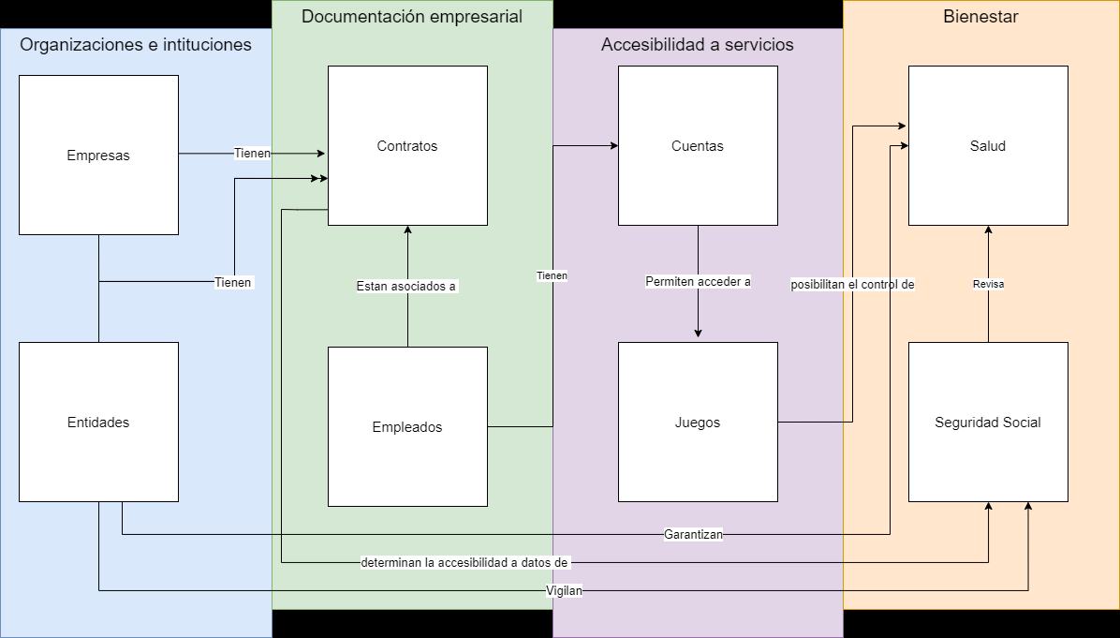

Ilustración Diagrama de módulos del proyecto de APPAUSA.

## Estructura del backend

Como primer parte en el desarrollo formal del backend, se debe tener en cuenta la instalación del JDK 8, Eclipse y Spring tolos para el desarrollo de proyectos web. Después de esto, se creará la estructura del proyecto de la siguiente forma, de modo tal se garantice la existencia de las entidades, el acceso a la base de datos, los controladores relacionados a la naturaleza propia del proyecto y los servicios por medio de los cuales se garantizará la transmisión de los datos requeridos por el frontend. Además de configurar las dependencias requeridas, tales como las que sirvan para el acceso a la base de datos y componentes de seguridad requeridos. Además de configurar las credenciales de acceso a la base de datos, todo esto en el archivo aplication.properties.

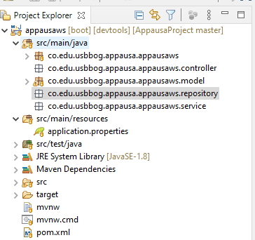

Ilustración Estructura del proyecto.

Además, como parte importante, se requieren definir las entidades, todas estas basadas en la estructura definida de las tablas en MySQL. Para esto, se generaron las entidades por medio de Netbeans, de forma tal se genere una conexión a la base de datos, se seleccionen las tablas a convertir en entidades y posterior a la creación de las entidades, incrustarlas en el proyecto creado en Spring boot. Como resultado de este proceso se obtuvieron las siguientes entidades

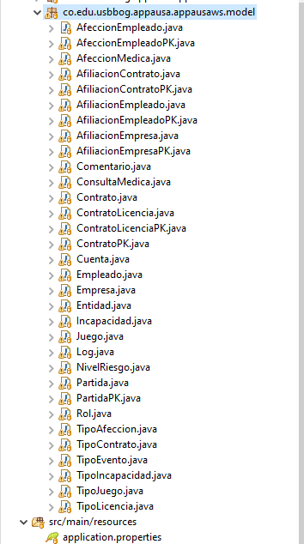

Ilustración Listado de entitys creadas con base a las tablas en la base de datos de APPAUSA

## Actores del sistema

|  |  |  |  |  |
| --- | --- | --- | --- | --- |
| **Código-Actor** | **Actor-Rol** | **Responsabilidades / Objetivo** | **REVISION** | **CONTROL CAMBIO REVISIÓN** |
| ACT1 | Administrador (del sistema) | Este usuario será el encargado de asignarlos roles a los distintos usuarios que tendrán acceso al sistema. |  |  |
| ACT2 | Talento Humano (de atención al cliente) | Este actor representa el componente encargado de los recursos humanos en la empresa, los cuales podrán ver el avance de los empleados en las pausas activas y los reportes de incapacidad que los empleados envíen, para ser revisado por este actor. |  |  |
| ACT3 | ARL (Administradora de riegos laborales) (de plan Prepago) | Este actor tendrá acceso también los datos de actividad de los empleados con sus pausas activas, y especialmente tendrán acceso a los reportes de incapacidad que sean aceptados por parte del Talento Humano de la empresa. |  |  |
| ACT4 | Empleados | Este actor podrá realizar las actividades de pausas activas enfocadas en la mejora de su salud en el trabajo y poder reportar algún inconveniente de salud que esté presente. |  |  |
| ACT5 | AplicacionMovil | Este actor/componente será el encargado de la muestra de los contenidos de las pausas activas a los empleados |  |  |
| ACT6 | AplicacionWeb | Este actor/componente será el encargado de la gestión de los datos de los empleados, Talento Humano y ARL que tendrán acceso al sistema |  |  |

Tabla Actores que tendrán interacción o un papel dentro del sistema de APPAUSA

## Conceptos

|  |  |  |  |
| --- | --- | --- | --- |
| **Código Concepto** | **Concepto / Acción** | **Descripción** | **Control cambios revisión** |
| CO1 | Pausa Activa | Actividad física que realiza un trabajador en su jornada laboral con el fin de generar un espacio de esparcimiento y de ruptura de la rutina con el fin de la prevención de problemas de salud generadas por la labor que desempeñe el trabajador. |  |
| CO2 | Gamificación | Conjunto de técnicas propias de los juegos las cuales buscas generar un impacto positivo, como motivación o cambios de conducta positivos sobre las personas que sean usados |  |
| CO3 | Sistema de recompensas | Conjunto de mecanismos encargados de generar sensaciones positivas al realizar cierta actividad escalable, como lo son los juegos o actividades recreativas las cuales requieran que la persona que las realice use cierto esfuerzo para ganar algo. |  |
| CO4 | Incapacidad | Perdida parcial de las habilidades de una persona, ya sea por enfermedades de distinto tipo o lesiones generadas por accidentes. |  |
| CO5 | Salud Ocupacional | Conjunto de habilidades o técnicas las cuales se aplican dentro de un entorno laboral enfocadas en la mejora continua del bienestar físico, mental y social de los empleados de una empresa. |  |
| CO6 | Cuenta | Sera el conjunto de datos de un usuario, los cuales les permitirán tener acceso a ciertas funcionalidades del sistema, esto con el fin de tener control de la seguridad de la información de los datos y la integridad del sistema. |  |
| CO7 | Usuario | Toda persona que tendrá acceso al sistema de Appausa |  |
| CO8 | Rol | Conjunto de funcionalidades del sistema a las cuales tendrá acceso un usuario, esto delimitando el comportamiento que puede tener este último dentro del sistema y las distintas acciones que puede realizar. |  |

## Casos de Uso

|  |  |  |  |  |
| --- | --- | --- | --- | --- |
| **Código Caso de uso** | **Caso de uso** | **Descripción** | **Criterios de aceptación** | **Modulo** |
| CU01 | Iniciar sesión | Esta funcionalidad le permitirá el acceso a la aplicación a los usuarios que se encuentren previamente registrados, cabe resaltar la importancia de que las credenciales de usuario se encontraran encriptados para evitar el acceso no autorizado a los datos de los usuarios. | El usuario ingresa sus credenciales en los campos establecidos y pulsa el botón de [Ingresar]. El sistema verifica que las credenciales estén registradas en la base de datos, y de estarlo, verifica que estén asociadas a una cuenta registrada. Al reconocer la cuenta, verifica el rol asociado a ella y devuelve un True a la aplicación, indicando que el usuario identificado con las credenciales ingresadas puede acceder al sistema, y dependiendo de su rol, puede utilizar distintas partes de él. | Cuentas |
| CU02 | Registrar empleado | Esta funcionalidad permitirá el ingreso de los datos de los empleados de cada empresa, en los cuales se almacenará su número de documento, el tipo de documento, nombres, apellidos, fecha de nacimiento, edad, correo electrónico, teléfono, entre otros datos necesarios para las empresas. | El usuario ingresa los datos correspondientes en el formulario y pulsa el botón de [Registrar]. El sistema debe verificar que los campos que son requeridos deben contener algún dato y los datos deben corresponder al formato establecido. Luego de verificar esto, el sistema verifica que no haya registros con el mismo identificador que se ingresó, y al confirmar esto, realiza la inserción de los datos en la base de datos. Luego de esto, envía un True al sistema para confirmar que el procedimiento fue exitoso, de lo contrario, envía un False para advertir que ya existía un registro con el mismo identificador que se quiere registrar. | Empleados |
| CU03 | Modificar datos de empleado | Esta funcionalidad permitirá modificar los datos personales de cada uno de los empleados, dado sea el caso que se requiera. | El usuario busca al empleado al que quiera modificarle los datos por medio de su número de identificación. El sistema busca en la base de datos al empleado asociado al número de identificación ingresado y transfiere su registro al sistema, en caso de que exista dicho registro, por otro lado, si no existe se enviara un False al sistema para indicar que no existe ningún registro asociado. Cuando se muestre el registro en pantalla, el usuario puede seleccionar la opción de modificar para acceder al formulario que contiene los datos del empleado. El usuario puede modificar los datos que considere conveniente modificar y pulsa el botón de [Modificar]. El sistema debe verificar que los campos que son requeridos deben contener algún dato y deben corresponder con el formato establecido. Luego de esta verificación, el sistema realiza la sentencia para la actualización del registro en la base de datos. | Empleados |
| CU04 | Buscar empleado | Esta funcionalidad permitirá la búsqueda de los datos personales de los empleados registrados todo por medio del número de documento de cada uno de estos, permitiéndole al usuario la verificación de estos, y si lo requiere, realizar alguna modificación de los datos. | El usuario busca a un empleado para observar sus datos ingresando su número de identificación. El sistema verifica si existe un registro identificado con ese número en la base de datos, y de haberlo, busca al empleado asociado a él. Luego de encontrarlo, envía los datos al sistema para mostrar el registro en la pantalla. En caso de que no haya un registro, se regresará un False al sistema para indicar que no existe ningún empleado registrado identificado con el número ingresado. | Empleados |
| CU05 | Listar empleados | Por medio de esta funcionalidad se le permitirá a los empleados de talento humano ver un listado de todos los empleados de su empresa y de este modo conocer sus datos personales y también posibilitarles el acceso a los contratos que ha tenido cada empleado con su empresa, el historial de salud de cada empleado, las licencias e incapacidades solicitadas y su desempeño en la aplicación móvil de APPAUSA. | El usuario busca todos los registros de empleados en el sistema. El usuario pulsa el botón de [Ver todos los empleados], con lo que el sistema busca en la base de datos la tabla que contiene todos los registros relacionados a los empleados (de haber alguno). Luego de capturarlos, son enviados al sistema para ser enlistados. Posteriormente, la lista es mostrada en la pantalla. | Empleados |
| CU06 | Crear contratos | Esta funcionalidad permitirá el registro de los datos de los contratos de los empleados con sus empresas, de modo tal se tenga registro del tipo de contrato (dependiendo de este, la fecha de inicio y finalización del contrato), el paquete de seguridad social y demás datos propios de un contrato. | El usuario ingresa los datos correspondientes en el formulario y pulsa el botón de [Registrar]. El sistema debe verificar que los campos que son requeridos deben contener algún dato y los datos deben corresponder al formato establecido. Luego de verificar esto, el sistema verifica que no hayan registros con el mismo identificador que se ingresó, y al confirmar esto, realiza la inserción de los datos en la base de datos. Luego de esto, envía un True al sistema para confirmar que el procedimiento fue exitoso, de lo contrario, envía un False para advertir que ya existía un registro con el mismo identificador que se quiere registrar. | Contratos |
| CU07 | Modificar contrato | Por medio de esta funcionalidad se le permitirá al usuario modificar los datos de un contrato previamente registrado, dado sea el caso que se requiera. | El usuario busca el contrato al que quiera modificarle los datos por medio de su identificador. El sistema busca en la base de datos al contrato asociado al número de identificación ingresado y transfiere su registro al sistema, en caso de que exista dicho registro, por otro lado, si no existe se enviara un False al sistema para indicar que no existe ningún registro asociado. Cuando se muestre el registro en pantalla, el usuario puede seleccionar la opción de modificar para acceder al formulario que contiene los datos del contrato. El usuario puede modificar los datos que considere conveniente modificar y pulsa el botón de [Modificar]. El sistema debe verificar que los campos que son requeridos deben contener algún dato y deben corresponder con el formato establecido. Luego de esta verificación, el sistema realiza la sentencia para la actualización del registro en la base de datos. | Contratos |
| CU08 | Buscar contratos de empleado | Por medio de esta funcionalidad los usuarios podrán buscar los contratos que ha tenido cada empleado con su empresa, todo por medio del número de documento del empleado. | El usuario busca a un empleado para observar sus datos ingresando su número de identificación. El sistema verifica si existe un registro identificado con ese número en la base de datos, y de haberlo, busca al empleado asociado a él. Luego de encontrarlo, envía los datos al sistema para mostrar el registro en la pantalla y selecciona la opción de ver contratos asociado. En caso de que no haya un registro, se regresará un False al sistema para indicar que no existe ningún empleado registrado identificado con el número ingresado. | Contratos |
| CU09 | Listar contratos | Por medio de esta funcionalidad los usuarios pueden ver un listado con todos los datos de los contratos de su empresa. Si el usuario utiliza una cuenta empresarial, se mostrarán los contratos registrados de su propia empresa, mientras que, si el usuario utiliza una cuenta de administrador, se mostrarán todos los contratos registrados en el sistema. | El usuario busca todos los registros de empleados en el sistema. El usuario pulsa el botón de [Ver todos los empleados], con lo que el sistema busca en la base de datos la tabla que contiene todos los registros relacionados a los empleados (de haber alguno). Luego de capturarlos, son enviados al sistema para ser enlistados. Posteriormente, la lista es mostrada en la pantalla. | Contratos |
| CU10 | Registrar consulta médica | Por medio de esta funcionalidad los usuarios pueden registrar el estado de salud de los empleados, registrando datos como su peso, altura, y observaciones relacionadas con el estado de salud del empleado, además de poder registrar afecciones (enfermedades, heridas, fracturas, discapacidades) que sufra el empleado. | El usuario ingresa los datos correspondientes en el formulario y pulsa el botón de [Registrar]. El sistema debe verificar que los campos que son requeridos deben contener algún dato y los datos deben corresponder al formato establecido. Luego de verificar esto, el sistema verifica que no haya registros con el mismo identificador que se ingresó, y al confirmar esto, realiza la inserción de los datos en la base de datos. Luego de esto, envía un True al sistema para confirmar que el procedimiento fue exitoso, de lo contrario, envía un False para advertir que ya existía un registro con el mismo identificador que se quiere registrar. | Salud |
| CU11 | Registrar empresas | Por medio de esta funcionalidad se permitirá el registro de los datos de las empresas contratantes de los servicios de APPAUSA, de este modo conociendo datos necesarios para el contacto y el correcto funcionamiento de los servicios de APPAUSA: | El usuario ingresa los datos correspondientes en el formulario y pulsa el botón de [Registrar]. El sistema debe verificar que los campos que son requeridos deben contener algún dato y los datos deben corresponder al formato establecido. Luego de verificar esto, el sistema verifica que no haya registros con el mismo identificador que se ingresó, y al confirmar esto, realiza la inserción de los datos en la base de datos. Luego de esto, envía un True al sistema para confirmar que el procedimiento fue exitoso, de lo contrario, envía un False para advertir que ya existía un registro con el mismo identificador que se quiere registrar. | Empresas |
| CU12 | Modificar datos de empresa | Por medio de esta funcionalidad se permitirá la actualización de los datos de las empresas, dado sea el caso que se requiera (cambio de nombre, correo de contacto, numero de teléfono de contacto, etc.). | El usuario busca a la empresa que quiera modificar por medio de su NIT. El sistema busca en la base de datos a la empresa asociado al NIT ingresado y transfiere su registro al sistema, en caso de que exista dicho registro, por otro lado, si no existe se enviara un False al sistema para indicar que no existe ningún registro asociado. Cuando se muestre el registro en pantalla, el usuario puede seleccionar la opción de modificar para acceder al formulario que contiene los datos del empleado. El usuario puede modificar los datos que considere conveniente modificar y pulsa el botón de [Modificar]. El sistema debe verificar que los campos que son requeridos deben contener algún dato y deben corresponder con el formato establecido. Luego de esta verificación, el sistema realiza la sentencia para la actualización del registro en la base de datos. | Empresas |
| CU13 | Buscar empresas por NIT | Por medio de esta funcionalidad se permitirá consultar los datos de una empresa en específico, todo por medio del NIT de la empresa en cuestión (Número de identificación tributaria de cada empresa). | El usuario busca a una empresa para observar sus datos ingresando su NIT. El sistema verifica si existe un registro identificado con ese número en la base de datos, y de haberlo, busca a la empresa asociada a él. Luego de encontrarlo, envía los datos al sistema para mostrar el registro en la pantalla. En caso de que no haya un registro, se regresará un False al sistema para indicar que no existe ningún empleado registrado identificado con el número ingresado. | Empresas |
| CU14 | Listar empresas | Por medio de esta funcionalidad se permitirá visualizar todas las empresas registradas en APPAUSA y a los contratos registrados de cada una de estas. | El usuario busca todos los registros de empresas en el sistema. El usuario pulsa el botón de [Ver todas las empresas], con lo que el sistema busca en la base de datos la tabla que contiene todos los registros relacionados a las empresas (de haber alguno). Luego de capturarlos, son enviados al sistema para ser enlistados. Posteriormente, la lista es mostrada en la pantalla. | Empresas |
| CU15 | Registrar entidad | Esta funcionalidad permitiría registrar los datos de las entidades requeridas en el paquete de seguridad social de los empleados. | El usuario ingresa los datos correspondientes en el formulario y pulsa el botón de [Registrar]. El sistema debe verificar que los campos que son requeridos deben contener algún dato y los datos deben corresponder al formato establecido. Luego de verificar esto, el sistema verifica que no haya registros con el mismo identificador que se ingresó, y al confirmar esto, realiza la inserción de los datos en la base de datos. Luego de esto, envía un True al sistema para confirmar que el procedimiento fue exitoso, de lo contrario, envía un False para advertir que ya existía un registro con el mismo identificador que se quiere registrar. | Entidades |
| CU16 | Modificar entidad | Por medio de esta funcionalidad se permitiría la actualización de los datos de las entidades dado sea el caso que sea requerido. | El usuario busca a la entidad a la que quiera modificarle los datos por medio de su identificador. El sistema busca en la base de datos a la entidad asociada al número de identificación ingresado y transfiere su registro al sistema, en caso de que exista dicho registro, por otro lado, si no existe se enviara un False al sistema para indicar que no existe ningún registro asociado. Cuando se muestre el registro en pantalla, el usuario puede seleccionar la opción de modificar para acceder al formulario que contiene los datos del empleado. El usuario puede modificar los datos que considere conveniente modificar y pulsa el botón de [Modificar]. El sistema debe verificar que los campos que son requeridos deben contener algún dato y deben corresponder con el formato establecido. Luego de esta verificación, el sistema realiza la sentencia para la actualización del registro en la base de datos. | Entidades |
| CU17 | Buscar entidad | Por medio de esta funcionalidad se permitirá la búsqueda de los datos de contacto de una entidad por medio de su NIT: | El usuario busca a una entidad para observar sus datos ingresando su identificador. El sistema verifica si existe un registro identificado con ese número en la base de datos, y de haberlo, busca al empleado asociado a él. Luego de encontrarlo, envía los datos al sistema para mostrar el registro en la pantalla. En caso de que no haya un registro, se regresará un False al sistema para indicar que no existe ningún empleado registrado identificado con el número ingresado. | Entidades |
| CU18 | Listar entidades | Por medio de esta funcionalidad se permitirá visualizar todos los datos de todas las entidades registradas en APPAUSA. | El usuario busca todos los registros de entidades en el sistema. El usuario pulsa el botón de [Ver todas las entidades], con lo que el sistema busca en la base de datos la tabla que contiene todos los registros relacionados a las entidades (de haber alguna). Luego de capturarlos, son enviados al sistema para ser enlistados. Posteriormente, la lista es mostrada en la pantalla. | Entidades |
| CU19 | Registrar contrato entre empresas y entidades | Por medio de esta funcionalidad se permitirá el registro de los contratos entre las entidades (EPS, ARL, Fondos de pensiones y cajas de compensación) y las empresas, de este modo se tenga conocimiento de las entidades a las cuales se pueden afiliar los empleados en su paquete de seguridad social. | El usuario ingresa los datos correspondientes en el formulario y pulsa el botón de [Registrar]. El sistema debe verificar que los campos que son requeridos deben contener algún dato y los datos deben corresponder al formato establecido. Además, el sistema debe verificar que los identificadores de la empresa y la entidad que hayan sido ingresados correspondan a un registro en el sistema, y de no haberlo, enviará una advertencia indicando que uno o más registros no existen en la base de datos. Luego de verificar esto, el sistema verifica que no haya registros con el mismo identificador que se ingresó, y al confirmar esto, realiza la inserción de los datos en la base de datos. Luego de esto, envía un True al sistema para confirmar que el procedimiento fue exitoso, de lo contrario, envía un False para advertir que ya existía un registro con el mismo identificador que se quiere registrar. | Contratos |
| CU20 | Listar entidades contratadas de cada empresa | Por medio de esta funcionalidad se podrán ver las entidades contratadas por cada empresa para su paquete de seguridad social para sus empleados. | El usuario busca todos los registros de las entidades asociadas a la empresa en el sistema. Si el usuario ingresó con una cuenta empresarial, puede seleccionar la opción de [Ver entidades contratadas] en el menú, lo que le indicará al sistema que busque las entidades relacionadas con la empresa a la que pertenece el usuario. Luego de encontrarlas, le transfiere los registros al sistema para que este pueda enlistarlos, con lo que se muestra la lista de registros en pantalla. Si el usuario ingresó con una cuenta de administrador, debe seleccionar la opción de [Buscar empresa], lo que muestra el registro de la empresa que necesita buscar, y selecciona la opción de [Ver entidades contratadas], realizando el mismo procedimiento. | Contratos |
| CU21 | Registrar consultas medicas | Por medio de esta funcionalidad se registrarán los datos relacionados con la salud de cada empleado, tales como su peso, altura y afecciones medicas que padezca. | El usuario ingresa los datos correspondientes en el formulario y pulsa el botón de [Registrar]. El sistema debe verificar que los campos que son requeridos deben contener algún dato y los datos deben corresponder al formato establecido. Luego de verificar esto, el sistema verifica que no hayan registros con el mismo identificador que se ingresó, y al confirmar esto, realiza la inserción de los datos en la base de datos. Luego de esto, envía un True al sistema para confirmar que el procedimiento fue exitoso, de lo contrario, envía un False para advertir que ya existía un registro con el mismo identificador que se quiere registrar. | Salud |
| CU22 | Buscar consulta medica | Por medio de esta funcionalidad se permitirá la búsqueda de una consulta médica, todo por medio de un numero identificador de cada consulta. | El usuario busca la consulta médica que desea ver al por medio de su identificador. El sistema busca en la base de datos a la consulta médica asociada al identificador ingresado y transfiere su registro al sistema, en caso de que exista dicho registro, por otro lado, si no existe se enviara un False al sistema para indicar que no existe ningún registro asociado. | Salud |
| CU23 | Ver estado de salud de un empleado | Por medio de esta funcionalidad se mostrarán datos relacionados con la salud de los empleados, los cuales son el resultado de consultas médicas previas en las cuales valora el estado de salud de cada empleado y las afecciones que estos padecen. | El usuario que ingresó en una cuenta con el rol de Talento humano al utilizar la opción de [Buscar empleado], puede seleccionar la opción de [Ver estado de salud] que aparece en el registro del empleado. | Salud |
| CU24 | Registrar juegos | Por medio de esta funcionalidad se permitirá ingresar los datos de los juegos a los cuales tendrán acceso los usuarios de APPAUSA Móvil | El usuario ingresa los datos correspondientes en el formulario y pulsa el botón de [Registrar]. El sistema debe verificar que los campos que son requeridos deben contener algún dato y los datos deben corresponder al formato establecido. Luego de verificar esto, el sistema verifica que no haya registros con el mismo identificador que se ingresó, y al confirmar esto, realiza la inserción de los datos en la base de datos. Luego de esto, envía un True al sistema para confirmar que el procedimiento fue exitoso, de lo contrario, envía un False para advertir que ya existía un registro con el mismo identificador que se quiere registrar. | Juegos |
| CU25 | Modificar datos de un juego | Por medio de esta funcionalidad se permitirá la actualización de los datos de cada juego, dado sea el caso que se requiera. | El usuario busca al juego al que quiera modificarle los datos por medio de su identificador. El sistema busca en la base de datos al juego asociado al identificador ingresado y transfiere su registro al sistema, en caso de que exista dicho registro, por otro lado, si no existe se enviara un False al sistema para indicar que no existe ningún registro asociado. Cuando se muestre el registro en pantalla, el usuario puede seleccionar la opción de modificar para acceder al formulario que contiene los datos del juego. El usuario puede modificar los datos que considere conveniente modificar y pulsa el botón de [Modificar]. El sistema debe verificar que los campos que son requeridos deben contener algún dato y deben corresponder con el formato establecido. Luego de esta verificación, el sistema realiza la sentencia para la actualización del registro en la base de datos. | Juegos |
| CU26 | Buscar juego | Por medio de esta funcionalidad se permitirá la búsqueda de un juego ingresando un dato identificador del juego | El usuario busca a un empleado para observar sus datos ingresando su número de identificación. El sistema verifica si existe un registro identificado con ese número en la base de datos, y de haberlo, busca al empleado asociado a él. Luego de encontrarlo, envía los datos al sistema para mostrar el registro en la pantalla. En caso de que no haya un registro, se regresará un False al sistema para indicar que no existe ningún empleado registrado identificado con el número ingresado. | Juegos |
| CU27 | Listar juegos | Por medio de esta funcionalidad se permitirá visualizar todos los datos de los juegos registrados dentro de APPAUSA | El usuario busca todos los registros de juegos en el sistema. El usuario pulsa el botón de [Ver todos los juegos], con lo que el sistema busca en la base de datos la tabla que contiene todos los registros relacionados a los juegos (de haber alguno). Luego de capturarlos, son enviados al sistema para ser enlistados. Posteriormente, la lista es mostrada en la pantalla. | Juegos |
| CU28 | Registrar cuentas | Por medio de esta funcionalidad se registrarán los datos de una cuenta, y de este modo asociarla a un empleado y determinar su acceso a la aplicación web y móvil de APPAUSA. | El usuario ingresa los datos correspondientes en el formulario y pulsa el botón de [Registrar]. El sistema debe verificar que los campos que son requeridos deben contener algún dato y los datos deben corresponder al formato establecido. Luego de verificar esto, el sistema verifica que no haya registros con el mismo identificador que se ingresó, y al confirmar esto, realiza la inserción de los datos en la base de datos. Luego de esto, envía un True al sistema para confirmar que el procedimiento fue exitoso, de lo contrario, envía un False para advertir que ya existía un registro con el mismo identificador que se quiere registrar. | Cuentas |
| CU29 | Modificar datos de una cuenta | Por medio de esta funcionalidad se permitirá actualizar los datos de una cuenta. | El usuario busca la cuenta a la que quiera modificarle los datos por medio de su correo electrónico. El sistema busca en la base de datos la cuenta asociada a la dirección de correo ingresada y transfiere su registro al sistema, en caso de que exista dicho registro, por otro lado, si no existe se enviara un False al sistema para indicar que no existe ningún registro asociado. Cuando se muestre el registro en pantalla, el usuario puede seleccionar la opción de modificar para acceder al formulario que contiene los datos de la cuenta. El usuario puede modificar los datos que considere conveniente modificar y pulsa el botón de [Modificar]. El sistema debe verificar que los campos que son requeridos deben contener algún dato y deben corresponder con el formato establecido. Luego de esta verificación, el sistema realiza la sentencia para la actualización del registro en la base de datos. | Cuentas |
| CU30 | Cambiar estado de una cuenta | Por medio de esta funcionalidad se permitirá cambiar el estado que determina si la cuenta está habilitada o no para el acceso a las funcionalidades de APPAUSA | El usuario que ingresó en una cuenta con el rol de administrador al utilizar la opción de [Buscar cuenta] o [Ver todas las cuentas] puede seleccionar la opción de [Cambiar estado], que permite determinar si una cuenta puede usarse para acceder o no. En caso de que la cuenta esté ACTIVA, el sistema realiza una sentencia para cambiar ese dato a BLOQUEADA, y viceversa. | Cuentas |
| CU31 | Buscar cuenta | Por medio de esta funcionalidad se tendría acceso a los datos de una cuenta ingresando el documento de identificación de cada empleado dueño de la cuenta. De este modo se tendrá acceso a los datos de los juegos asignados para las pausas activas, las partidas de los juegos, y su registro de actividad dentro del sistema de APPAUSA. | El usuario busca a un empleado para observar sus datos ingresando su número de identificación. El sistema verifica si existe un registro identificado con ese número en la base de datos, y de haberlo, busca al empleado asociado a él. Luego de encontrarlo, envía los datos al sistema para mostrar el registro en la pantalla. En caso de que no haya un registro, se regresará un False al sistema para indicar que no existe ningún empleado registrado identificado con el número ingresado. | Cuentas |
| CU32 | Listar cuentas | Por medio de esta funcionalidad se tendrá acceso a un listado con todos los datos de las cuentas de los usuarios de APPAUSA, la posibilidad de revisar datos relacionados con su desempeño en los juegos y su registro de actividad. | El usuario busca todos los registros de empleados en el sistema. El usuario pulsa el botón de [Ver todos los empleados], con lo que el sistema busca en la base de datos la tabla que contiene todos los registros relacionados a los empleados (de haber alguno). Luego de capturarlos, son enviados al sistema para ser enlistados. Posteriormente, la lista es mostrada en la pantalla. | Cuentas |
| CU33 | Gestionar rutinas | Por medio de esta funcionalidad se añadirán o eliminaran los juegos para las pausas activas de un empleado, las cuales están adjudicadas a la cuenta del empleado. | El usuario que ingresó con una cuenta con el rol de Talento humano puede acceder a la opción de [Gestionar juegos] que se encuentran en los registros encontrados mediante la opción de [Buscar cuentas] o [Listar cuentas]. El usuario puede seleccionar de una lista de juegos la opción de [Añadir] si desea que ese juego pueda ser utilizado por la cuenta, o [Eliminar] si desea que un juego no pueda ser utilizado por la cuenta. La opción de [Eliminar] sólo estará disponible si la cuenta tiene algún juego asociado. Luego de haber seleccionado los juegos, el usuario puede seleccionar la opción de [Finalizar], en tal caso, el sistema asocia a los juegos que seleccionó con la cuenta a la que se asignaron en la base de datos. | Salud |
| CU34 | Registrar incapacidades | Por medio de esta funcionalidad se ingresarán los datos relacionados con las incapacidades requeridas por los empleados y la consulta médica que verifique la necesidad de dicha incapacidad. | El usuario ingresa los datos correspondientes en el formulario y pulsa el botón de [Registrar]. El sistema debe verificar que los campos que son requeridos deben contener algún dato y los datos deben corresponder al formato establecido. Luego de verificar esto, el sistema verifica que no haya registros con el mismo identificador que se ingresó, y al confirmar esto, realiza la inserción de los datos en la base de datos. Luego de esto, envía un True al sistema para confirmar que el procedimiento fue exitoso, de lo contrario, envía un False para advertir que ya existía un registro con el mismo identificador que se quiere registrar. | Seguridad Social |
| CU35 | Listar incapacidades de un empleado | Por medio de esta funcionalidad se podrá ver todas las incapacidades de un empleado y los datos relacionados con estas. | El usuario que ingresó con una cuenta con el rol de Talento humano puede buscar al empleado al que quiera verle las incapacidades por medio de su número de identificación. El sistema busca en la base de datos al empleado asociado al número de identificación ingresado y transfiere su registro al sistema, en caso de que exista dicho registro, por otro lado, si no existe se enviara un False al sistema para indicar que no existe ningún registro asociado. Cuando se muestre el registro en pantalla, el usuario puede seleccionar la opción de [Ver todas las incapacidades]. El sistema busca en la base de datos las incapacidades asociadas al empleado que seleccionó y transfiere los registros al sistema. El sistema se encarga de enlistar los registros y muestra la lista en la pantalla. | Seguridad Social |
| CU36 | Registrar licencias | Por medio de esta funcionalidad se ingresarán los datos relacionados con las licencias requeridas por los empleados, de este modo se tendrá evidencia de estos relacionándolos con el contrato del empleado directamente. | El usuario ingresa los datos correspondientes en el formulario y pulsa el botón de [Registrar]. El sistema debe verificar que los campos que son requeridos deben contener algún dato y los datos deben corresponder al formato establecido. Luego de verificar esto, el sistema verifica que no haya registros con el mismo identificador que se ingresó, y al confirmar esto, realiza la inserción de los datos en la base de datos. Luego de esto, envía un True al sistema para confirmar que el procedimiento fue exitoso, de lo contrario, envía un False para advertir que ya existía un registro con el mismo identificador que se quiere registrar. | Seguridad Social |
| CU37 | Listar licencias de un empleado | Por medio de esta funcionalidad se podrán ver todas las licencias a las cuales ha tenido acceso cada empleado | El usuario busca todos los registros de empleados en el sistema. El usuario pulsa el botón de [Ver todos los empleados], con lo que el sistema busca en la base de datos la tabla que contiene todos los registros relacionados a los empleados (de haber alguno). Luego de capturarlos, son enviados al sistema para ser enlistados. Posteriormente, la lista es mostrada en la pantalla. | Seguridad Social |
| CU38 | Ver registro de actividad de una cuenta | Por medio de esta funcionalidad se verán todas las actividades realizadas por un usuario del sistema de APPAUSA; de este modo se verán tanto las acciones realizadas en la aplicación móvil como en la web. | El usuario ingresa los datos correspondientes en el formulario y pulsa el botón de [Registrar]. El sistema debe verificar que los campos que son requeridos deben contener algún dato y los datos deben corresponder al formato establecido. Luego de verificar esto, el sistema verifica que no haya registros con el mismo identificador que se ingresó, y al confirmar esto, realiza la inserción de los datos en la base de datos. Luego de esto, envía un True al sistema para confirmar que el procedimiento fue exitoso, de lo contrario, envía un False para advertir que ya existía un registro con el mismo identificador que se quiere registrar. | Cuentas |
| CU39 | Ver ayuda | Esta funcionalidad le permitirá el acceso a información sobre navegación dentro de la aplicación móvil a los empleados dado sea el caso que este usuario lo requiera | El usuario selecciona la opción de [Ayuda] en el menú. El sistema muestra en la pantalla un documento que contiene la descripción de cada opción en el menú. Estas opciones son distintas dependiendo del rol de la cuenta. | Cuentas |
| CU40 | Enviar notificaciones sobre pausa activa | Esta funcionalidad se encargará de el envió de alertas al teléfono del Empleado que le avisen de la próxima realización de una pausa activa. | El sistema se encarga de notificar al teléfono del empleado que es hora de realizar las pausas activas, con el fin de que dicho empleado utilice la aplicación. | Juegos |
| CU41 | Realizar Rutina | Esta funcionalidad le permitirá el acceso a una rutina de pausas activas creada para el empleado, en donde se recogerán datos sobre el tiempo de realización y comentarios sobre las actividades realizadas en esta que sean necesarias para la mejora de la rutina, además de generar un puntaje al empleado por la realización de la rutina. | El usuario identificado con el rol de Talento humano debe utilizar la opción de [Buscar cuenta] o [Ver todas las cuentas] para seleccionar la opción de [Gestionar rutina] en el registro. El usuario selecciona la opción de [Añadir a rutina] de los juegos que estén asociados a la cuenta (en caso de que no pertenezcan a la rutina) o [Eliminar de rutina] (en caso de que sí), y luego de añadirlos, puede cambiar su orden de realización. Luego de terminar, el usuario selecciona la opción de [Finalizar]; entonces el sistema se encarga de asociar la rutina creada a la cuenta. | Juegos |
| CU42 | Visualizar bonificación | Esta funcionalidad le permitirá al empleado tener conocimiento de las ganancias generadas por su rutina de pausas activas. | El empleado que utiliza la aplicación móvil podrá ver en la pantalla el puntaje que ha acumulado realizando los juegos de la misma aplicación. El sistema genera una cantidad de puntos determinada por el juego que realizó el empleado y la cantidad de tiempo que realizó la actividad, y dicho puntaje se registra en la base de datos y se asocia a la cuenta que está utilizando el empleado. | Juegos |
| CU43 | Intercambiar bonificaciones | Esta funcionalidad le permitirá al empleado tener acceso a distintas recompensas que podrá pagar con las bonificaciones obtenidas al realizar la rutina de pausas activas. | El empleado puede utilizar el puntaje que acumuló en la aplicación para intercambiarlo por diferentes premios que se indican en ella. Si el empleado decide utilizar los puntos, el sistema descuenta los puntos que el empleado utilizó para intercambiar el premio y actualiza el registro del puntaje en la base de datos. | Juegos |
| CU44 | Enviar reportes de incapacidad | Esta funcionalidad le permitirá al empleado enviar un reporte con información relacionada a algún incidente de salud presentado, informando la necesidad de quedarse en casa, todo esto con soporte médico que podrá adjuntas por medio de documentos. | El empleado puede utilizar la opción de [Enviar reporte de incapacidad] para reportar algún inconveniente de salud que posea el usuario, adjuntando la prueba de la incapacidad (un archivo en PDF) que demuestre que fue indicada por un experto. El sistema le asigna un identificador al reporte y lo asocia al empleado que lo envió. | Seguridad Social |
| CU45 | Supervisar desempeño pausas activas | Esta funcionalidad le permite a los usuarios de Talento humano supervisar el desempeño de los empleados al utilizar la aplicación. Supervisa las actividades y las rutinas que realiza un empleado. | El usuario que ingresó con una cuenta con el rol de Talento humano al seleccionar la opción de [Buscar cuenta] o [Ver todas las cuentas] puede seleccionar la opción de [Supervisar desempeño]. En esa opción el usuario puede ver la cantidad de tiempo que se ha utilizado la aplicación, el número de juegos que ha realizado y el puntaje que ha obtenido. Con estos datos, junto a los que provee la opción de [Ver estado de salud] se puede observar si el empleado está mejorando su rendimiento o no. | Salud |

Tabla Explicación de casos de uso y sus criterios de aceptación

## Diagrama de casos de uso y módulos

El base a los casos de uso anteriormente expuestos, se crea un diagrama por medio del cual se presenten los casos de uso y el módulo al que perecen, de esta manera conoceremos la interacción entre los módulos, la composición de las funcionalidades a programar y los bloques de mayor a menos dependencia del sistema, de este modo se puede conocer el orden de su programación

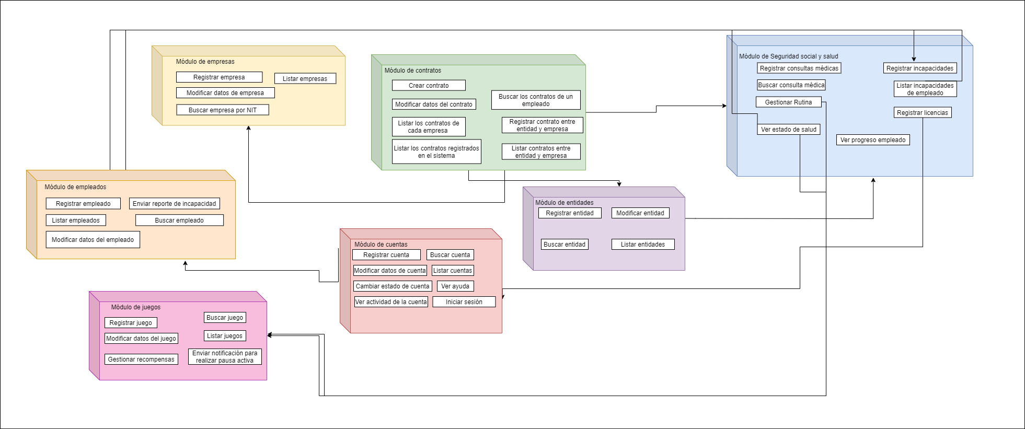

Ilustración diagrama de casos de uso y módulos

## Requerimientos

A continuación, se dará una explicación de varios elementos relacionados con los requerimientos para el sistema de APPAUSA a modo que se pueda comprender lo mejor posible todo lo necesario para su construcción.

|  |  |  |  |  |  |  |  |  |  |
| --- | --- | --- | --- | --- | --- | --- | --- | --- | --- |
| **Módulo** | **Código-Req** | **CU** | **Especificación Requerimiento Sistema de facturación de una empresa de celulares** | **Justificación** | **Alcanzable** | **Medible** | **Prioridad** | **Roles asociados** | **F : Funcional U : usability: Facilidad de "Uso" R : Reliability : confiabilidad P : Performance : desempeño S : Soporte +   +Implementación  + Interfaz  +Operación  +Empaquetamiento  +Legales  +Auditoría y seguridad global** |
| ***Módulo de Seguridad y Soporte de Idiomas*** | *R01* |  | El sistema debe proporcionar diversos la funcionalidad de crear roles que podrán ser asignados a los usuarios del sistema. Estos roles determinan los privilegios que tiene cada tipo de usuario. Los roles que debe proporcionar el sistema son: Administrador, Talento Humano, ARL y Empleado/Trabajador | Se requiere para cumplir con la seguridad de la empresa contratante | Alcanzable: mediante los generadores automáticos de CRUDS a partir de las entidades se realiza la creación de los formularios de listado, creación, modificación y eliminación de roles. | Se puede consultar la lista de roles registrados en el sistema. | ALTA | Administrador | FR+Auditoría y seguridad |
|  | *R02* |  | El sistema debe permitir que el rol Administrador tenga acceso a las páginas de administración de roles y administración de usuarios únicamente. Adicionalmente, es el único rol que tiene acceso a ambos componentes del sistema como lo serán la aplicación móvil y la aplicación web. | Se requiere para cumplir con la seguridad de la empresa contratante | Alcanzable: los privilegios de cada rol se representan en recursos del sistema, que concretamente son las páginas y partes del mismo en las que se interactúa con cada funcionalidad, de manera que un rol sólo pueda acceder a las páginas y partes del sistema a las cuales está autorizado. En el caso especial del Empleado puede solo a la aplicación móvil y tener acceso a las funcionalidades relacionadas con las pausas activas y los reportes de incapacidad que este puede enviar. | Se pueden realizar pruebas ingresando al sistema con cada uno de los roles y verificando los privilegios especificados en el requerimiento. | ALTA | Administrador | FR+Auditoría y seguridad |
|  | *R03* |  | El sistema debe otorgar al rol Talento Humano tenga acceso a las funcionalidades de vigilancia de las pausas activas realizadas por parte de los empleados, y también a la revisión de los reportes de incapacidad enviados por los empleados. | Se requiere para cumplir con la seguridad de la empresa contratante | Alcanzable: los privilegios de cada rol se representan en recursos del sistema, que concretamente son las páginas y partes del mismo en las que se interactúa con cada funcionalidad, de manera que un rol sólo pueda acceder a las páginas y partes del sistema a las cuales está autorizado. En el caso especial del Empleado puede solo a la aplicación móvil y tener acceso a las funcionalidades relacionadas con las pausas activas y los reportes de incapacidad que este puede enviar. | Se pueden realizar pruebas ingresando al sistema con cada uno de los roles y verificando los privilegios especificados en el requerimiento. | ALTA | Administrador | FR+Auditoría y seguridad |
|  | *R04* |  | El sistema debe permitir al rol ARL tenga acceso a los datos de los reportes por incapacidad de los empleados. | Se requiere para cumplir con la seguridad de la empresa contratante | Alcanzable: los privilegios de cada rol se representan en recursos del sistema, que concretamente son las páginas y partes del mismo en las que se interactúa con cada funcionalidad, de manera que un rol sólo pueda acceder a las páginas y partes del sistema a las cuales está autorizado. En el caso especial del Empleado puede solo a la aplicación móvil y tener acceso a las funcionalidades relacionadas con las pausas activas y los reportes de incapacidad que este puede enviar. | Se pueden realizar pruebas ingresando al sistema con cada uno de los roles y verificando los privilegios especificados en el requerimiento. | ALTA | Administrador | FR+Auditoría y seguridad |
|  | *R05* |  | El sistema debe permitir al rol Empleado tenga acceso a las funcionalidades contenidas en la aplicación móvil | Se requiere para cumplir con la seguridad de la empresa contratante | Alcanzable: los privilegios de cada rol se representan en recursos del sistema, que concretamente son las páginas y partes del mismo en las que se interactúa con cada funcionalidad, de manera que un rol sólo pueda acceder a las páginas y partes del sistema a las cuales está autorizado. En el caso especial del Empleado puede solo a la aplicación móvil y tener acceso a las funcionalidades relacionadas con las pausas activas y los reportes de incapacidad que este puede enviar. | Se pueden realizar pruebas ingresando al sistema con cada uno de los roles y verificando los privilegios especificados en el requerimiento. | ALTA | Administrador | FR+Auditoría y seguridad |
|  | *R06* |  | El sistema debe permitir al Administrador del mismo crear nuevos usuarios del sistema asociándolos a roles existentes, consultar usuarios registrados, modificarlos o eliminarlos. Un rol puede estar asignado a múchos usuarios, y correspondientemente un usuario puede tener asignados muchos roles. | Se requiere para cumplir con la seguridad de la empresa contratante | Alcanzable: mediante los generadores automáticos de CRUDS a partir de las entidades se realiza la creación de los formularios de listado, creación, modificación y eliminación de roles. | Es posible constatarlo al momento del ingreso al sistema: sólo los usuarios registrados podrán ingresar. Adicionalmente, una vez que el usuario ha ingresado al sistema, se podrá saber cuáles son sus roles asociados. | ALTA | Administrador | FR+Auditoría y seguridad |
|  | *R07* |  | El sistema debe autenticar a todos los usuarios que ingresan a él, configurando previamente un dominio de seguridad por roles. | Se requiere para cumplir con la política de seguridad del contratante. | Es alcanzable mediante el registro de credenciales de usuario en el sistema que sean verificadas al ingresar al mismo. | Es posible constatarlo al momento del ingreso al sistema: sólo los usuarios registrados podrán ingresar. | ALTA | Todos | R+Auditoría y seguridad |
|  | *R08* |  | El sistema debe en idioma español. | Es necesaria porque el sistema se utilizará en inicio en Colombia | Es alcanzable debido al conocimiento del territorio en que será usado | Es posible constatarlo una vez que cualquier usuario ingrese al sistema | ALTA | Todos | US |
| ***Módulo Registro de datos*** | *R09* |  | El sistema debe permitir crear nuevas actividades de pausas activas, además de poder eliminarlas, actualizarlas o buscarlas | Se requiere para ofrecer a los empleados continuas actualizaciones y mejoras relacionadas con las pausas activas que realizan en el trabajo | Alcanzable: mediante los generadores automáticos de CRUDS a partir de las entidades se realiza la creación de los formularios de listado, creación, modificación y eliminación de rutinas de pausas activas. | Ejecutando el CRUD de este requerimiento se podrá observar un listado de rutinas de pausas activas, pero también debe permitir editar, crear o eliminar alguna rutina que se encuentre disponible. | MEDIA | Talento Humano | F |
|  | *R10* |  | El sistema debe permitir crear cuentas para cada una de las personas integrantes del grupo de Talento Humano de una empresa, además de permitir eliminarlas, modificarlas y consultarlas. | Se requiere para poder permitirle al personal de Talento humano de cada empresa tener acceso las funcionalidades requeridas por ellos. | Alcanzable: mediante los generadores automáticos de CRUDS a partir de las entidades se realiza la creación de las cuentas del personal de Talento Humano, su modificación, eliminación y consulta. | Ejecutando el CRUD de este requerimiento se podrá observar un listado las cuentas del personal de Talento Humano de una empresa, pero también debe permitir editar, crear o eliminar algún cliente que se encuentre disponible. | MEDIA | Talento Humano | F |
|  | *R11* |  | El sistema debe permitir asociar una cuenta de Talento humano a la empresa que pertenece. | Se requiere para permitir que la empresa tenga conocimiento del personal encargado de la vigilancia de los empleados en el sistema. | Alcanzable: mediante la modificación del CRUD de Talento Humano. | Se puede constatar ejecutando un registro de un empleado de Talento humano y su respectiva asociación a una Empresa. Luego se ingresará como el nuevo empleado de TH (de la empresa) al sistema. | MEDIA | Talento Humano | F+Auditoría y seguridad |
|  | *R12* |  | El sistema debe permitir crear nuevos empleados con acceso a la aplicación móvil, además de permitir eliminarlos, modificarlos o consultarlos. | Se necesita para que el empleado tenga acceso a las funcionalidades de la aplicación móvil. | Alcanzable: mediante los generadores automáticos de CRUDS a partir de las entidades se realiza la creación de los formularios de listado, creación, modificación y eliminación de los empleados de las empresas. | Ejecutando el CRUD de este requerimiento se podrá observar un listado de los empleados de una empresa, pero también debe permitir editar, crear o eliminar alguna cuenta de un empleado que se encuentre disponible. | MEDIA | Talento Humano | F |
|  | *R13* |  | El sistema debe permitir asociar una cuenta de un empleado a la empresa que pertenece. | Se necesita para que la empresa tenga conocimiento de todos los empleados que se encuentran usando la aplicación móvil | Alcanzable: mediante la modificación del CRUD de Empleado. | Se puede constatar ejecutando un registro de un empleado y su respectiva asociación a una Empresa. Luego se ingresará como el nuevo empleado de (de la empresa) al sistema. | MEDIA | Talento Humano | F |
|  | *R14* |  | El sistema debe permitir crear nuevas ARLs, consultarlas, modificarlas y eliminarlas. | Permite registrar ARLs asociadas a una empresa encargadas de la vigilancia de la salud dentro de esta. | Alcanzable: mediante los generadores automáticos de CRUDS a partir de las entidades se realiza la creación de los formularios de listado, creación, modificación y eliminación de las ARLs. | Ejecutando el CRUD de este requerimiento se podrá observar un listado de las ARLs, pero también debe permitir editar, crear o eliminar alguna ARL que se encuentre disponible. | MEDIA | Talento Humano | F |
|  | *R15* |  | El sistema debe permitir la creación de comentarios sobre las pausas activas | Se requiere como soporte al registro de pausas activas por parte de los empleados | Alcanzable: creación de una actividad/funcionalidad dentro del entorno de la aplicación móvil al realizar las pausas activas. | Ejecutando la funcionalidad de este requerimiento se podrá observar un listado de los sin permitir realizar otra acción sobre esta por parte de los empleados | MEDIA | Empleado | F |
|  | *R16* |  | El sistema debe permitir la creación de reportes de incapacidad y el ingreso de los datos relacionados con esta | Permite registrar los reportes de incapacidad que envíen los empleados para ser posteriormente validados | Alcanzable: mediante los generadores automáticos de CRUDS a partir de las entidades se realiza la creación de los formularios de listado, creación, modificación y eliminación de los reportes de incapacidad. | Ejecutando el CRUD de este requerimiento se podrá observar un listado de los reportes de incapacidad, pero también debe permitir editar, crear o eliminar algún reporte que se encuentre disponible. | MEDIA | Empleado-Talento Humano | F |
|  | *R17* |  | El sistema no ofrecerá la opción de eliminación de comentarios relacionados a las pausas activas | Se requiere como soporte al registro de pausas activas por parte de los empleados | Alcanzable: es una modificación al CRUD generado para los comentarios. | Ejecutando la funcionalidad de este requerimiento se podra observar un listado de los sin permitir realizar otra accion sobre esta por parte de los empleados | MEDIA | Empleado-Talento Humano |  |
| ***Módulo de Negocio y Reportes*** | *R18* |  | El sistema debe poder registrar la realización de una pausa activa por parte de un empleado guardando el tiempo empleado en esta actividad. | Requerido para que las rutinas de pausas activas le den información al Talento Humano de la correcta realización de las Pausas activas | Es alcanzable debido a que se tiene registro de las rutinas de pausas activas, los datos de estas y del empleado que las realiza. | Se podrá constatar mediante el uso del CRUD de Pausas activas y del empleado | MEDIA | AplicacionMovil | F+Interfaz |
|  | *R19* |  | El sistema debe permitir la revisión de los avances de las pausas activas de cada uno de los trabajadores | Se requiere para que la empresa tenga pleno conocimiento del rendimiento de los trabajadores realizando las pausas activas y las particularidades que estos puedan reportar al realizarlas. | Alcanzable: mediante la búsqueda o consulta de la actividad de los trabajadores en las pausas activas, la empresa podrá tener acceso a la información. | Ejecutando la consulta de los datos de las pausas activas se podrá tener acceso a la información generada por los trabajadores | MEDIA | AplicacionWeb | F+Interfaz |
|  | *R20* |  | El sistema debe permitir la revisión de los reportes de incapacidad emitidos por los Empleados | Se necesita para poder controlar las incapacidades que deba la empresa autorizar. | Alcanzable: mediante la consulta del listado de reportes de incapacidad que serán creados por los empleados, se podrá crear un listado con los reportes de cada empresa y de esta forma que sea evaluados por el Talento Humano de la empresa. | Ejecutando el CRUD relacionado con los reportes de incapacidad de los Empleados se podrá cumplir con lo pedido | MEDIA | AplicacionWeb | F+Interfaz |
|  | *R21* |  | El sistema debe permitir el ingreso de los Empleados a la aplicación móvil mediante el registro de sus datos realizado por parte de Talento Humano | Este requerimiento garantizara el ingreso a la aplicación móvil solo a los empleados que se hayan registrado por parte del Personal de Talento Humano de cada Empresa. | Alcanzable: con el registro previo, haciendo uso de los CRUD de los empleados, se tendrá control de los empleados que se encuentren registrados por parte de la empresa. | Ejecutando el CRUD relacionado con los Empleados se tendrá el control de acceso a la Aplicación Móvil | MEDIA | AplicacionMovil | F+Interfaz |
|  | *R22* |  | El sistema debe emitir un recordatorio para la realización de las pausas activas por parte de los empleados en su aplicación móvil | Este recordarlo tiene importancia en el hecho de que es necesario para recordarle al Empleado la próxima realización de una pausa activa | Alcanzable: ya que el sistema guarda la información de los horarios en que se deben realizar las pausas activas en la Empresa por parte de cada grupo de trabajador | Un usuario de rol AplicacionMovil hará uso de las alertas para cumplir este requerimiento | MEDIA | AplicacionMovil | F+Interfaz |
|  | *R23* |  | El sistema debe permitir el acceso a recompensas obtenidas por la realización de pausas activas por parte de los trabajadores por medio de la Aplicación Móvil | Se requiere para la aplicación de los conceptos de Gamificación y el sistema de recompensas | Alcanzable: ya que el sistema guarda los logros obtenidos por la realización de las pausas activas | Un usuario de rol GeneradorReportes invocará a final de mes este reporte. | MEDIA | GeneradorReportes | F+Auditoría+Legal |
|  | *R24* |  | El sistema debe permitir el envío de reportes de incapacidad por parte de los empleados acompañados de documentos médicos que soporte a este. | Este requerimiento le da la funcionalidad del manejo de los reportes de incapacidad de forma más rápida. | Alcanzable: el sistema tendrá la capacidad de recibir estos datos por medio de la aplicación móvil, teniendo la necesidad de la Creación y Consulta de los reportes | Un usuario de rol Empleado podrá tener acceso a la funcionalidad para crear un reporte | MEDIA | AplicacionMovil | F+Interfaz |
|  | *R25* |  | El sistema debe permitir a las personas de Talento Humano el acceso a la evaluación de los reportes de incapacidad de los empleados, con la posibilidad de enviar un mensaje ´por medio de la ampliación móvil con la respuesta a este. | Este requerimiento le da la funcionalidad del manejo de los reportes de incapacidad de forma más rápida. | Alcanzable: el sistema tendrá la capacidad de recibir estos datos por medio de la aplicación móvil, teniendo la necesidad de la Creación y Consulta de los reportes | Un usuario con el rol de TalentoHumano tendra acceso a la funcionalidad de revicion de reportes de incapacidad | MEDIA | AplicacionWeb | F+Interfaz |
|  | *R26* |  | El sistema debe permitir el acceso a los reportes de incapacidad que hayan sido aceptados por parte del personal de Talento Humano. | Este requerimiento le da la funcionalidad del manejo de los reportes de incapacidad de forma más rápida. | Alcanzable: el sistema tendrá la capacidad de recibir estos datos por medio de la aplicación móvil, teniendo la necesidad de la Creación y Consulta de los reportes | Un usuario de rol ARL tendrá acceso a la funcionalidad de reportes de incapacidad verificados | MEDIA | AplicacionWeb | F+Interfaz |

Tabla Requerimientos funcionales de APPAUSA

## Mockups

### Mockups aplicación web

#### Login:

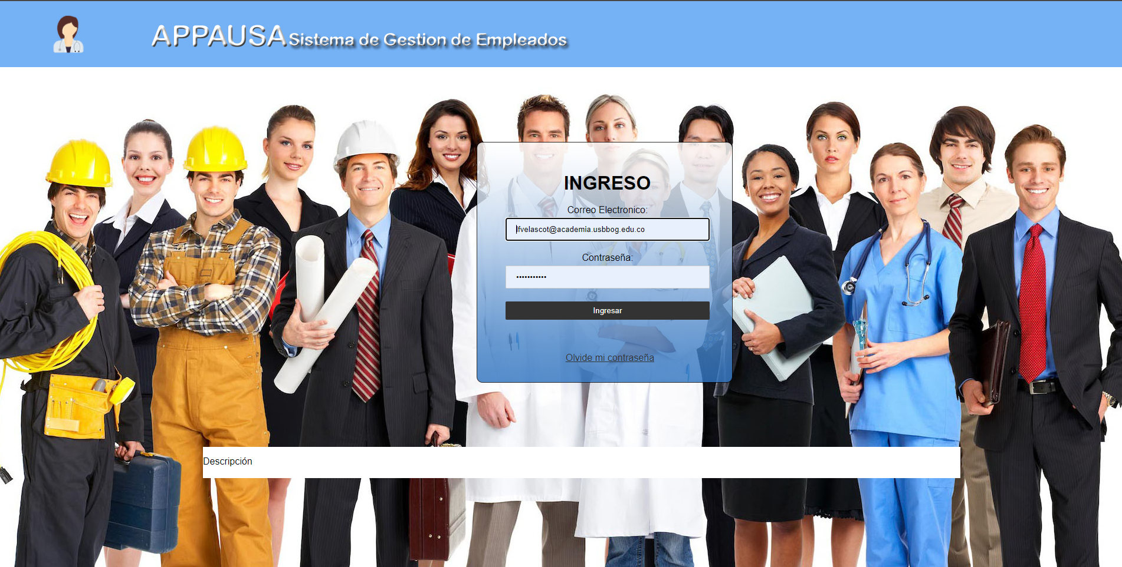

#### Index Administrador

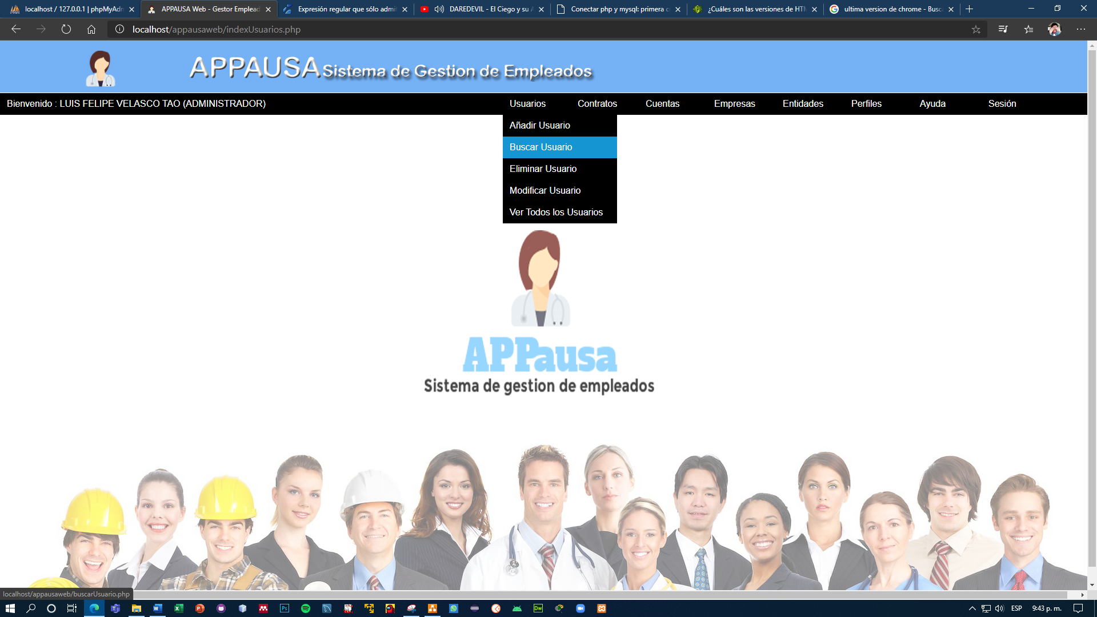

#### Index Empresas

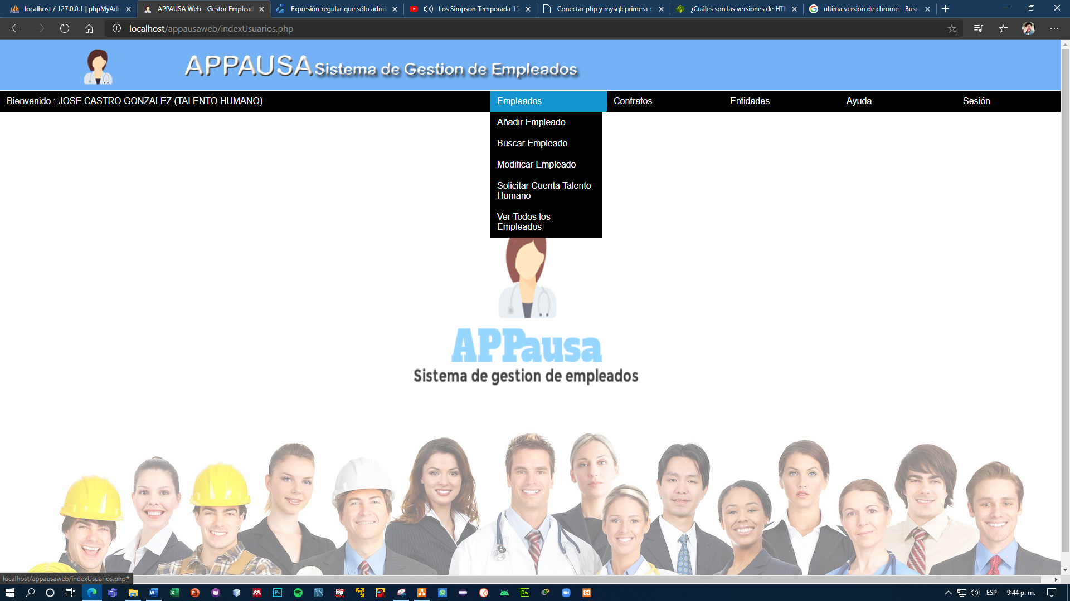

#### Añadir Usuario

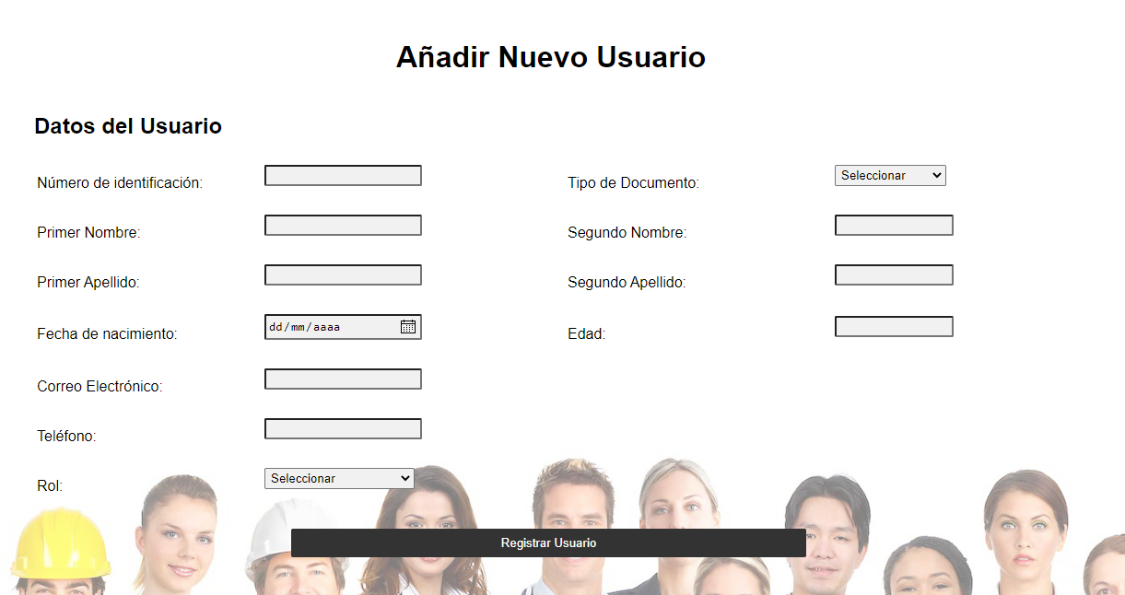

#### Modificar Usuario

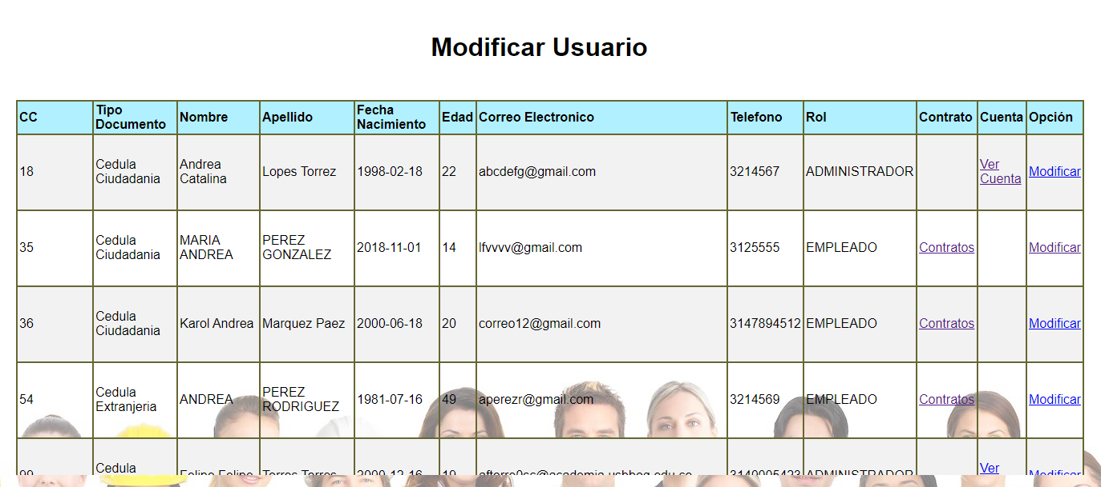

#### Modificar Usuario 1

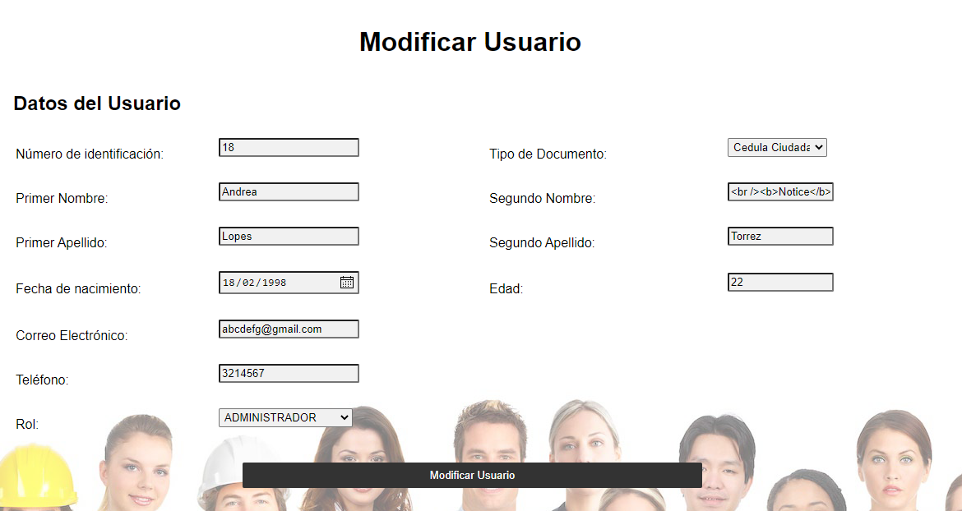

#### Buscar Usuario

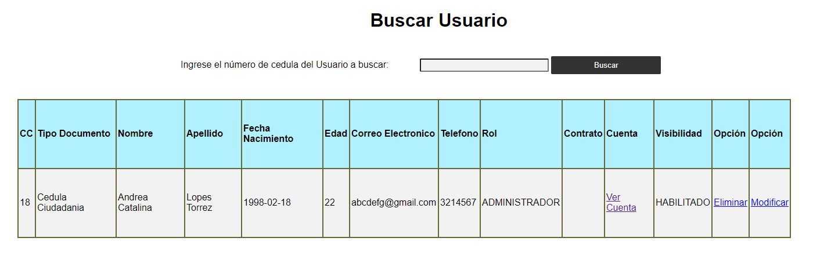

#### Eliminar Usuario

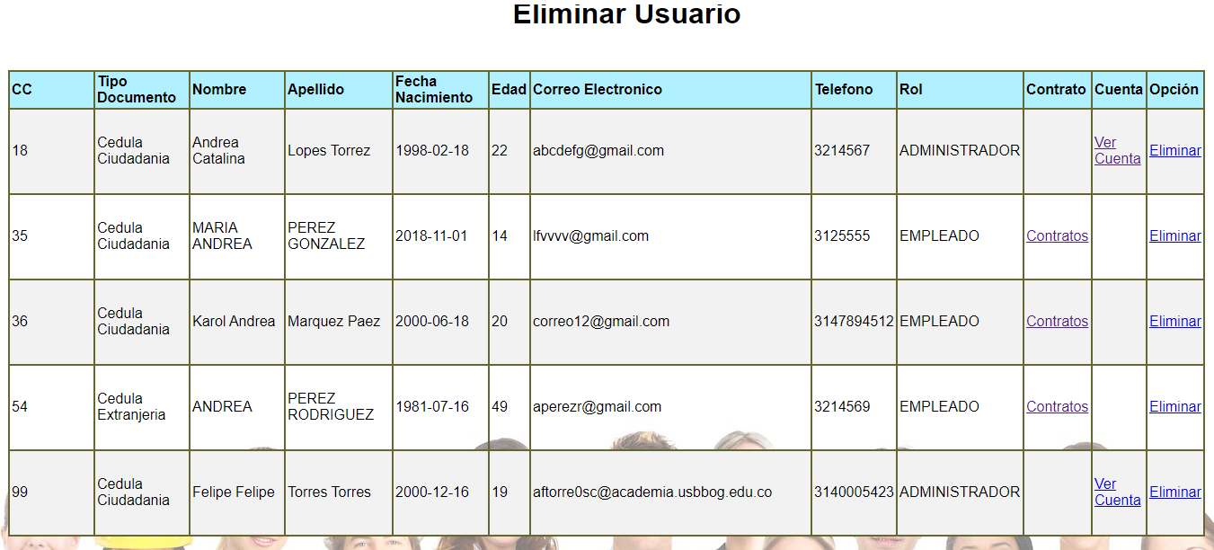

#### Ver Todos los Usuarios

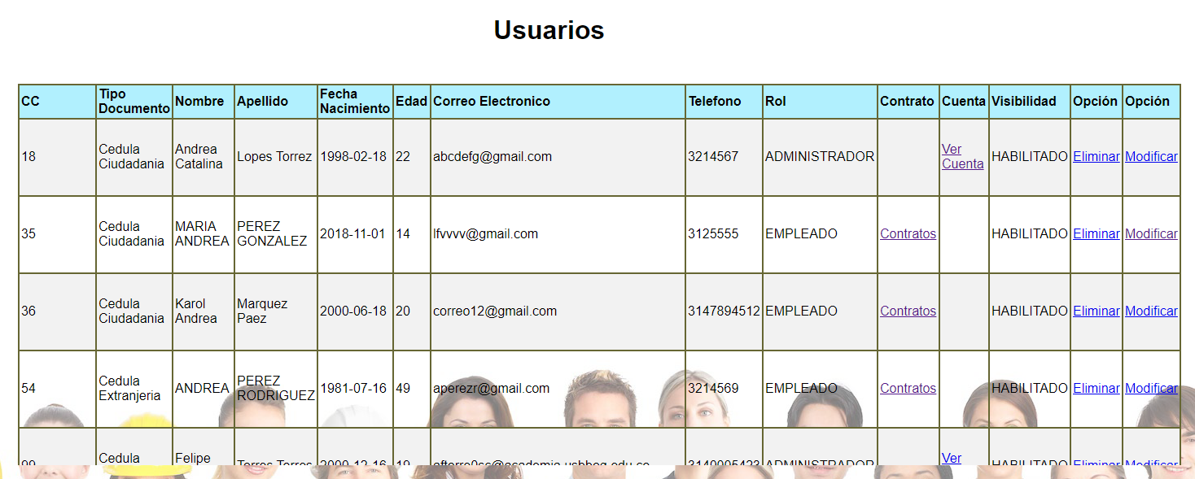

#### Añadir Contrato

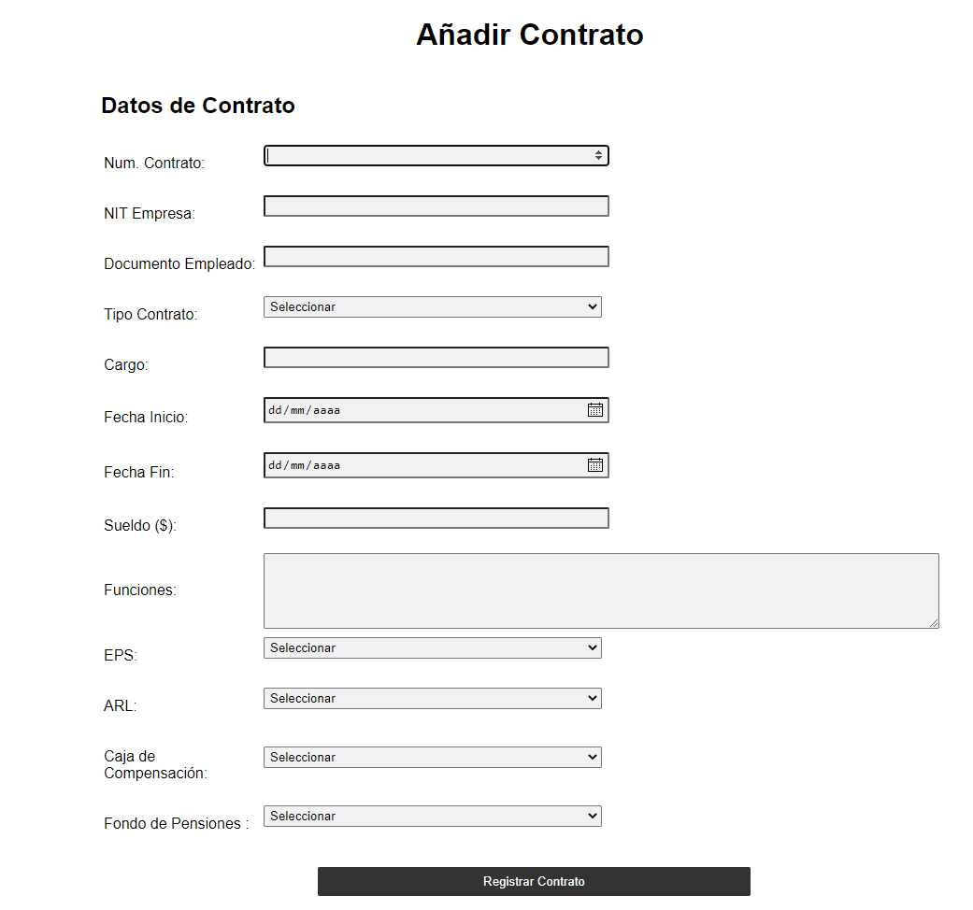

#### Buscar Contrato

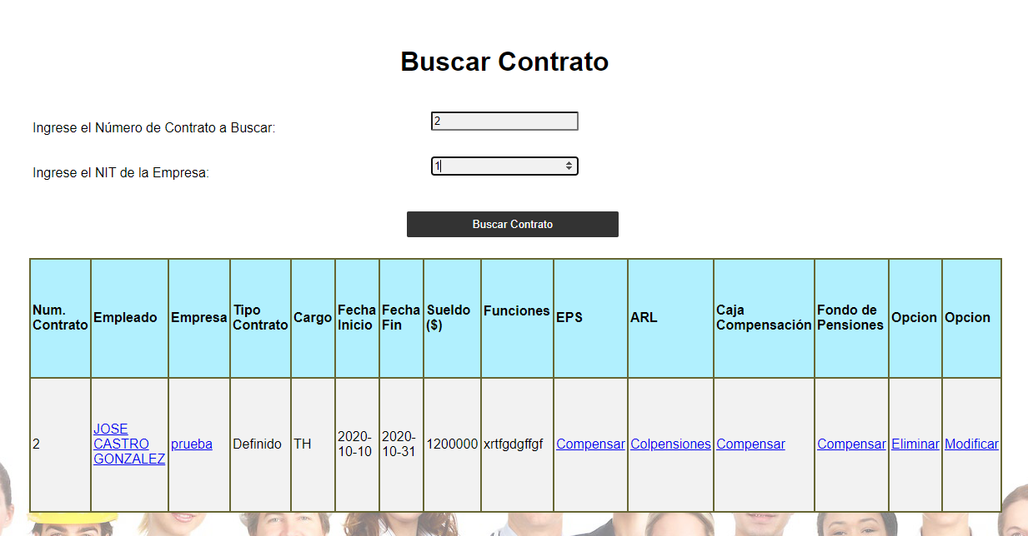

#### Buscar Contrato por Empresa

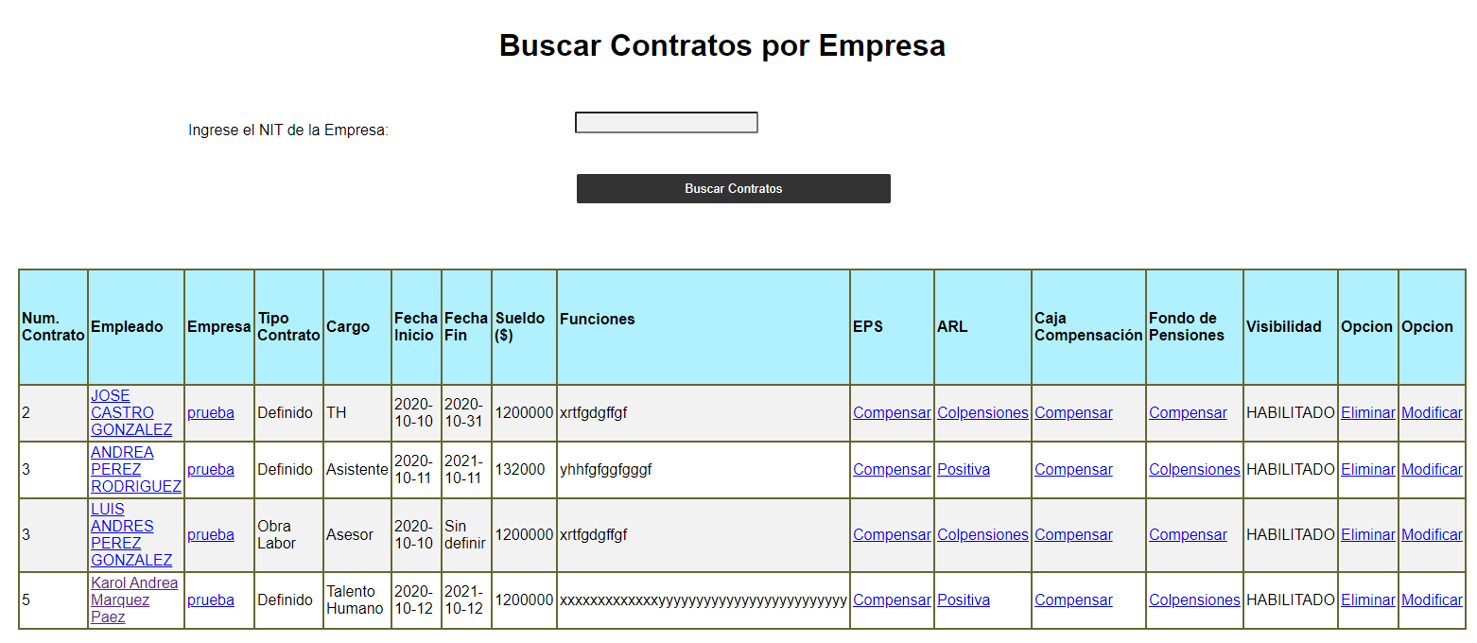

#### Eliminar Contrato

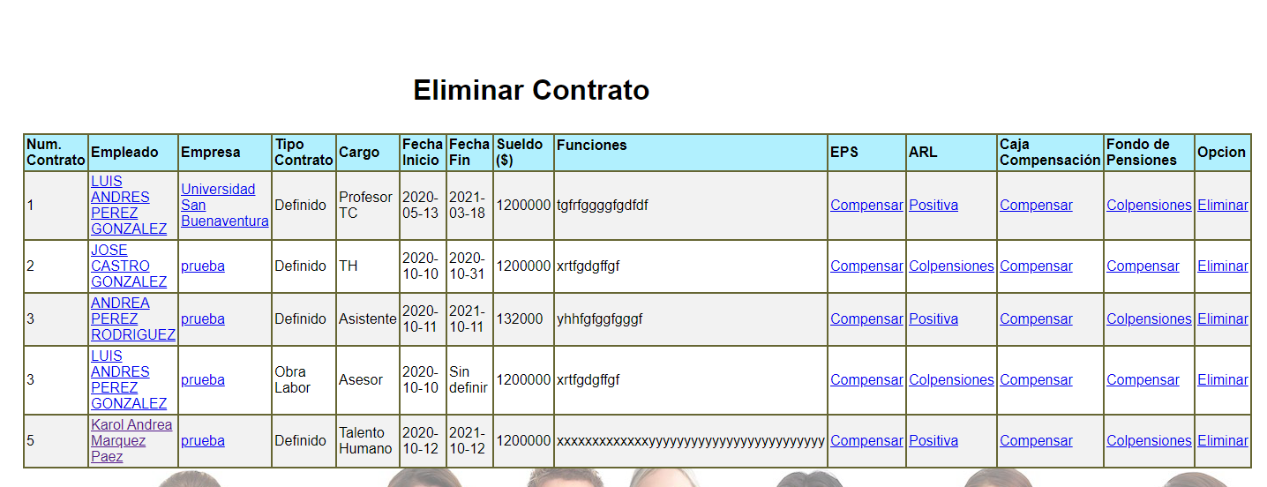

#### Modificar Contrato

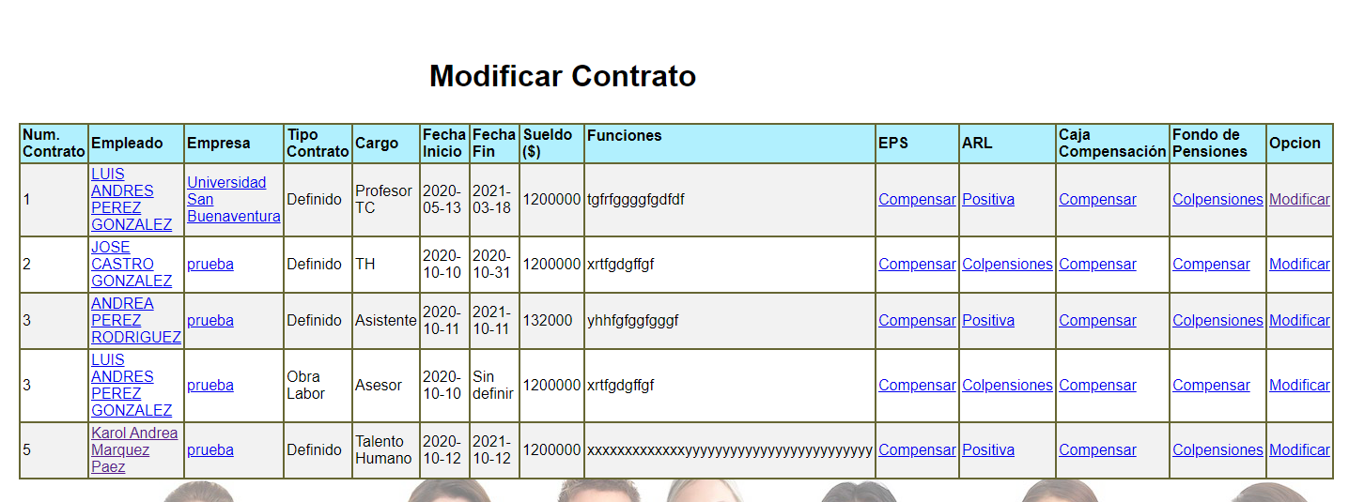

#### Modificar Contrato 1

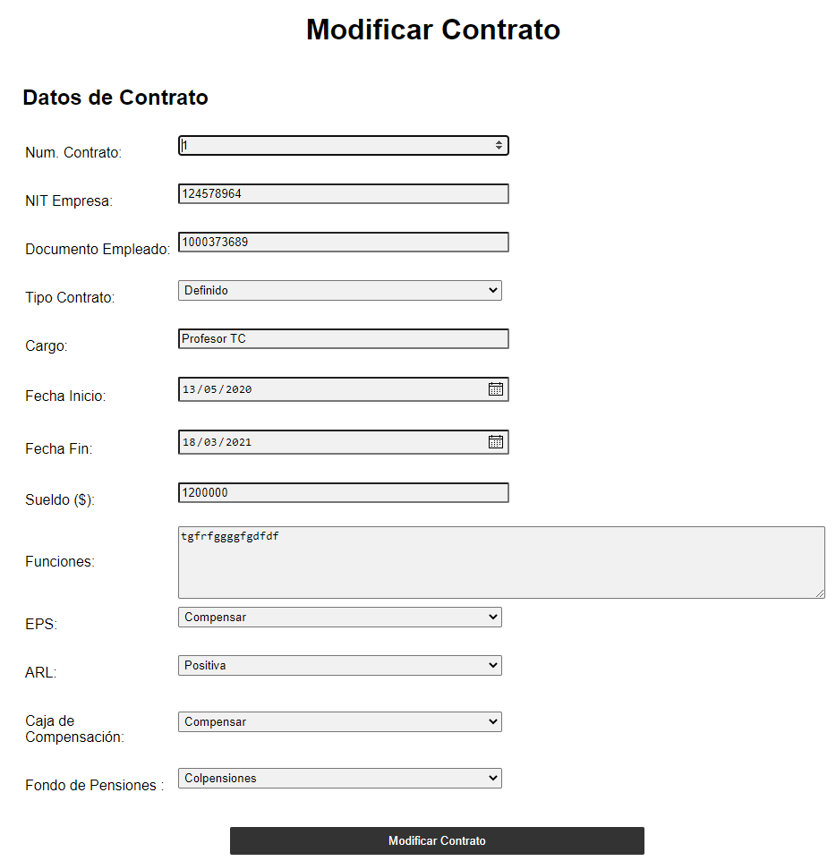

#### Ver todos los Contratos

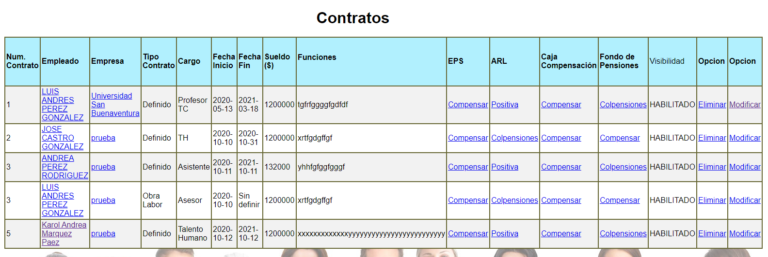

#### Añadir cuenta

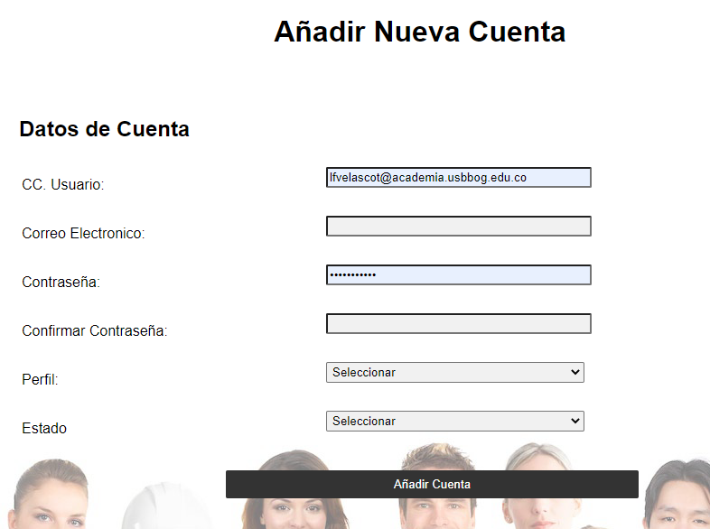

#### Asignar cuenta Talento Humano

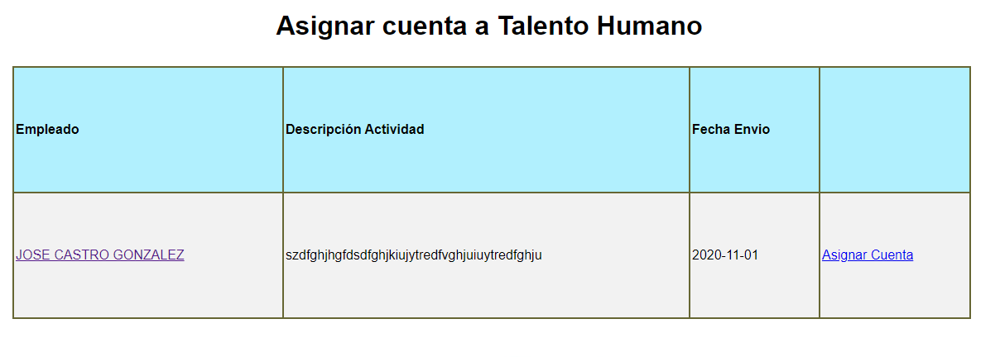

#### Buscar Cuenta

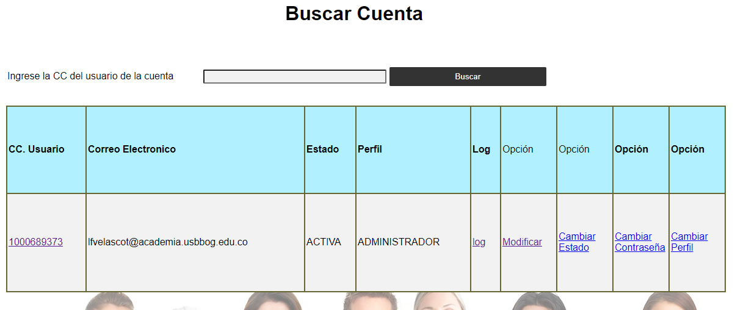

#### Cambiar Contraseña

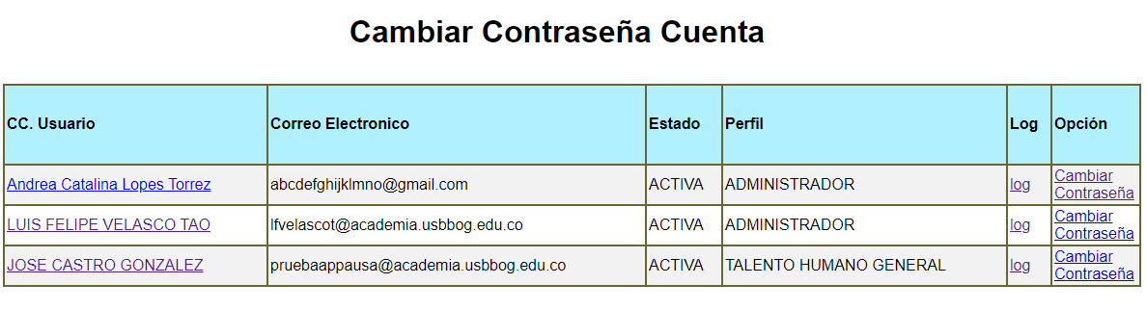

#### Cambiar Contraseña 1

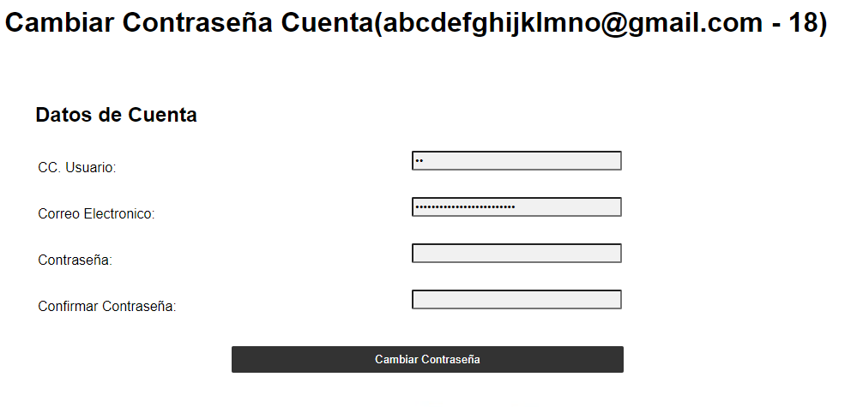

#### Cambiar Estado Cuenta

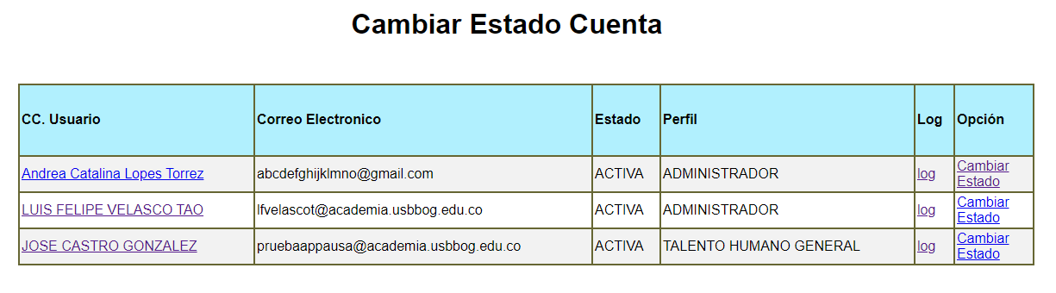

#### Cambiar Perfil Cuenta

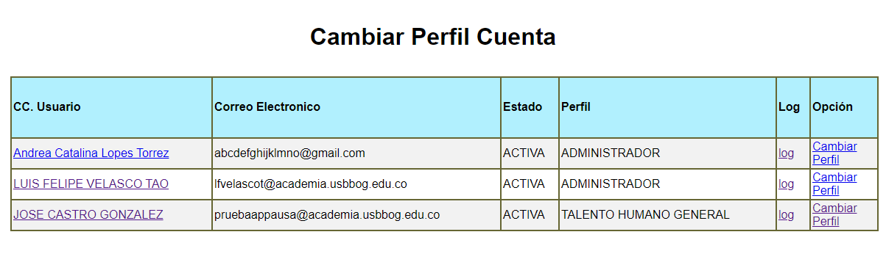

#### Cambiar Perfil Cuenta 1

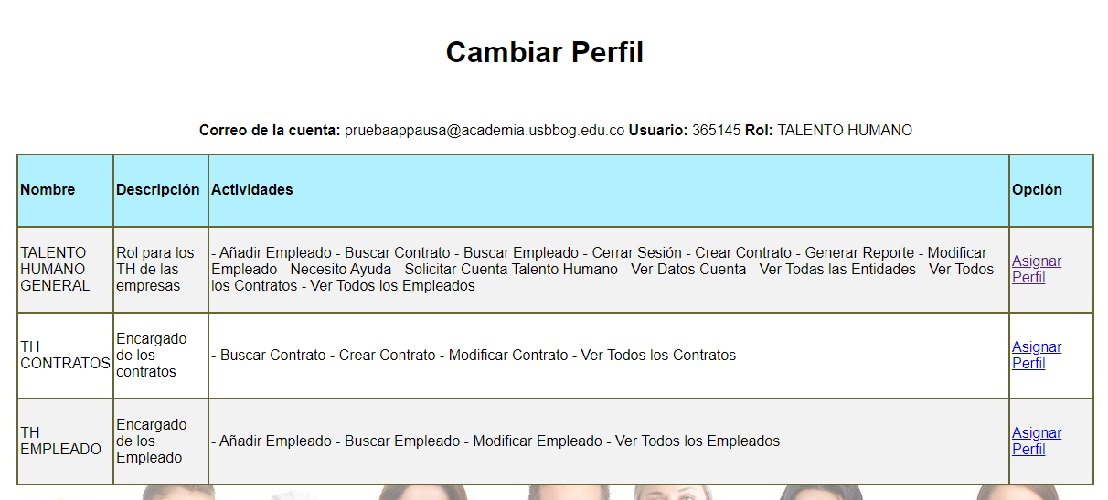

#### Eliminar Cuenta

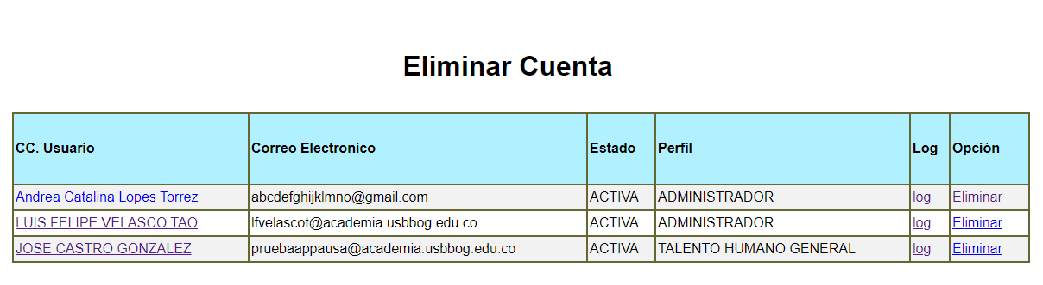

#### Modificar Cuenta

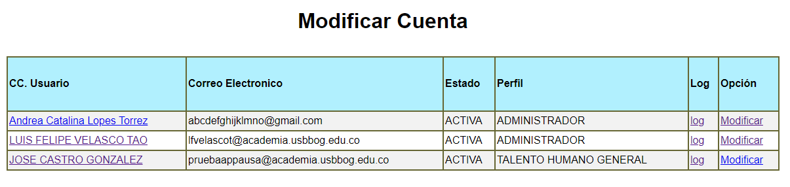

#### Modificar Cuenta

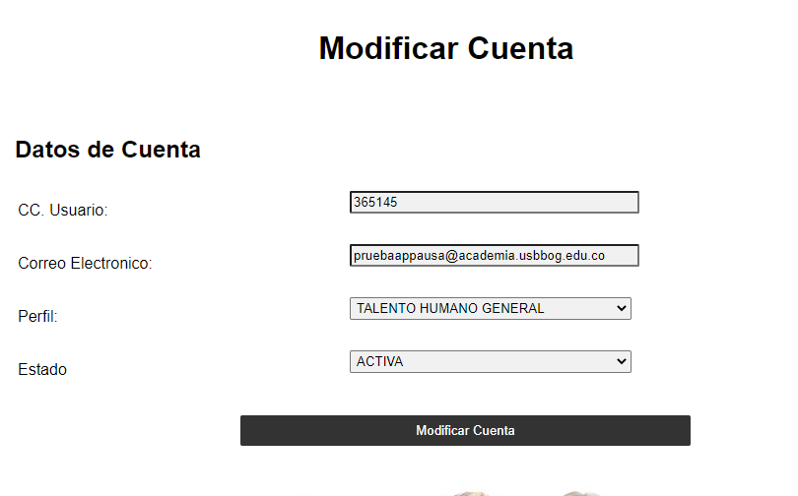

#### Ver todas las Cuentas

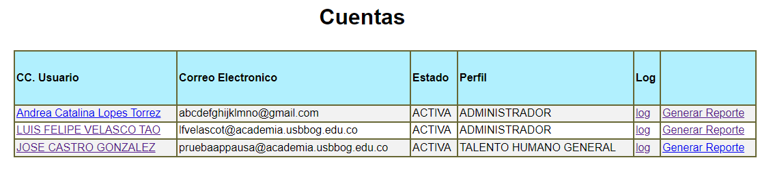

#### Añadir Empresa

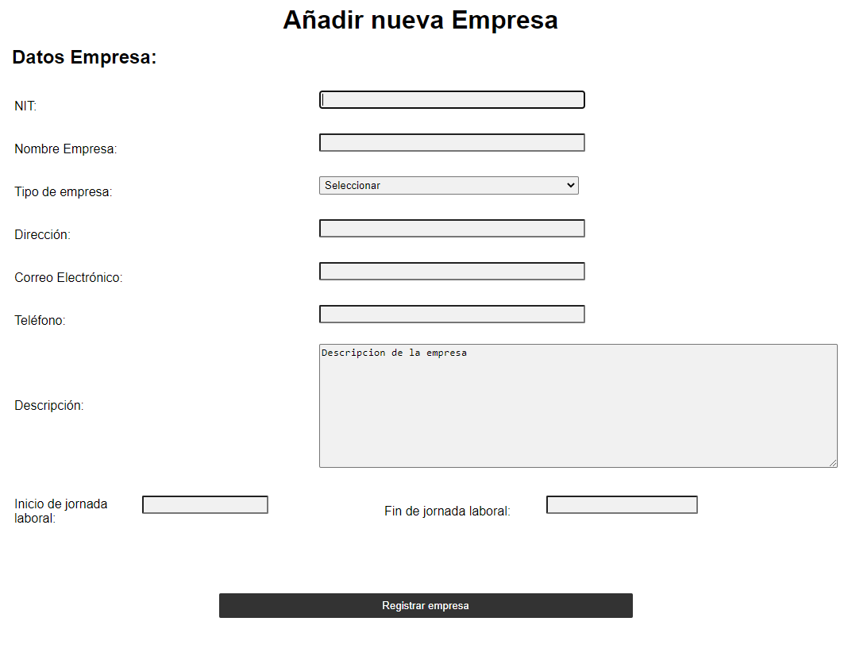

#### Buscar Empresa

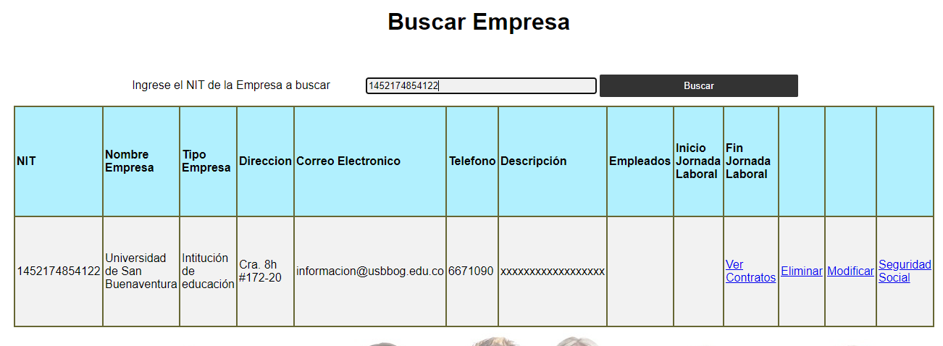

#### Eliminar Empres

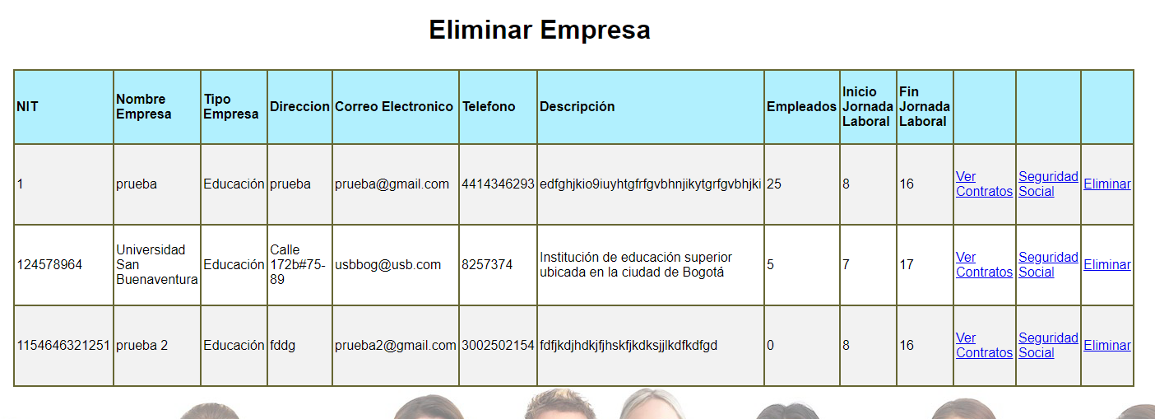

#### Modificar Empresa

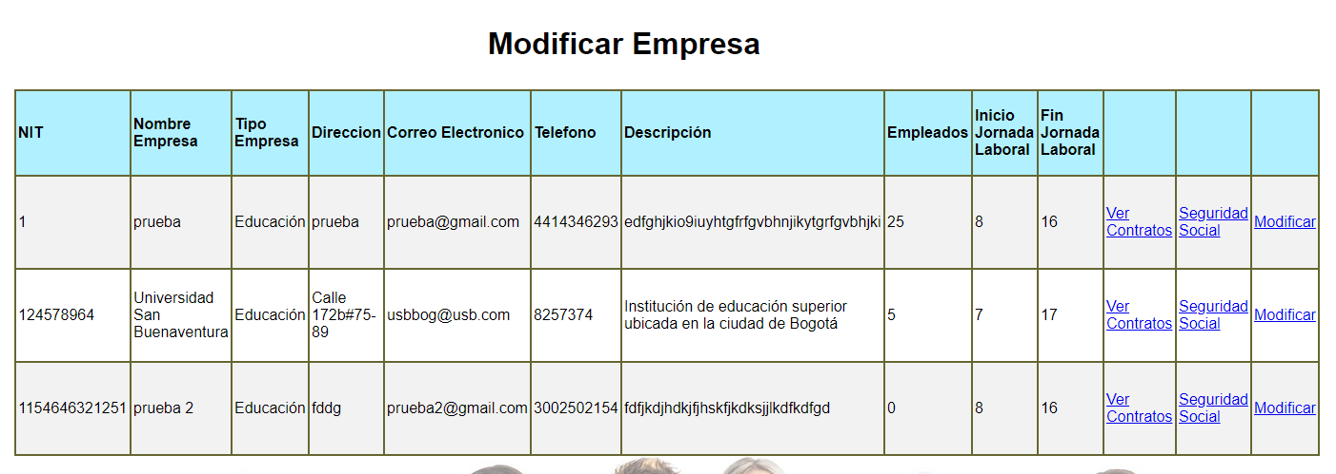

#### Modificar Empresa 1

#### Ver todas las Empresas

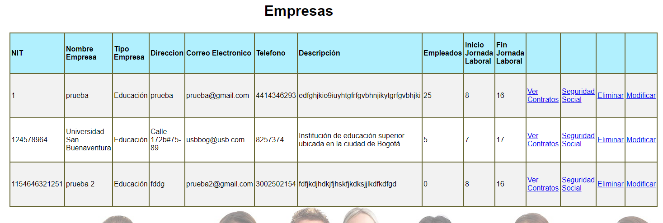

#### Añadir Entidad

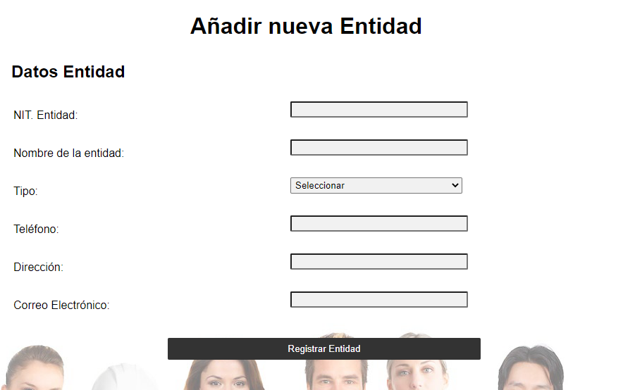

#### Buscar Entidad

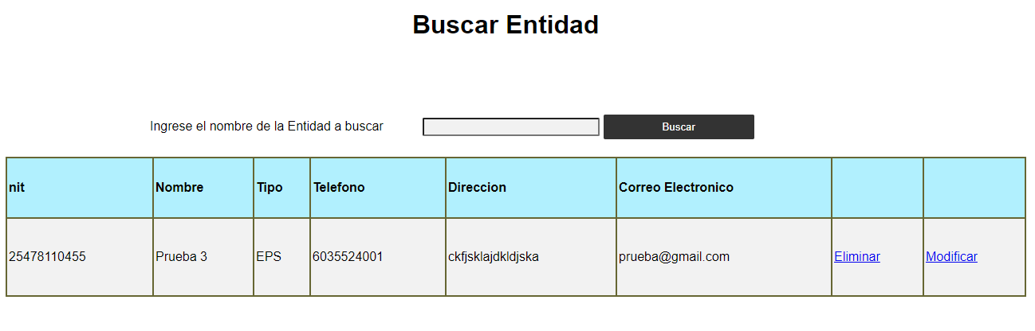

#### Eliminar Entidad

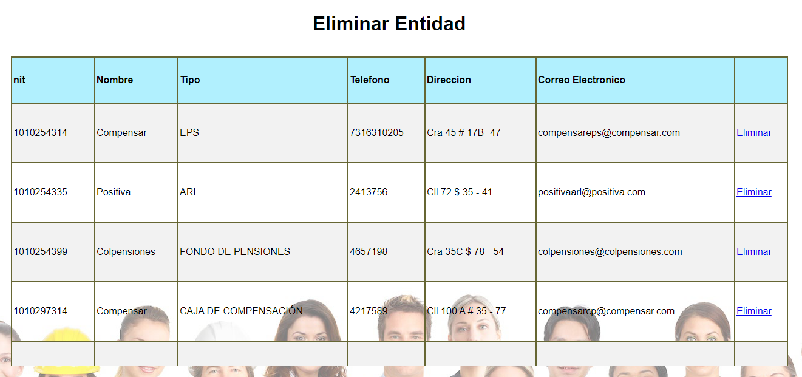

#### Modificar Entidad

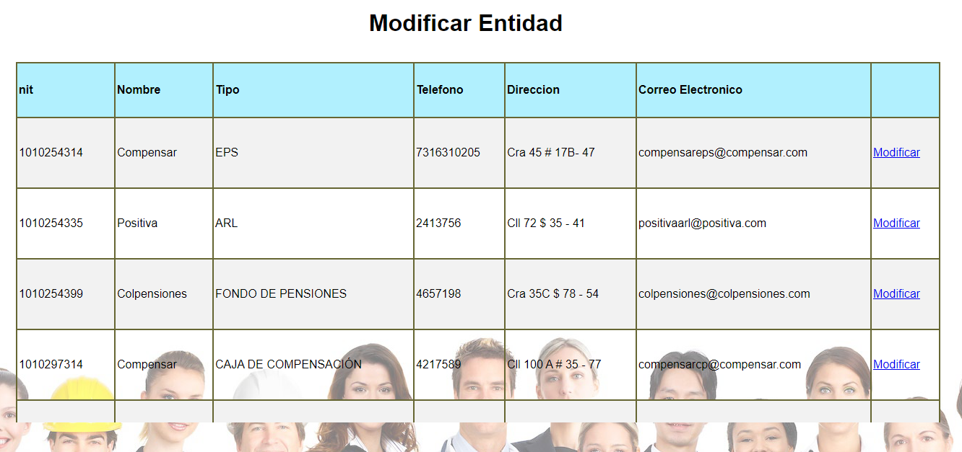

#### Ver todas las Entidades

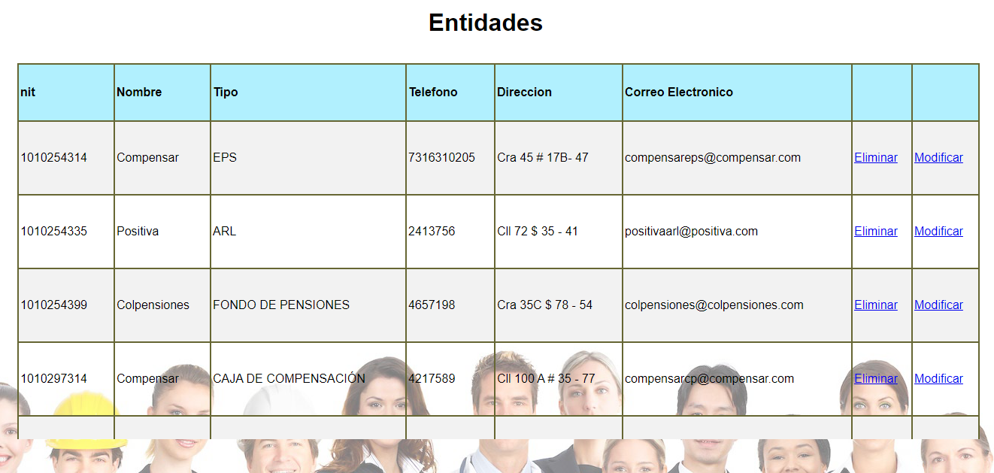

#### Necesito Ayuda

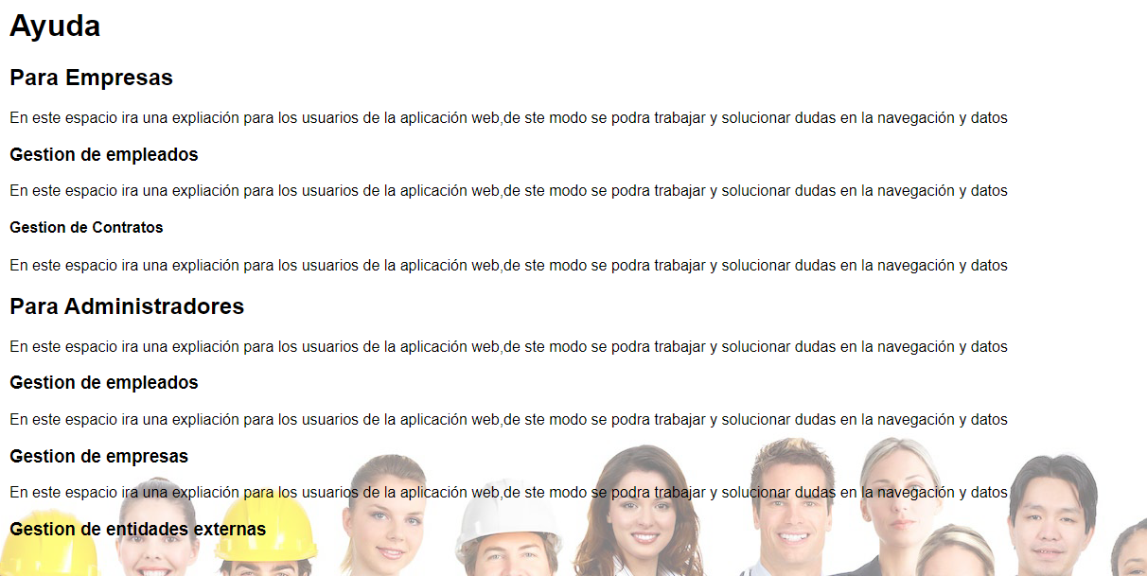

#### Enviar Comentario (Empresas)

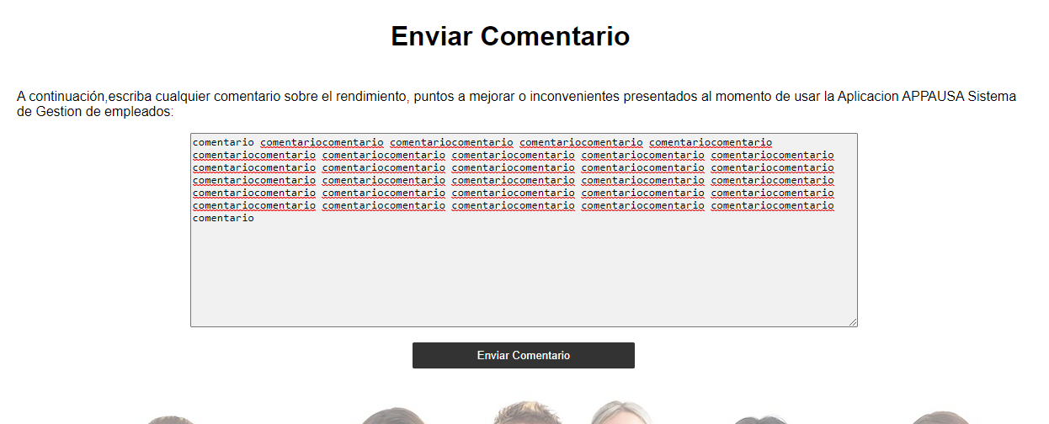

#### Ver Comentarios

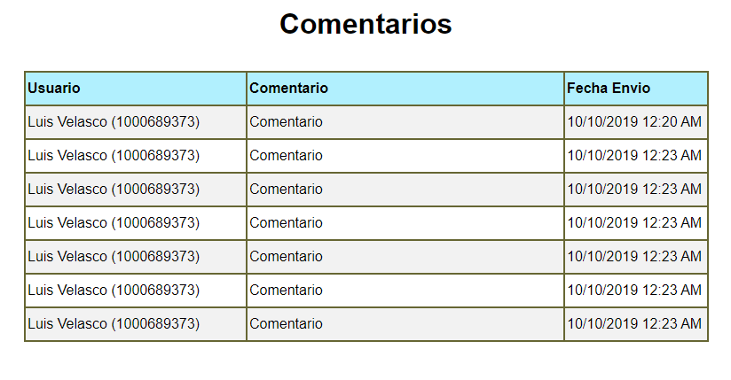

#### Ver Datos Cuenta

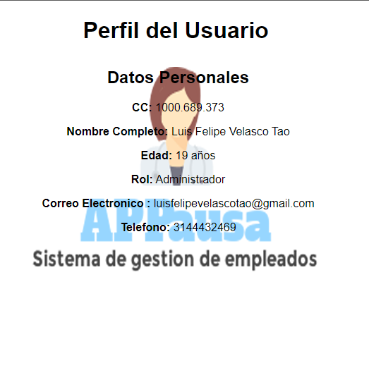

#### Añadir Empleado

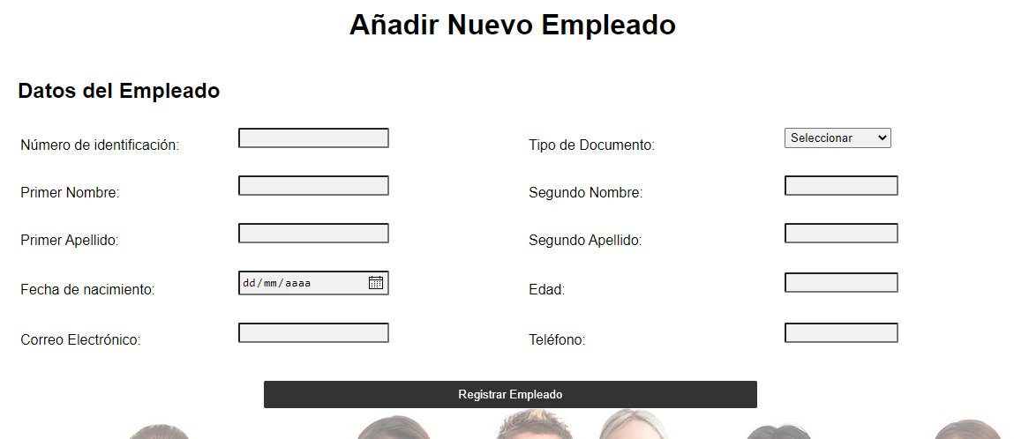

#### Buscar Emplead

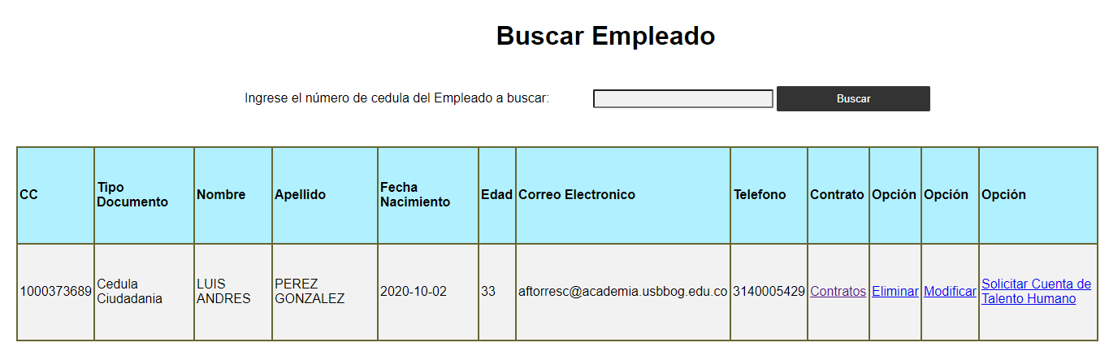

#### Modificar Empleado

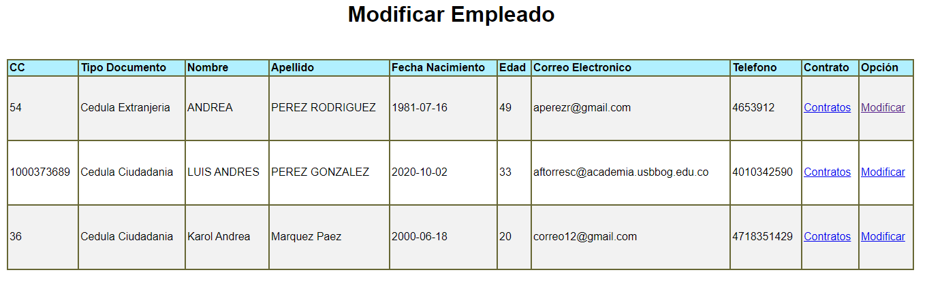

#### Modificar Empleado 1

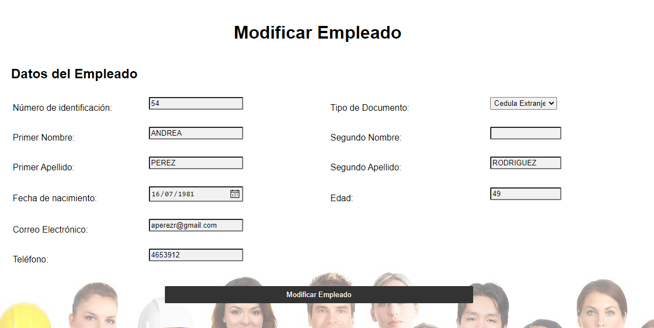

#### Solicitar Cuenta Talento Humano

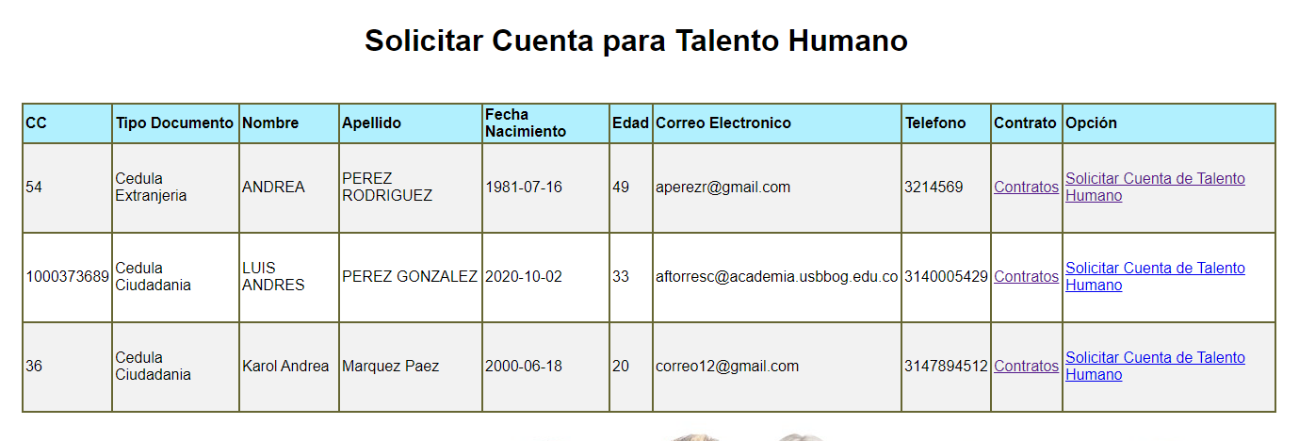

#### Solicitar Cuenta Talento Humano 1

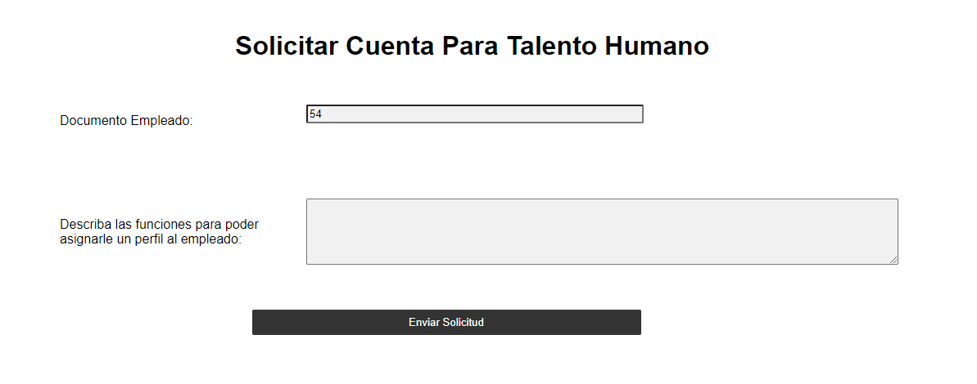

#### Ver todos los Empleados

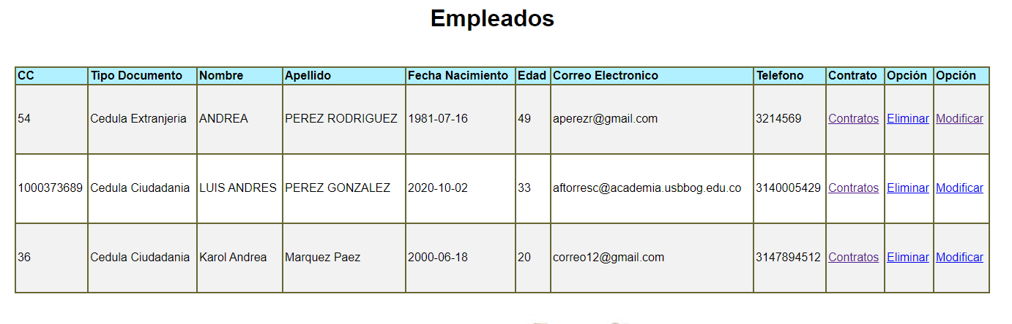

#### Buscar Contrato

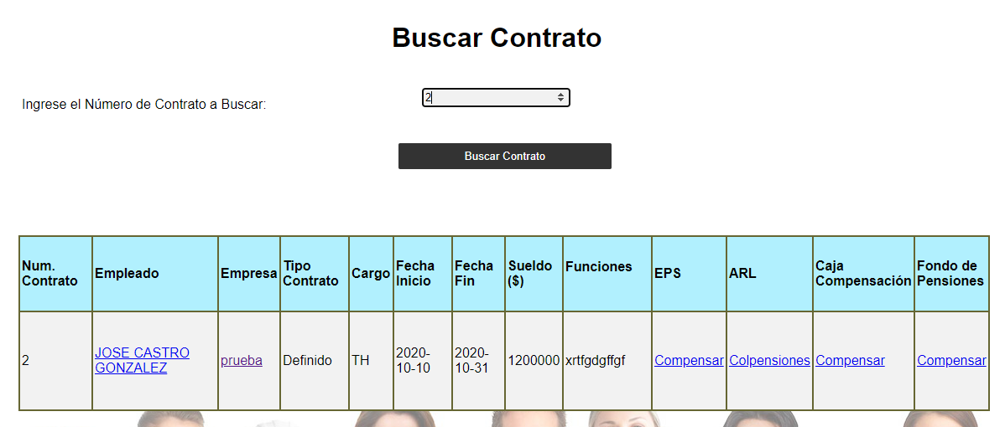

#### Crear Contrato

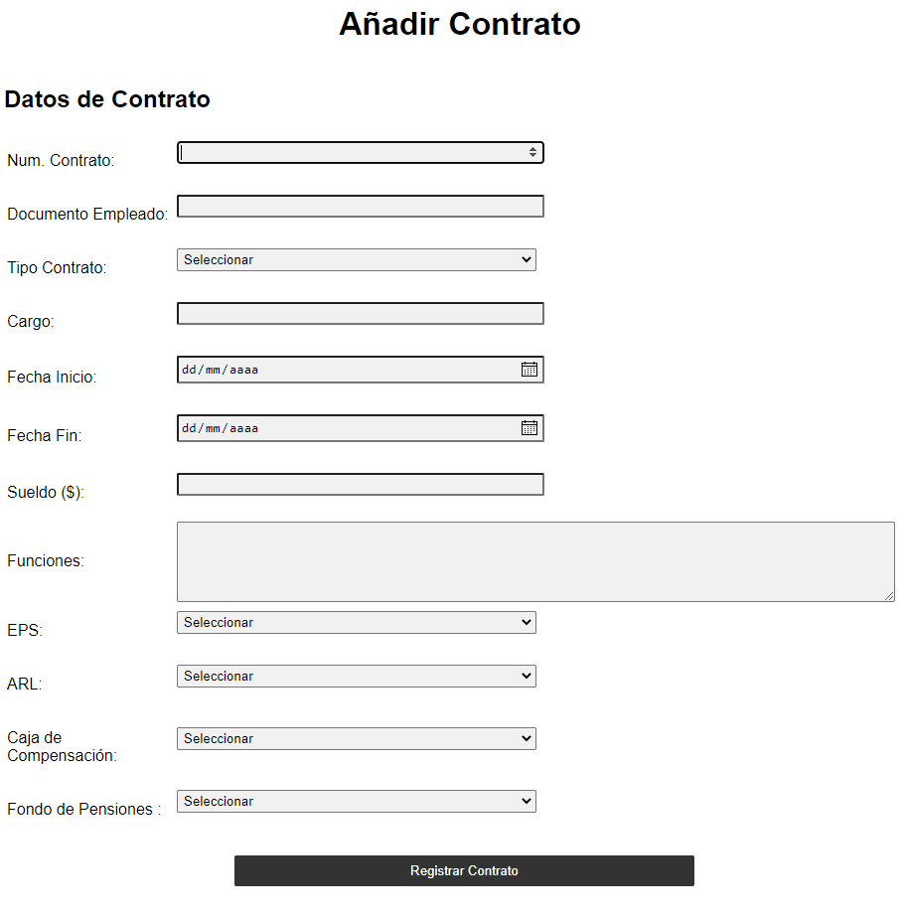

#### Ver Todos los Contratos

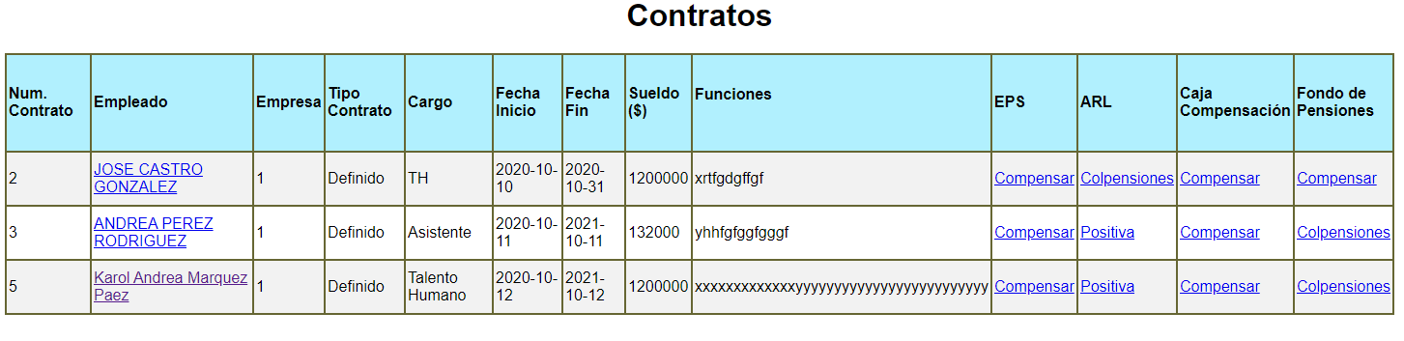

#### Ver Entidades Contratadas

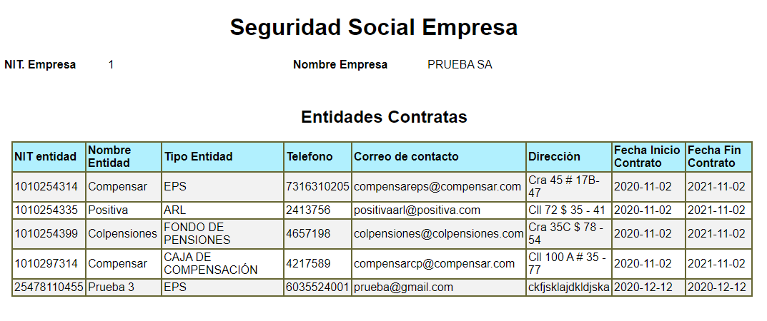

### Mockups aplicación móvil

# Bibliografía

Acens. (2014). *Bases de datos NoSQL. Qué son y tipos que nos podemos encontrar*.

Aliaga Ibarra, A., & Miani Flores, M. A. (2008). *PostgreSQL*.

Ambit. (2019, May 20). *La estrategia de seguridad en las bases de datos*. La Estrategia de Seguridad En Las Bases de Datos. https://www.ambit-bst.com/blog/la-estrategia-de-seguridad-en-las-bases-de-datos

Arboleda Perdómo, E. J., & Banco de la República, C. (2017). *Los ministerios y el consejo de ministros | La Red Cultural del Banco de la República*. Los Ministerios y El Consejo de Ministros. https://www.banrepcultural.org/biblioteca-virtual/credencial-historia/numero-145/los-ministerios-y-el-consejo-de-ministros

ARL Sura. (2015a, May 10). *ARL SURA - Riesgos Laborales - ARL - ARL SURA - Riesgos Laborales - ARL*. Pausas Activas - Software. https://www.arlsura.com/index.php/component/content/article?id=526:pausas-activas

ARL Sura. (2015b, May 16). *ARL SURA - Riesgos Laborales - ARL - Documentos - Pausas Activas*. Pausas Activas - Documentación. https://www.arlsura.com/index.php/documentos/category/8-pausas-activas

Baquero, J. M. (2016, December 13). *Bases de Datos No Relacionales (NoSQL): cuándo, cómo y para qué usarlas | Silicon*. Bases de Datos No Relacionales (NoSQL). https://www.silicon.es/bases-datos-no-relacionales-nosql-cuando-usarlas-2324948

Borras, O. (2015). *Fundamentos de gamificación*. https://www.researchgate.net/publication/280305526_Fundamentos_de_gamificacion

Coneo Rincon, M. (2019, August 28). Conozca qué es una ARL, cuales con sus funciones y que ley las regula en Colombia. *La República*. https://www.larepublica.co/especiales/especial-salud-agosto-2019/conozca-que-es-una-arl-cuales-con-sus-funciones-y-que-ley-las-regula-en-colombia-2901676

Conexion Esan. (2018, January 19). *La salud ocupacional y su importancia para las empresas | Salud | Apuntes empresariales | ESAN*. Conexion Esan - La Salud Ocupacional y Su Importancia Para Las Empresas. https://www.esan.edu.pe/apuntes-empresariales/2018/01/la-salud-ocupacional-y-su-importancia-para-las-empresas/

LEY 27 DE 1946, Pub. L. No. 27, LEY 27 DE 1966 (1946). http://www.suin-juriscol.gov.co/viewDocument.asp?ruta=Leyes/1583161

Daza Zapata, K. (2013, April 10). *Ejercicios recomendados para tus pausas activas*. Ejercicios Recomendados Para Tus Pausas Activas. https://blog.segurossura.com.co/articulo/salud/ejercicios-recomendados-pausas

Del Carmen Gastañaga, M. (2012). SALUD OCUPACIONAL: HISTORIA Y RETOS DEL FUTURO OCCUPATIONAL HEALTH: HISTORY AND FUTURE CHALLENGES. In *Rev Peru Med Exp Salud Publica* (Vol. 29, Issue 2).

Del Prado, J. (2019). *El trabajo y la salud a lo largo de la historia*. IMF Business School. https://blogs.imf-formacion.com/blog/prevencion-riesgos-laborales/actualidad-laboral/el-trabajo-y-la-salud-a-lo-largo-de-la-historia/

Domínguez Chávez, J. (2015). *Principios Básicos de Seguridad en Bases de Datos*. https://www.researchgate.net/publication/279983428_Principios_Basicos_de_Seguridad_en_Bases_de_Datos

González, V. (2017, August 19). *El ciclo de vida de una aplicación de Android*. Androidsis. https://www.androidsis.com/el-ciclo-de-vida-de-una-aplicacion-de-android/

GRUPO DE GESTIÓN HUMANA. (2016). *SISTEMA DE GESTIÓN DE LA SEGURIDAD Y LA SALUD EN EL TRABAJO*. https://www.funcionpublica.gov.co/documents/418537/1927198/2016-0316_Plan_sg_sst+LMRC.pdf/d919f8d2-0a05-499e-8e44-505871b128c9

ISOTools Excellence. (2016). *Estructura del Sistema de Gestión de Seguridad y Salud en el Trabajo según Decreto 1072*. Estructura Del Sistema de Gestión de Seguridad y Salud En El Trabajo Según Decreto 1072. https://www.isotools.com.co/estructura-del-sistema-de-gestion-de-seguridad-y-salud-en-el-trabajo-segun-decreto-1072/

Jara, A. (2015). Gamificación: Fundamentos y Aplicaciones. In A. Jara (Ed.), *Gamificación*  (1st ed., Vol. 1). Editorial UOC. https://kupdf.net/download/gamificacion-fundamentos-y-aplicaciones_5bdd78cbe2b6f5f92ac8418b_pdf

Jobe, W. (2013). Native Apps Vs. Mobile Web Apps | Jobe | International Journal of Interactive Mobile Technologies (iJIM). *International Journal of Interactive Mobile Technoloies*, *7*(4), 2–7. https://onlinejour.journals.publicknowledgeproject.org/index.php/i-jim/article/view/3226/2840

Law, E., Roto, V., Vermeeren, A. P. O. S., Kort, J., & Hassenzahl, M. (2008). Towards a shared definition of user experience. *Conference on Human Factors in Computing Systems - Proceedings*, 2395–2398. https://doi.org/10.1145/1358628.1358693

Layana Venenciano, E. (2013). Derecho del trabajo y derechos fundamentales: Ciudadanía en la empresa. *Revista de Ciencias Sociales*, *63*, 5–10. https://doi.org/10.22370/rcs.2013.63.167

Mantilla Toloza, S. C., & Gómez-Conesa, A. (2007). El Cuestionario Internacional de Actividad Física. Un instrumento adecuado en el seguimiento de la actividad física poblacional. In *Revista Iberoamericana de Fisioterapia y Kinesiologia* (Vol. 10, Issue 1, pp. 48–52). Ediciones Doyma, S.L. https://doi.org/10.1016/S1138-6045(07)73665-1

Manzo, M. (2018, May 16). *SQL vs NoSQL; Ventajas y Desventajas - Medium*. SQL vs NoSQL; Ventajas y Desventajas. https://medium.com/@marlonmanzo/sql-vs-nosql-ventajas-y-desventajas-849ccc9db3d4

Martínez, P. (2018, May 15). *Wireframes: qué son y qué herramientas existen*. Woko. https://woko.agency/blog/wireframes-que-son/

Martínez, X. D., Mardones Hernández, M. A., Bastias, C. M., Carreño, A. R., & Retama, M. C. (2011). Pausa activa como factor de cambio en actividad física en funcionarios públicos. *Revista Cubana de Salud Pública*, *37*(3), 306–313. http://recursosdigitales.usb.edu.co:2063/login.aspx?direct=true&db=a9h&AN=79557727&lang=es&site=ehost-live

Menéndez, R., & Asensio, B. (2000). *Servidores de bases de datos.* https://www.um.es/docencia/barzana/DIVULGACION/INFORMATICA/sgbd.html

Merton, R. (2010). La ciencia como institución. *Revista de Estudios Sociales*, *37*, 5–10. http://www.scielo.org.co/pdf/res/n37/n37a08.pdf

Microsoft. (2016, November 22). *Ciclo de vida de desarrollo de software móvil - Xamarin | Microsoft Docs*. Ciclo de Vida de Desarrollo de Software Móvil. https://docs.microsoft.com/es-es/xamarin/cross-platform/get-started/introduction-to-mobile-sdlc

Ministerio de la Protección Social. (2008, July 21). *Deberes laborales del trabajador. – Accounter*. Deberes Laborales Del Trabajador. https://www.accounter.co/normatividad/conceptos/deberes-laborales-del-trabajador.html

Ministerio de Salud y Protección Social. (2016, May 6). *Decreto 780 de 2016*. Decreto 780 de 2016. https://www.leyex.info/leyes/Decreto780de2016.htm

Ministerio del Trabajo. (1986, June 6). *RESOLUCIÓN NUMERO 2013*. RESOLUCIÓN NUMERO 2013 DE 1986. http://copaso.upbbga.edu.co/legislacion/Resolucion 2013 de 1986 Organizacion y Funcionamiento de Comites de higiene y SI.pdf

Ministerio del Trabajo. (2015, May 26). *Decreto Número 1072 del 2015*. Decreto Número 1072 Del 2015. http://www.mintrabajo.gov.co/documents/20147/0/DUR+Sector+Trabajo+Actualizado+a+15+de+abril++de+2016.pdf/a32b1dcf-7a4e-8a37-ac16-c121928719c8

Ministerio del Trabajo. (2017). *Resolución Número 1111 de 2017*. https://94f4cb3b-d01d-47a3-bf08-3f422dcfda3f.filesusr.com/ugd/4d7232_5a4d38769ee3490baf4911ef925e6527.pdf

Ministerio del Trabajo. (2019, February 13). *Resolución 0312 de 2019 (texto actualizado) - SafetYA®*. RESOLUCIÓN 0312 DE 2019. https://safetya.co/resolucion-0312-de-2019/

Ministerio Nacional de Salud. (2015, June). *ABECÉ PAUSAS ACTIVAS*. ABECÉ PAUSAS ACTIVAS. https://www.minsalud.gov.co/sites/rid/Lists/BibliotecaDigital/RIDE/VS/PP/ENT/abece-pausas-activas.pdf

Ministerio Nacional de Salud. (2020, April 16). *Régimen Subsidiado*. Régimen Subsidiado. https://www.minsalud.gov.co/salud/Paginas/RégimenSubsidiado.aspx

DECRETO 1678 DE 1997, Pub. L. No. 1678, DECRETO 1678 DE 1997 (1997). http://www.suin-juriscol.gov.co/viewDocument.asp?id=1864874

MINISTERIO NACIONAL DE SALUD, & REPÚBLICA DE COLOMBIA. (1999). *DECRETO 1152 DE 1999*.

Ministerio Nacional de Trabajo. (2015, March 15). *Sistema de Gestión de Seguridad y Salud en el Trabajo - Ministerio del trabajo*. Sistema de Gestión de La Seguridad y Salud En El Trabajo. http://www.mintrabajo.gov.co/relaciones-laborales/riesgos-laborales/sistema-de-gestion-de-seguridad-y-salud-en-el-trabajo

Ministerio Nacional de Trabajo. (2016, May 17). *Glosario Laboral - Ministerio del trabajo*. Glosario Laboral - Empleador. https://www.mintrabajo.gov.co/atencion-al-ciudadano/glosario

DECRETO 1295 1994, Pub. L. No. 1295, DECRETO 1295 DE 1994 1 (1994). http://www.secretariasenado.gov.co/senado/basedoc/decreto_1295_1994.html

Montegro, D. C. (2020, January). *Las pausas activas ayudan a prevenir graves enfermedades*. Cuidados Generales. https://www.hospitalinfantildesanjose.org.co/cuidados-generales/las-pausas-activas-ayudan-a-prevenir-graves-enfermedades

Organización Mundial de la Salud. (2017, November 30). *Protección de la salud de los trabajadores*. Protección de La Salud de Los Trabajadores. https://www.who.int/es/news-room/fact-sheets/detail/protecting-workers’-health

Pérez Valdés, D. (2007, October 26). *¿Qué son las bases de datos?* ¿Qué Son Las Bases de Datos? - Maestros de La Web. http://www.maestrosdelweb.com/que-son-las-bases-de-datos/

Portal Colombiano de Trámites, C. y N. (2019, October 5). *Ministerio del Trabajo de la República de Colombia -Govco*. Ministerio Del Trabajo de La República de Colombia. https://govco.co/empleo/ministerio-del-trabajo-de-colombia/

Positiva Compañía de Seguros. (2016, September 14). *Sotfware Pausas Activas - Positiva Comunica*. Futura Activa 4.0. https://www.positivacomunica.com/download-view/sotfware-pausas-activas/

Rendon, Y. A. (2019, May 28). *Bases de datos relacionales vs. no relacionales*. Academiapragma. https://www.pragma.com.co/academia/lecciones/bases-de-datos-relacionales-vs.-no-relacionales

Republica de colombia. (2012, July 11). *LEY 1562 DE 2012*. Ley 1568 Del 2012. http://www.suin-juriscol.gov.co/viewDocument.asp?ruta=Leyes/1683411

República de Colombia. (2009, October 14). *LEY 1355 DE 2009*. Diario Oficial. https://docs.colombia.justia.com/nacionales/leyes/ley-1355-de-2009.pdf

SafetYA. (2017, February 15). *Programas del SG-SST: Su definición y estructura - SafetYA®*. Programas Del SG-SST: Su Definición y Estructura. https://safetya.co/programas-del-sg-sst-estructura/#Estructurade_un_programa_del_SG-SST

SafetYA. (2019, June 13). *Comité paritario en seguridad y salud en el trabajo - preguntas*. Preguntas Frecuentes Sobre El Comité Paritario En Seguridad y Salud En El Trabajo. https://safetya.co/comite-paritario-en-seguridad-y-salud-en-el-trabajo/

Santamaría, J., & Hernández, J. (2000). *SQL SERVER VS MySQL*. https://www.acens.com/wp-content/images/2014/02/bbdd-nosql-wp-acens.pdf

Santos, R. A., Licea, V. R., & Block, A. E. (2013). Broadband wireless access networks for 4G: Theory, application, and experimentation. In *Broadband Wireless Access Networks for 4G: Theory, Application, and Experimentation* (Vol. 7, Issue 4). IGI Global. https://doi.org/10.4018/978-1-4666-4888-3

Senati. (2005). *Redes y Conectividad* (PNi (ed.); 1st ed., Vol. 1). SENATI. https://cld.bz/bookdata/hb0AHT/basic-html/page-1.html

softuS Colombia. (2019). *Pausapp | Pausas Activas*. Pausapp. https://pausapp.softusco.com/

Vegas, J. (1998). *ORACLE: Arquitectura*. https://www.infor.uva.es/~jvegas/cursos/bd/orarq/orarq.html

# TABLAS

Tabla 1 Clasificación por puntuación de las empresas dado al cumplimiento de lo reglamentado en la resolución 0312 del 2019 13

Tabla 2 Lista de puntuación para cada uno de los requerimientos mínimos declarados en la resolución 0312 del 2019 15

Tabla 3 Valoración de los trabajos seleccionados con relación alos aspectos definidos anteriormente 42

Tabla 4 Listado de las tablas existentes en la base de datos del proyecto 51

Tabla 5 Explicación sobre la tabla afeccion_empleado 52

Tabla 6 Explicación de los indices de la tabla afeccion_empleado 52

Tabla 7 Explicación sobre la tabla afeccion_medica 53

Tabla 8 Explicación sobre índices de la tabla afeccion_medica 53

Tabla 9 Explicación de la tabla afiliacion_contrato 53

Tabla 10 Explicación de los indices de la tabla afiliacion_contrato 54

Tabla 11 Explicación de la tabla afiliacion_empleado 54

Tabla 12 Explicación de los índices de la tabla afiliacion_empleado 54

Tabla 13 Explicación de la tabla afiliacion_empresa 55

Tabla 14 Explicación de los índices de la tabla afiliacion_empresa 55

Tabla 15 Explicación de la tabla comentarios 56

Tabla 16 Explicación de los índices de la tabla comentarios 56

Tabla 17 Explicación de la tabla consulta_medica 56

Tabla 18 Explicación de los índices de la tabla consulta_medica 57

Tabla 19 Explicación de la tabla contrato 58

Tabla 20 Explicación de los índices de la tabla contrato 58

Tabla 21 Explicación de la tabla contrato_licencia 59

Tabla 22 Explicación de los índices de la tabla contrato_licencia 59

Tabla 23 Explicación de la tabla cuenta 60

Tabla 24 Explicación de los índices de la tabla cuenta 60

Tabla 25 Explicación de la tabla empleado 62

Tabla 26 Explicación de los índices de la tabla empleado 62

Tabla 27 Explicación de la tabla Empresa 63

Tabla 28 Explicación de los índices de la tabla empresa 63

Tabla 29 Explicación de la tabla entidad 64

Tabla 30 Explicación de los índices de la tabla entidad 64

Tabla 31 Explicación de la tabla incapacidad 65

Tabla 32 Explicación de los índices de la tabla incapacidad 66

Tabla 33 Explicación de la tabla juego 67

Tabla 34 Explicación de los índices de la tabla juego 68

Tabla 35 Explicación de la tabla log 69

Tabla 36 Explicación de los indices de la tabla log 70

Tabla 37 Explicación de la tabla nivel_riesgo 70

Tabla 38 Explicación de los índices de la tabla nivel_riesgo 70

Tabla 39 Explicación de la tabla partida 71

Tabla 40 Explicación de los índices de la tabla partida 72

Tabla 41 Explicación de la tabla rol 72

Tabla 42 Explicación de los índices de la tabla rol 72

Tabla 43 Explicación de los índices de la tabla rol_cuenta 73

Tabla 44 Explicación de los índices de la tabla rol_cuenta 74

Tabla 45 Explicación de la tabla tipo_afeccion 74

Tabla 46 Explicación de los índices de la tabla tipo_afeccion 74

Tabla 47 Explicación de la tabla tipo_contrato 75

Tabla 48 Explicación de los índices de la tabla tipo_contrato 75

Tabla 49 Explicación de la tabla tipo_evento 75

Tabla 50 Explicación de los índices de la tabla tipo_evento 75

Tabla 51 Explicación de la tabla tipo_incapacidad 76

Tabla 52 Explicación de los índices de la tabla tipo_incapacidad 76

Tabla 53Explicación de la tabla tipo_juego 76

Tabla 54 Explicación de los índices de la tabla tipo_juego 77

Tabla 55 Explicación de la tabla tipo_licencia 77

Tabla 56 Explicación de los índices de la tabla tipo_licencia 78

# ILUSTRACIONES

Ilustración 1 Interfaz de usuario de Pausas activas de la ARL Sura 37

Ilustración 2 Interfaz de usuario de Futura Activa 4.0 38

Ilustración 3 Interfaz de usuario de Pausapp 39

Ilustración 4 Diagrama de arquitectura del proyecto 47

Ilustración 5 Diagrama de despliegue del proyecto 49

Ilustración 6 Modelo entidad relación de la base de datos del proyecto 50

Ilustración 7 Diagrama de modulos del proyecto de APPAUSA. 78